**Bevezetés a JUnit használatába**

**Unit tesztelés**

**(def, OO, cél, tipikus)**

Az adott programozási nyelv **legkisebb egységét** tudjuk vele tesztelni; ez objektumorientált programozás esetén az osztály

Cél: Az adott egység helyesen oldja-e meg a rábízott feladatot - > az **előírt bemenetre az elvárt kimenetet** adja-e?

tipikusan **automatizáltak** = emberi beavatkozás nélkül futtathatóak

tipikusan a **szoftverfejlesztők írják**

**Mi nem Unit teszt**

**(több osztály, keretrendszer, adatbázis - > integrációs)**

ha **több osztály együttműködését** teszteljük, az nem unit teszt, hanem **integrációs teszt**

ha a teszt futtatásakor **bevonunk valamilyen keretrendszert** (pl. Spring vagy Java EE konténert), az se unit tesztelés

Ha a teszt futtatása közben **adatbázisműveletek** is végződnek, az sem

**jUnit**

**(def, integritás, egység, osztály, eset, metódus, annotáció, Assert-statikus)**

Java programozási nyelven az egyik legelterjedtebb **keretrendszer unit tesztek írására**

Kent Beck és Erich Gamma tette le az alapjait

mindenféle build eszközhöz **integrált** (Ant, Maven, Gradleből is lehet futtatni), és fejlesztő környezetből, pl IDE-ből is

legújabb jUnit 5 – 2017?

Alapvető egysége a java osztály(=**teszt osztály**); ezen java osztályokban **metódusonként** jelennek meg a **teszt esetek**

metódusok ellátása **@Test annotációval,** ezzel jelezve, hogy ezek teszt funkcióval bírnak és futtathatóak közvetlen

**Az elvárt és az aktuális eredmény** összehasonlítása az elnevezés: **Assert**; erre a jUnit **statikus metódusokat** tartalmaz, amivel a két eredmény összehasonlítható

**Tesztelendő kód**

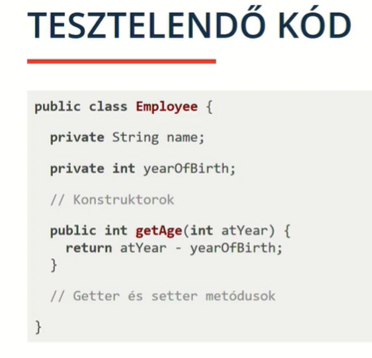

**Manuális ellenőrzés**

Teszt osztály és teszt metódus létrehozása; teszt metódus ellátása a @Test annotációval

szemmel, souttal:

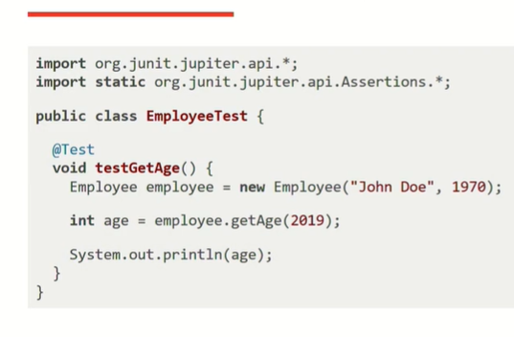

**Given, When, Then**

**(stílus/struktúra, fázisok)**

Teszt eset írásakor érdemes valamiféle **struktúrát** tartani -> egyik ilyen stílus vagy struktúra

a BDD (**Behavior-Driven Developement**) részeként definiálták

fázisok:

Given -> Előfeltételek (teszt eset **előkészítése**, **példányosítás**, beállítjuk a **megfelelő állapotát**)

When -> **meghívjuk** a megfelelő tesztelendő metódust

Then -> leellenőrizzük, hogy a **visszakapott eredmény egyenlő-e az elvárttal**

**asserthez importálás!**

import static org.junit.jupiter.api.Assertions.*;

**Metódus tesztelés**

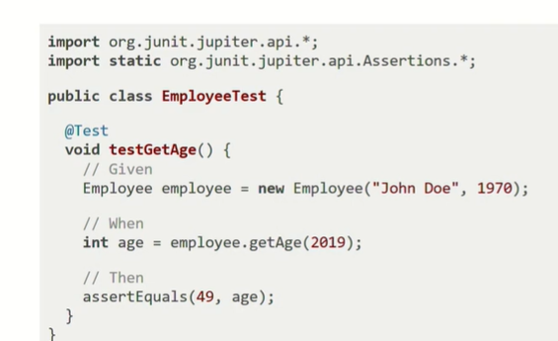

**Metódus tesztelés egybevonva**

**(egy utasítában)**

Az előkészítés, a példányosítás és az assert **egyetlen utasításként** szerepel, de funkcionalitásban ugyanaz a 3 részt tartalmazza:

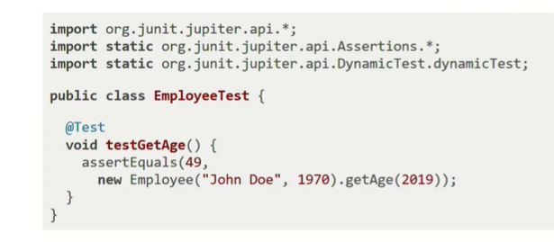

**Maven integráció**

**(pom.xml dependency test scopeal, surefire plugin, konvenciók a fileok elhelyezésére)**

a jUnit a legtöbb build eszközhöz, így a Mavenhez is integrált

a jUnitot fel kell vennünk **függőségként a pom.xmlbe test scope-al** -> az adott jUnit library nem lesz az alkalmazás integrált része, csak a teszt esetek futtatásához szükséges

**Surefire plugin** használatánál figyelni, hogy csak 2.22tes verziótól támogatja a jUnit 5-öt

konvenció a teszt esetek és erőforrások elhelyezésére a Mavenben:

**src/test/java és src/test/resources** -> így a Maven automatikusan megtalálja őket, lefordítja és **futás közben elhelyezi a classpathon** sőt a tesztek futtatását is elvégzi

**POM.xml módosítás**

jUnit felvétele test scope-al és maven-surfire.plugin beállítás:

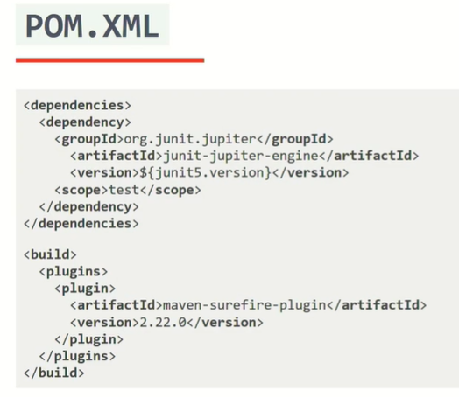

**IDE integráció**

**(futtatások scopeja, csak elbukott, debug mód, eredmények színekkel és jelentés)**

tartalmaz integrációt a jUnithoz; le lehetet futtatni egy teszt metódust **külön**, vagy akár a **teljes teszt osztály** az összes teszt metódussal egyben, vagy egy **csomag** tesztjeit, vagy **a projekthez tartozó összes** teszt esetet

lehetőség csak az előzőekben elbukott esetek futtatására

Debug mód a tesztekben lévő utasítások lépésekben történő végrehajtására

***Eredmény:***

Passed(zöld): lefutott és az assert is sikeres (elvárt = aktuális)

Failure (sárga) : az assert elbukott

Errror(piros): kivétel, nem várt hiba

**Az első teszteset létrehozása (gyakorlat)**

**Unit tesztelés ígéretei**

**(hiba hamar kiderül = kisebb költség; refactoring, regresszió-> hiba reprodukálása teszt esettel, komplexitás, high cohesion, low coupling, mint egy jó third party library, egyszerűbb fejlesztés komplexitás esetén, dokumentáció)**

= hozadékok, előnyök

**hibák hamar kiderülnek**; minél hamarabb, annál kisebb költséggel lehet javítani

**támogatja a refactoringot** (funkcionálisan nem módosul, csak struktúrálisan; refactoring után a tesztnek újra sikeresen le kell futnia, ez támogatja, hogy funkcionálisan nem változik semmi

**regresszió: hibát veszünk észre, unit teszttel megpróbáljuk reprodukálni, ha sikerül utána javítjuk ki,** és ezzel a unit teszt is megjavul, ezzel biztosítjuk, hogy a hiba nem fog újra előjönni

**komplex rendszer esetén** hamarabb találjuk meg a hibás komponenst, mert minden egyes rész le van unit tesztelve

**high cohesion**: adott osztály mindig egy jól meghatározott feladattal rendelkezik és hibamentesen valósítja meg

**low coupling:** az osztályok közötti kapcsolat laza -> az egyik osztály nem függ túlságosan egy másik osztálytól

**olyan, mint egy jó third party library**, **amit azonnal használatba tudunk venni,** mint külső szemlélők, egy jó illeszkedési felület

tesztek írásakor az osztályok közötti kapcsolatokat is sokkal **jobban át kell gondolnunk és meg kell terveznünk**, jól meghatározott feladatok és optimális kapcsolódás

A **fejlesztést egyszerűsíti** (pl egy xedik ablak xedik mezőjének a validációjának megírása után annak tesztelésére unit teszt nélkül el kéne indítani az alkalmazást megkeresni a mezőt stb. sok idő; e helyett unit teszt csak arra a komponensre és annak elindítása)

**Dokumentációként viselkedik**: megmutatja, hogy egy adott osztályt hogyan kell használni; **uptodate** mert ha bármi működés változik a teszt esetet is módosítanom kell, hogy lefusson

**Futtatás Mavennel**

**(surefire pluginjával, életciklus és fázisok, adott fázis lefuttatása, plugin goal, fázis kihagyása, csak egy teszt futtatása)**

beépítetten támogatja a jUnitot a surfire-plugin segítségével

egy **életciklust definiál az adott projektekhez,** különböző **fázisokkal** = hogyan buildeljünk le egy projectet? erőforrások előkészítése, fordítás, összecsomagolás stb.

ennek az életciklusnak **szerves része a tesztesetek futtatása** is

Mavennel egy adott fázis lefuttatása: paraméterként meg kell adnunk ennek a fázisnak a nevét -> **a megadott fázisig minden fázist lefuttat, utána lévőket nem;** mvn test

minden fázishoz az adott pluginnak valamilyen goalja van társítva -> test fázis – test goal

ha nem szeretnénk unit tesztet futtatni, de package fázist akarunk: **mvn package -DskipTests** paraméter; nem javasolt!

csak egy teszt futtatása: mvn package **-Dtest=**EmployeeTest##testGetAge

**Tesztesetek futtatása Mavennel (gyakorlat)**

View-Tool Windows-Terminal

IDEA-ban Maven ablak – jobb oldalt függőlegesen MAvenre klikk; lifecycle és fázisok; körrel lehet skipre tenni a teszt fázist;, dupla klikkel adott fázisig futtatás

**Tesztesetek életciklusa**

**(előkészület = test fixture=?, kiemelés, hasznosság, annotációk)**

valamiféle felkészülés, előkészülés szükséges lehet a teszteset lefuttatásához, pl. példányosítás és valamilyen állapotba hozás ->

ez az előkészület a **test fixture,** amikor **az adott környezetet a megfelelő állapotba hozzuk**

a test fixture **kiemelhetjük külön metódusba** -> hasznos, mert **elkülönül az esettől és újra fel lehet használni** több esetre is -> erre vannak **annotációk**

**@BeforeEach, @AfterEach ->** mindegyik előtt és után

**@BeforeAll, @AfterAll ->** egyszer fut le az adott tesztosztály betöltődésekor még a tesztek előtt

beforeAll és AfterAll csak egyszer fut le, ezért a metódusa static kell legyen!

**Test fixture példa**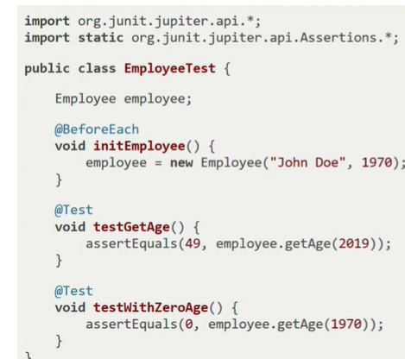

**Test fixture külön interfészben**

fixtureok külön interfészben, mint default metódusok

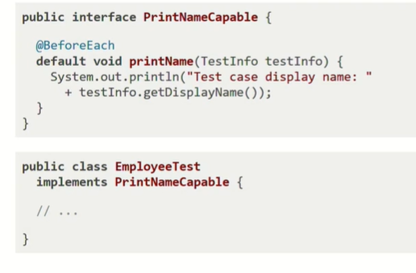

**Izoláltság**

**(=függetlenség, függéssel a problémák, állapotátmenet, teszt osztály attribútumának állapotátmenetét a jUnit hogy oldja meg, statikus atrik)**

íráskor törekedni kell az esetek izoláltságára, **függetlenségére**, hogy ne legyenek egymásra hatással

ha függenének egymástól, az **esetek futtatásának sorrendje sem lehetne véletlen**, ill. megnehezítené a hibakeresést is ez

**ne lehessen állapotátmenet az esetek között;** állapotátmenete csak a tesz osztályban felvett attribútumnak lehet, mert ezt a fajta állapotátmenetet a jUnit megoldja -> **minden teszt eset előtt újrapéldányosítja az adott teszt osztályt**, újra felveszik az atrik a kezdőértéket(újra inicializálódnak)

**statikus attribútum** ha van az eredeti osztályban, az megtartaná az állapotát teszt esetek között, **nem szerencsés**

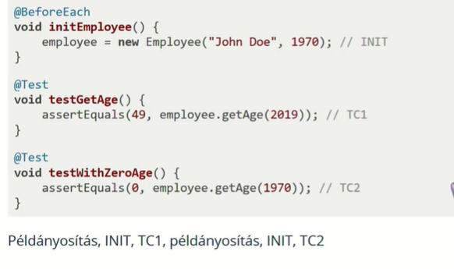

**Metódusok futtatásának sorrendje**

**(uaz de nem tudható, miért nem baj, integrációsnál kellhet, @TestMethodOrderer és MethodOrderer példányok ->Alphanumeric, OrderAnnotation, Random)**

mindig ugyanaz, de nem magától értetődő, nem lehet rá építeni, de az izoláltság betartásával nem is lenne rá szükség

integrációsnál lehet szükség egy pontos sorrendre, ezt a **@TestMethodOrder** annotációval tudjuk megadni és egy **MethodOrderer** implementációval kell paraméterezni; vannak előre elkészítettek:

MethodOrderer.Alphanumeric – abc sorrendben

MethodOrderer.OrderAnnotation – tehetünk a teszt esetekre @Order annotációt, amit egész számokkal paraméterezhetünk

MethodOrderer.Random – véletlenszerű; jó módszer az izoláltság vizsgálatára

**Disabled**

**(esetre vagy egész teszt osztályra, @Disabled, kikommentelés helyett, csak ideiglenes használat))**

bizonyos teszt esetek kikapcsolására, ne lehessen lefuttatni

az adott osztályra vagy teszt metódusra kell rátenni a @Disabled annotációt

opcionálisan megadható üzenet

inkább ezt használjuk, mintsem kikommenteljük a teszt esetet

inkább ne, vagy csak ideiglenesen használjuk!

**Conditional test execution**

**(feltételhez kötve, @Disabledxxx(paraméter); feltételre példák)**

a kikapcsolást/végrehajtást feltételhez is tudjuk kötni

pl: OP rendszer, JVM verziószám, op rendszerben beállított környezeti változó, Java környezeti változó

@Disabled*xxx annotációk, paraméterrel, pl: @DisabledOnOs(WINDOWS)

**Tesztesetek életciklusa a gyakorlatban (gyakorlat)**

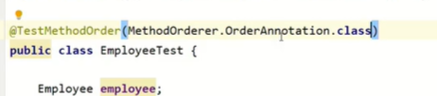

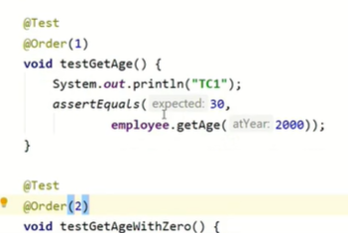

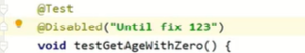

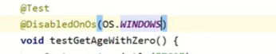

**Elnevezések**

**(személyre szabás, @DisplayName,** @DisplayNameGeneration

felületeken és különböző felületeken a tesztesetek nevei futtatáskor megjelennek, a konkrét metódus nevek vagy az osztály nevek; lehetőség van ezt személyre szabni

@DisplayName annotáció használatával, paraméter: saját szöveg -> IDE-ben fog így megjelenni

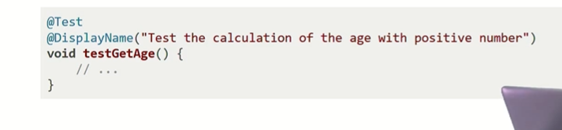

valamely algoritmus szerinti név generálás is lehetséges:

@DisplayNameGeneration annotációval; beépített vagy saját implementáció is használható paraméterként; az annotáció az osztály elé!

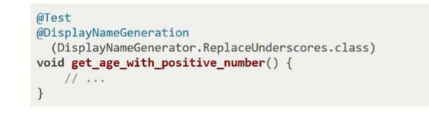

**Elnevezések a gyakorlatban (gyakorlat)**

1.EmployeeTest – testGetAge - @DisplayName(„”),

2. osztály elé: DisplayNameGeneration(dpnmegenerator.replace**), test_-Age_With_zero()

**Assert**

**(mire jó;, statikus import, null, equas, notequals, assertSame, assertTrue**

vele tudjuk megvizsgálni, hogy az **az elvárt eredmény megegyezik-e a megkapott aktuális eredménnyel**

metódusok ezekre az ellenőrzésekre; statikus metódusok; importálás után elég csak a nevét használni:

**Assert metódusok**

assertNull(), aseertNotNull()

a paraméterként átadott referencia null vagy nem null-e?

assertEquals() és assertnotEquals()

használható pirmitívre és objektumra egyaránt; ref típus esetén az equals() metódust hívja

assertSame(), assertNotSame()

ha szigorúan a referencia egyenlőséget akarjuk vizsgálni (=) objektumoknál, nem pedig az adott osztályban deklarált equals()-t

assertTrue(), assertFalse()

paraméterként boolean értéket kifejező kifejezést adhatunk át; nem javasolt, a true vagy false nem írja ki az elvárt eredményt is

fail() – ha explicit el akarjuk buktatni a teszt esetet; ha olyan catch ágba kerül a teszt metódus pl. ami nem nyerő?

**AssertEquals lebegőpontos számok esetén**

harmadik paramétert is meg lehet adni

delta paraméter = hibahatár; számábrázolási pontatlanságok miatt

assertEquals(1.0, 1.0, 0.005);

**Assert metódusok több elem esetén**

kollekció vagy tömbök összehasonlítására

assertArrayEquals tömbökre

assertIterableEquals Iterable -> kolelkciókra

assertLinesMatch List<String> - aktuális érték, regulás érték, nem pontos egyezőség?

**Egyszerre több Assert**

**(cél: egy metóduson belül több assert úgy, hogy mind ki legyen értékelve elbukás esetén is; AssertAll())**

lehetőség van egyszerre több assertet is megadni

AssertAll() metódusnak paraméterül átadunk két assertEquals() hívást lambda kifejezéssel; mindkettő meg lesz hívva és ki lesz értékelve, ha pl. mindkettő elbukik mindkettő meg fog jelenni a logban is

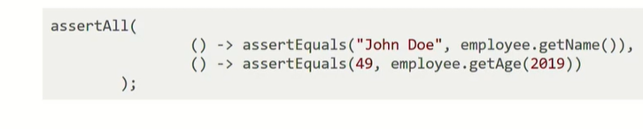

**Egymásba ágyazhatóság**

két párhuzamosan futó részre bontja az assertet (egymástól függetlenek); egyik a nevet, másik az életkort vizsgálja; ha a név null, már nem megy tovább, de megvizsgálja?

**Assert kollekciókon**

**(korlátozott; streamek használata -> list of és map**

korlátozott jUniton belül, bonyolultakat nem nagyon lehet vele anélkül, hogy ne konvertálnánk, mert az equals() implementáció stb. bekavar; inkább streamekkel átkonvertálunk pl. csak a String nevekre és csak azt vizsgáljuk

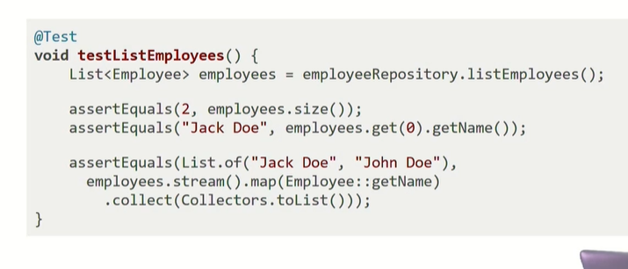

**Assert**

**(korlátozott; 3rd party library kiterjesztések; Hamcrest, AssertJ, speciálisak)**

jUnitnál korlátozott(pl kollekcióknál); ezért vannak libraryk, amik kiterjesztik

általános célú library: Hamcrest(oldschool, de sok régi projektben ott van; egy időben a jUnitnak függősége is volt)

modernebb: Assertj

Speciális célúak:

XMLUnit(XML összehasonlítás struktúrális egyezőség alapján);

JSONassert

DbUnit – integrációs teszteknél adatbázis tartalmak összehasonlítására

**Alternatív üzenet**

**(saját üzi beépített, helyet, assertEquals() 3. paramétereként**

Lehetőség ne a jUnit beépített, hanem saját üzikre, ha az assert elbukik

AssertEquals() 3. paramétereként tudjuk megadni



Lehetőség arra is, hogy a hibaüzit kizárólag akkor értékelje ki, ha a teszt elbukik; pl. egy hatalmas xmlt akarnánk kiírni a konzolra akkor, ha a teszt elbukik, ami nagyon erőforrás igényes; 3. paraméterként egy lambdakifejezéssel

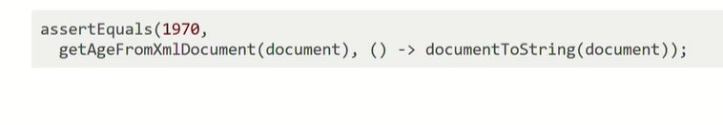

**Assume**

Ha ezek elbuknak, a teszteset végrehajtása leáll, de nem fog a jUnit hibát jelenteni; bizonyos eseteket csak akkor érdemes lefuttatni, ha valamilyen feltételek fennállnak

Asserthez hasonló metódusokkal rendelkezik

import static org.junit.jupiter.api.Assumptions.*;

**Az Assert metódus használata a gyakorlatban (gyakorlat)**

1. EmployeeTest, init John Doe, testGetAge(), AssertNotnull()
2. equals és hash implement, másik expected employee és assertSame
3. fail() egyik esetbe
4. assertEquals() delta
5. assertAll lamdával, getAge és getName; mindne hibát kiír, míg külön asert soroknál mi van?
6. EmployeeService osztály listEmployees() és listEmployeeNames() metódussal -> return list.of.. , EmployeeServiceTest(); névre csekk streammel és üzivel
7. assumeTrue() - > employeeService! null

**Kivételkezelés és timeout tesztelése**

**Kivételkezelés**

**mit tesztelünk?-> megfelelő kivétel, vagy a kivétel tulajdonsága az elvárt-e(pl üzije; assertThrows(), paraméterek)visszatérési érték)**

a megfelelő kivételt dobja-e, vagy a dobott kivétel egy tulajdonságára(message) rákérdezés!

annak tesztelése, hogy a metódus a várt exceptiont dobja - assertThrows() metódussal

első paraméter: maga a várt exception osztálya, második egy lambda kifejezés, amiben hívjuk meg az adott metódust

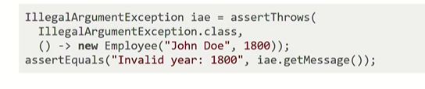

**Timeout vizsgálata**

**(def, assertTimeout(), paraméterek -> Duration és lambda**

adott időn belül lefutásra került-e a metódus?

assertTimeout() – első paraméter egy Duration példány, második egy lambda kifejezés, amiben a műveletet hívja meg, pl. hosszú művelet

unit teszteknél ilyeneket lehetőleg ne futtassunk, túl hosszú lesz a futás, és különböző performance mellett nagyon különböző lehet a lefutási idő

azonos szálon futtatja, megvárja nem szakítja meg, és a lefutás után fog a teszt eset hibára futni, ha túl sok időbe telt

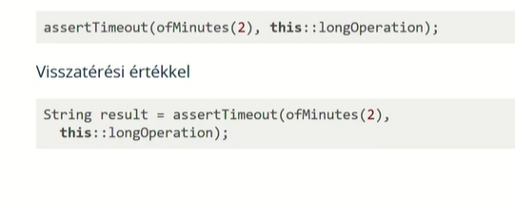

vagy Duration.ofSeconds(2)!

**Preemtively**

assertTimeoutPreemtively() metódus külön szálon futtatja a hosszan futó metódust és megszakítja timeout esetén;

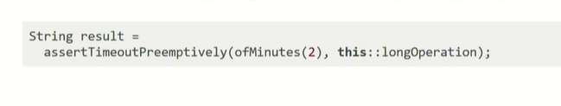

**Kivételkezelés tesztelése a gyakorlatban (gyakorlat)**

1. Konstruktorba ha age <1980 dobjon IllegalArgumentet
2. EmployeeTest osztályba testCreateEmployeeWithYearOfBrith1970() - >asserthtrows, messagre is
3. Timeout check -> EmployeeService osztály és calculate() metódus -> Thread.sleep; catch IterruptedExc; EmployeeServiceTest ls calculateTest()
4. AssertTimeout() és assertTimeOutPreemtively() -> Duration.ofsec()

**Egymásba ágyazás**

**Belső osztályok**

A tesztesetek között hierarchiát is építhetünk fel belső osztályok használatával

Külső osztály: EmployeeTest Employee attribútummal; ezen belül belső osztály WithYearOfBirth prefixxel, és 1970 postifxxel -> az adott alkalmazottat a belső osztály 1970es születési évvel példányosítja

belső osztályt @Nested annotációval kell ellátni; a benne lévő teszt metódusok ugyanúgy néznek ki, mint egy normál osztály esetén

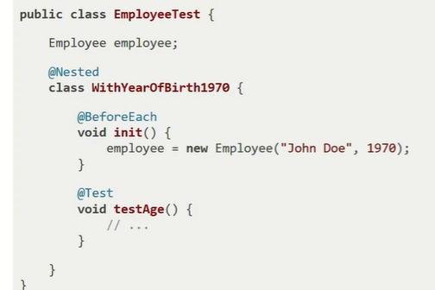

Emellett a belső osztály mellett felvehetünk továbbiakat is:

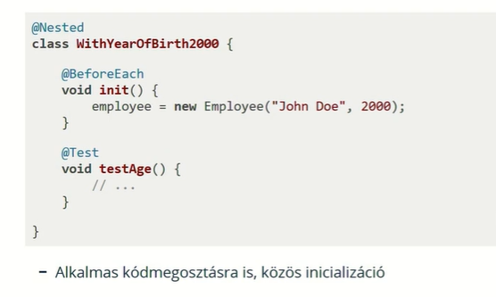

Ez a fajta felépítés, a belső osztályok használata hasznos, ha valamiféleképpen különböző csoportok inicializációjakor van egy közös rész is ill. csoportonként egy különböző rész is

közös rész -> csoportokon kívül, külső osztályban @BeforeEachel

különböző rész ->csoportokon belüli közös inicializációt, a fixture a belső osztályban szereplő @BeforeEach annotációval ellátott metódusokban helyezzük el

**Tesztesetek egymásba ágyazásának implementálása – gyakorlat**

EmployeeTestGetAgTest

sok kódismétlés; példányosítás; amik együtt tudnak lenni egy belső osztályban azokat egybe veszem; külsőbe rakom az atrit és belő osztályra @Nested és @BeforeEach

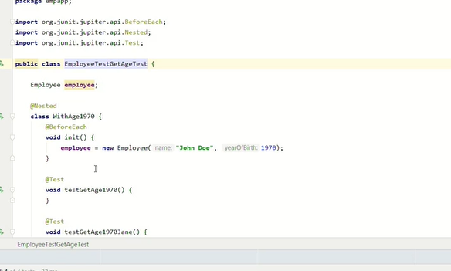

**Tagek és metaannotációk használata**

**Tagek**

a jUnit unit teszteket el lehet látni tagekkel is; egy tesztesetre akár több taget is rá lehet tenni; ezeket a tag annotációkat metódusszinten és osztályszinten is használhatjuk

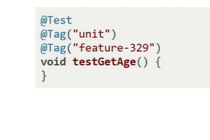

**Filterelés Mavennel**

a tagek alapján tudunk filterelni, hogy milyen taggel ellátott esetek fussanak csak le -> Maven esetén a surefire plugin beállításánál ezt konfigurálni kell: a group tagen belül megadjuk a kifejezést, hogy mire szűrjön a Maven; itt nem csak egy nevet lehet megadni, hanem bonyolultabb kifejezéseket is, operátorokkal

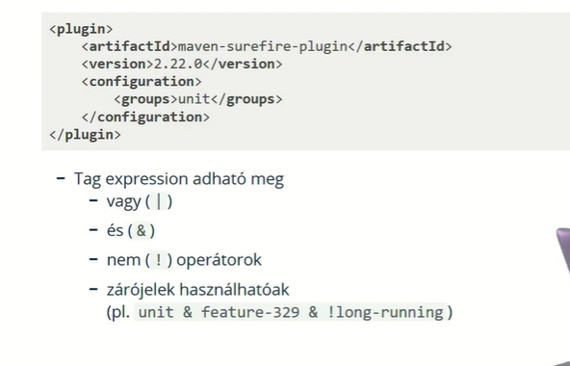

**Metaannotációk**

mi magunk létrehozhatunk annotációkat és ezekre további annotációkat tehetünk

létrehozunk egy UnitTest annotációt -> public @interface UnitTest; rátesszük a @Test és @Tag annotációkat erre

az általunk létrehozott annotációt mintegy rövidítésként használhatjuk a tesztmetódusokon

Itt meg vannak adva a következőek:

* az új annotáció neve (public @interface ServiceTest)
* mire tehető rá a létrehozott új annotáció (@Target(ElementType.TYPE, ElementType.METHOD), vagyis osztályra és metódusra),
* mikor kerüljön feldolgozásra ez az új annotáció (@Retention(RetentionPolicy.RUNTIME), vagyis futásidőben),
* az, hogy tesztesetnél akarjuk használni ezt az annotációt (@Test)
* és kerül rá egy tag is (@Tag("service")).

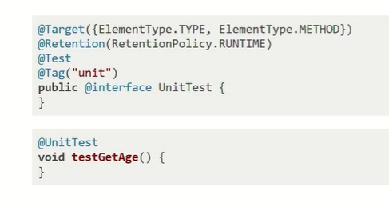

**meta arra is jó, ha elgépelném a tageket; csak egyser kell jól írni aztán meg előhívni**

**új Annotáció létrehozása**

**mint az osztályt(jobb klikk new), csak Annotaitont kiválasztva!**

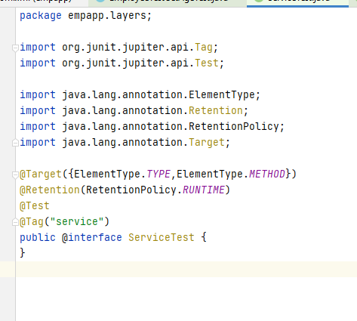

**Tesztesetek csoportosítása a gyakorlatban**

1.ráraktunk különböző tageket a teszt osztályokra (@Tag("service") és @Tag("entity")

2.fent empapp in empappra klikk és edit configuraitons -> all in package helyett tags

3.mavenbe is kofiguráltuk -> surefire config groups

**Tesztesetek ismétlése**

**Egyszerű ismétlés**

**(mikor, @RepeatedTest(hányszor), data driven tesztelés)**

lehetőség van a jUnitnak megadni, hogy egy tesztet többször futtasson le; pl. amikor egy tesztesetet többször, különböző paraméterekkel szeretnénk lefuttatni (data driven tesztelés)

@RepeatedTest annotáció() paraméternek pedig egész szám -> hányszor fusson le?

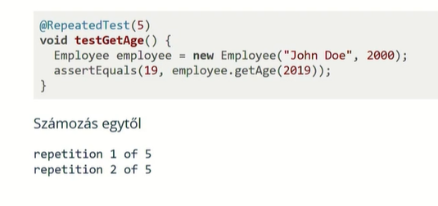

**Név módosítása**

**(mi szerepel benne, személyre szabás, value és name paraméter, placeholderek, current és total)**

Minden lefutás nevet kap; a névben szerepel, hogy hányadik lefutás és hogy összesen hány lefutás lesz

ezt a **nevet személyre is szabhatjuk**; az annotáció **name** paraméterét kell ehhez felülbírálni -> megadhatunk benne állandó/statikus szöveget vagy placeholdereket is; illyen utóbbi pl. a **{currentRepetition}** = hányadik, és **{totalRepetitions**} – összesen hány lesz

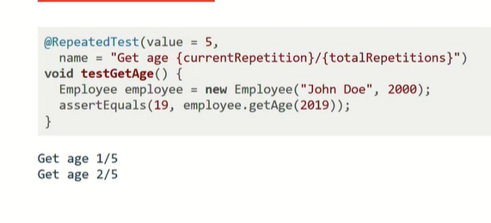

**Repetitioninfo injektálás**

**(hozzáférés kódból, RepetitionInfo objektum, mint a metódus plusz paramétere, current kiolvasás, elvárt és aktuális eredmény kiolvasás)**

hozzáférés kódból ahhoz, hogy éppen hanyadik lefutásnál vagyunk; ehhez **paraméter injection kell** -> az adott metódusnak deklarálnunk kell egy plusz paramétert, egy repetitioninfot paramétert; amikor a jUnit meghívja a metódust paraméterként ezt az objektumot adja át, amiben ki van töltve, hogy éppen hanyadik lefutásnál tartunk éls összesen hány futás lesz

a **Repetitioninfo** objektumból kiolvasom, hogy hanyadik futás (=**repetitionInfo.getCurrentRepetition**()), majd kiolvasom az ennek megfelelő index alapján a tömbből az elvárt eredményt és a tesztelt metódus szerinti aktuális eredményt

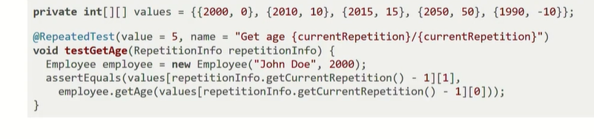

**Tesztesetek ismétlésének implementálása (gyakorlat)**

1. EmployeedataDrivenTest osztály, void getAge(); @RepetitionTest(5)
2. Név módosítása -> value=, name = ”..{currentRep**}..
3. repetitionInfo objektum átadása paraméterként, sout(rep**.get), 2 dimenzós tömb elvárt eredményre, indexek kiolvasása currentRepetition alapján

ennél jobb gyakorlat a paraméterezett tesztek használata!

**Paraméterezett tesztek**

Ha ugyanazt a tesztesetet különböző adatokkal akarjuk lefuttatni

a paramétereket megadhatjuk a kódban, de akár külső forrásból (.csv állományból is)

még csak experimental (kísérleti fázisban volt, van?)

használatához függőséket kell felvenni:

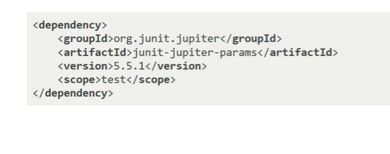

**Egyszerű értékekkel**

@ParameterizedTest és @ValueSource annotációk kellenek

ValueSource annotációban soroljuk fel a különböző érétkeket, tömb literállal

további annotációk a különböző paraméterekkel történő meghívásokra:

@NullSource @EmptySource, @NullAndEmptysource

tesztesetek nevében szereplni fog a paraméterérétk is

**Enum**

@Enumsource - enum értéke mint paraméter

szűrhetőek az értékek vagy explicit adjuk meg

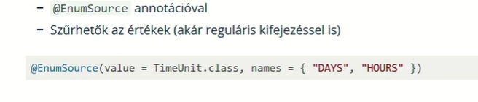

**Methodsource**

lehetőség van továbbá a paraméterek nem explicit felsoorálására, hanem metódus állítsa őket elő

@Methodsource annotáció; hivatkozás egy statikus metódusra

@ParameterizedTest annotációval megadható, hogy az eset milyen néven jelenjen meg

visszaadhat Stream, Collection, Iterator, Iterable példányt

**Methodsource példa – FONTOS!**

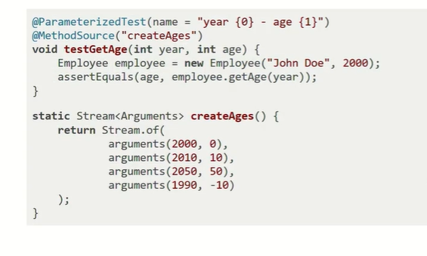

a createAges() statikus metódus egy Argument streamet ad majd vissza; ezekkel az értékekkel fogja meghívni a testGetAge() metódust

**CSV**

@CSVSource annotáció; ilyenkor a kódban át kell adni String tömbként az állományt

@CSVFileSource annotáció – ténylegesen fileból; sok mindent meg lehet neki adni

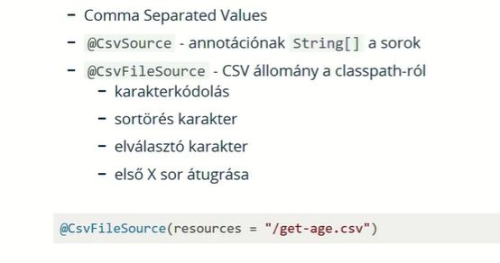

**Tempdir extension**

tesztelésnél problémát okozhat a fileműveletke tesztelése, ha az adott funkció filet ír ki és megvizsgáljuk hogy a kiírt tartalom megegyezik e az elvárttal, vagy mi hozunk létre egy példa input állományt, felolvastatjuk az adott funkcióval és ellenőrizzük az eredményt

az input és output állományt hol helyezzük el? ez már egy újabb komponenes, filerendszer bevonása, ez már inkább integrációs teszt

a jUnit @Tempdir annotációja a teszteset lefutása előtt létrehoz egy könyvtárat, az adott P rendszer TEMP könyvtárán belül; a teszteset lefutása után pedig ezt a könyvtárat letörli

Menet:

1.Tempdir típusú atri létrehozása @Tempdir annotációval

2. Futáskor a jUnit ezt érzékeli; létrehozza az ideiglenes könyvtárat; majd ez alapján létrehoz egy PAth objektumot és erzt értékül adja dependency injectionnel a tempdir változónak

3. Lefuttatja a tesztesetet majd a könyvtár letörlésre kerül

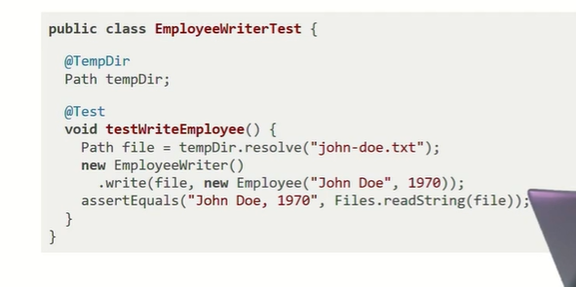

a metódus szöveges fileba kiírja az alkalmazott adatait; a tempDir könyvtáron belül egy john- doe.txt-re mutató referenciát hozunk létre majd átadjuk a write metódusnak és egy példányosított alkalmazottat is írásra

assertEqualssal összehasonlítjuk az elvárt eredményt a fileból kiolvasott tényleges adattal; ezzel vizsgáljuk, hogy az írási művelet helyesen lett-e implementálva

**JUnit legjobb gyakorlatok**

jUnit tesztek írásakor érdemes pár szabályt figyelembe venni az implementálásnál:

**F.I.R.S.T elvek**

**(Fast, Isolated, Repetable, Self-Validating, Thorough)**

Fast -> **legyenek gyors lefutásúak** a tesztek; ha lassú, a fejlesztő nem futtatja és értelmét veszti, hiba nem derül ki stb.; fontos, hogy sokszor le legyenek futtatna, és a verziókövető rendszerbe be se kerüljön hibás kód

Isolated/Independent -> **tesztesetek között ne tároljunk állapotot**; az esetek gyorsan és egymástól függetlenül lefuttathatóak legyenek, ne legyenek egymásra hatással, bármilyen sorrendű futás hozza ugyanazt az eredményt; jUnit is támogatja ezt az esetek előtti újrapéldányosíytásával a teszt osztálynak, amivel az atrik és ezáltal az állapot újra inicializálásra kerül; vigyázni kell a statikus attribútumokkal, mert azok megtartják az állapotukat

Repetable -> az esetke akkor jók, ha **bármennyiszeri lefuttatásra is mindig ugyanazt az eredményt** adják vissza

Self-Validating -> **automatizáltak legyenek, ne manuálisan kelljen ellenőrizni** szemmel a fejlesztőnek; tesztesetből **ne írjunk ki konzolra ne naplózzunk, hanem asserteléssel** ellenőriztessük le a kapott eredményeket

Thorough -> **alaposan kell tesztelni**, a tesztelt funkció **összes leágazásával, szélsőértékekkel, nullal, minden eset legyen lefedve;** érdemes arra tesztelni, amikor egyszer sem fut le a ciklusmag, ill. amikor csak egyszer, vagy amikor többször is lefut. A fejlesztő maga írja a tesztet így látja a kódot is és fel tudja építeni a teszteket úgy, hogy átfogóak legyenek

**jUnit további tanácsok**

**(legkisebb scope, egyszerűség, dokumentációs cél, clean code, assertEquals(), egy logikai állítás, de akár összetett vagy több assertbe)**

Az adott eset lehetőleg a **legkisebb scopeot** tartalmazza; ne sok osztályt és azok együttműködését, **hanem csak egy osztályban lévő egy metódus működését** vizsgálja

legyenek **egyszerűek**

használhatóak legyenek **dokumentációs céllal** -> mire használható az osztály? teszteset mutassa meg példákkal

legyen itt is ugyanaz a **clean code elv**!

**assertTrue() helyett assertEquals(),** mert kiírja az elvárt és kapott értékeket

**egyszerre mindig csak egy dolgot, logikai állítást ellenőrizzünk**, ami lehet több assert, de tartozzon egy fogalomkörbe

**Gyakori hibák jUnit használatakor**

**(mindent, assertTrue(), nem teljes->lefedettség mérés, külső függőségek tesztlelése, szélsőségek)**

**mindent le akarunk ellenőrizni;** elég csak a szúrópróbaszerű (pl. összes objektum összes attribútumának ellenőrzésére nincs szükség)

**assertTrue() használata**

**nem teljes a lefedettség**, van ág, amire nincs teszt eset -> erre jók a tesztlefedettség mérő eszközök (zöld sorok ahol le van fedve); lefutott és összes aránya; 80% a célszám

**Külső függőségek használata**, amivel már nem unit teszt a teszt

**Szélsőségek: nincs unit teszt vagy Test infected –** minden letesztelése, 3rd party library, getter és setter; nem cél a 100%os lefedettség, sok energia és idő, miközben fölösleges!

**AssertJ**

**(assertek írása egyszerűbben(kollekciók), fluent API =egy utasítás, nem kell statikus import, sajátok írása vagy generálása)**

ha jUnitban **kollekciókra** vagy **javabeansekre** szeretnénk **ellenőrzéseket** végezni, akkor **korlátokba ütközhetünk**

az **Assertj** egy olyan **library**, amivel **egyszerűbben** tudunk ilyen **asserteket** írni

**Fluent API-val** rendelkezik -> **egy utasításba tudunk több állítást meghatározni** és a fejlesztőeszközök is segítenek, **nem kell statikusan importálni ezeket a metódusokat**, hanem ki tudja találni, hogy melyik assert metódusokat használhatunk

asssertj-vel lehet saját asserteket is írni vagy generálni

**Egyszerű assert**

**assertThat(), elvárt eredmény = nem második paraméter hanem további metódus hívás, egyszerre többet is; aktuális.elvárt vs elvárt, aktuális(sima assert)**

nem második paraméterként, hanem további metódus hívással adjuk meg az elvárt eredményt

assertEqualshoz képest először van az aktuális eredmény és nincs 2. paraméter

fluent API – egyszerre két assertet is megadhattunk egy utasításban!

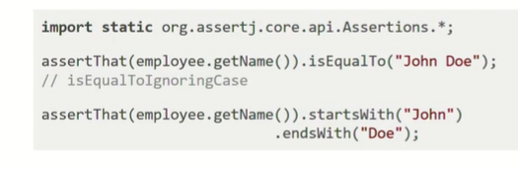

**Kollekciók**

**(String lista és Employee lista -> extracting, stream és lambda, contains, containsOnly, isEqualTo)**

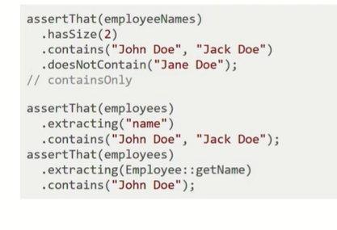

extracting() – employee listából csinál egy streamet és abból getname alapján String streamet

ugyanez lambdával is

**Tuple és szűrés**

**extracting több atrira egyszerre -> tuple(), filteredOn(), contains(), containsOnly()**

Több attribútum kinyerése; több érték -> **a tuple(=értéksor)** metódussal a containsen belül csak erre a két feltételre adunk meg értékeket

**.filteredOn()** -> szűrésre, lambdával

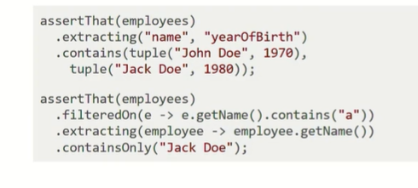

**Üzenetek testreszabása**

**(.as, ha elbukik, hozzá üzi placeholderrel, teljes üzi átírása: withFailMessage())**

**.as** metódussal meg lehet adni, hogy ha elbukik az összehasonlítás, mi kerüljön kiírásra; az assertJ általi üzenet előtt fog megjelenni, szögletes zárójelben

ha a teljes(assertj-s) üzenetet át akarjuk írni, akkor ezt a withFailMessage()-el

az **üzenetek paraméterezhetőek**, **megadhatunk placeholdereket** -> ’%s’; az utáni lévő többi paraméter értékével fogja a placeholdert kicserélni

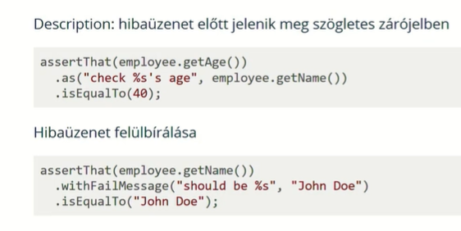

**Soft Assertion**

**(SotfAssertons példányra assertThat, assertAll() lezárás a végén; végigmegy és összesít, példányosítás nélkül: @ExtendWith és a softly átadása a teszt metódusnak)**

**nem bukik el azonnal** a teszteset, amikor egy feltétel nem teljesül, hanem ezeket **összegyűjti**, végigmegy az összesen és a **végén összesíti** az összes elbukott assertet

Ehhez példányosíytani kell egy Softassertions-t, ugyanolyan metódusai vannak, mint a sima assertnek,; meghívjuk az assertThat()-eket, majd az assertall()-nál fog leállni a végrehajtás és kiírásra kerülnek a bukottak

**lehet példányosítás nélkül is, @ExtendWith(SoftAssertionsExtension.class) és a teszt metódusnak paraméter átadás(=paraméter injection);** ebben az esetben nem kell assertall() hívás se a végén

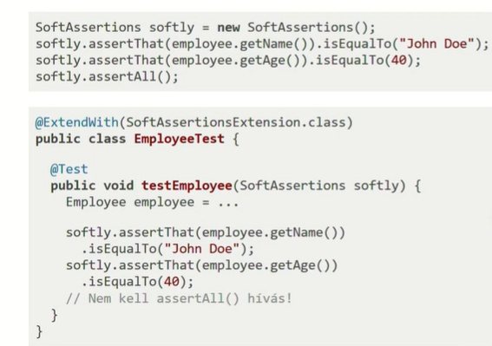

**Assumption**

**(csak akkor fusson a teszt, ha valami feltétel teljesül)**

megáll a teszteset futása, ha a feltétel nem teljesül, de nem fogja hibásnak jelenteni az esetet; mikor használjuk? csak akkor van értelme a futásnak, ha valamiféle feltétel teljesül

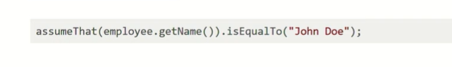

**pom.xml**

**(dependency felvétele test scope-al -> mit jelent)**

Ahhoz, hogy mindezt használni tudjuk, fel kell venni **az assertJ-t, mint dependencyt a pom.xmlbe test scopeal** -> kizárólag teszt esetek futtatásakor lesz benne az assertJ a classpathba, az alkalmazásba egyébként nem kerül bele

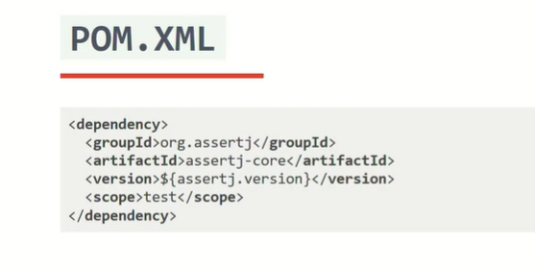



**Az AssertJ használata (gyakorlat)**

1. pom.xml függőség felvétele
2. tesztosztályban importálás assertJ
3. EmployeeServiceTest -> teestListemployees()

employes.get(0) -> assertThat..getname..isequalTo..

…startswith..endswith

1. .hasSize…extracting lamdával és contains, majd két paraméterrel és tuple, majd fusson hibára
2. .as az egész elejére, hogyx legyen hozzá szöveg, majd withfailmessage-el
3. majd két hibára futó assertthat a névre, elé softAssertions példány, és ezen meghívva és a végére assertAll(); ugyanezt annotációval és a teszt metódusnak paramétert átadva
4. soft megjegyzésbe, és AssumeThat import assertjből!, ne teljesüljön; nem fog hibára futni, csak nem futtatja le

**Mockito**

**Külső függőségek**

**(továbbhívás más osztályba -> integrációs; függőség nélkül tesztelés -> csereosztály=test double; fajták(dummy, fake, stubs, mock; mock -> milyen válaszokat adjon/rögzít, megfelelő meti a megfelelő paraméterrel)**

**a tesztelt osztály gyakran rendelkezik külső függőségekkel** = továbbhív más osztályokat; ilyenkor ez már integrációs teszt

**SUT = system unnder test**

hogyan lehet az osztályt mégis magában tesztelni a függőségei nélkül? **-> lecseréljük a függőségét egy tesztelésre előre előkészített példánnyal** = csereosztályok, v. **test double**

*test double fajtái:*

dummy – **semmit nem csinál,** metódusai üresek, csak azért van, hogy leforduljon az adott teszteset esetében az adott osztály

fake – már működő implementáció, de nem éles; **hasonlóan működik, mint az eredeti, de sok korláttal**; pl. ez az osztály a memóriába ment, míg az eredeti adatbázisba

stubs – **előkészített válaszokkal rendelkezik,** megmondjuk neki, hogyha meghívják valamely metódusát, mit adjon vissza; általánosságban nem használható csak az adott teszt esetre

**mock** – amellett, hogy **megmondhatjuk** neki, **milyen válaszokat adjon**, **rögzíti** is a rajta elvégzett **hívásokat**; a tesztelendő osztály hívásait; erre tudunk teszteket írni, hogy a mock **megfelelő metódusai lettek- e meghívva, a megfelelő paraméterekkel**

**Unit tesztek csoportosítása**

**(állapot- és viselkedés alapú -> külső kapcsolatot megfelelően veszi-e igénybe)**

Állapot alapú: a **tesztelendő osztály egy metódusát meghívja majd megnézi, hogy amit visszaadott eredmény helyes-e** (=beadott bementre megfelelő kimenetet adja-e vissza)

Viselkedés alapú: azt vizsgálja, hogy **egy külső kapcsolattal rendelkező osztály a kapcsolattát megfelelőképpen veszi-e igénybe**; adott inputra a kapcsolódó osztályban a megfelelő metódusokat hívja-e meg a megfelelő paraméterekkel

**MOCKITO**

**(mock objektum, definiálás, ellenőrzés, test double), default visszatérési értékek, üzleti logika tesztelése és perzisztens réteg hívás / service->repository)**

**Keretrendszer, amely mock objektumok programozott előállítására szolgál**

úgy néznek ki, mint az eredti példány, de **definiálható**, hogy **milyen metódushívásra mit adjon vissza** és **ellenőrizhető, hogy a megfelelő metódus meg lett-e hívva és hogy milyen paraméterrel** = **test** **double**

ha **alapból** generálunk egy mock objektumot, akkor ez olyan metódusokat tartalmaz, ami objektum esetén **nullt**, **boolean** esetén **falset**, primitív típusok esetén pedig **0** értéket ad vissza

**leggyakoribb helyzet** a mock objektumok használatára az üzleti logika tesztelése, és **az üzleti logika hívja a perzisztens réteget** (service és repository Spring esetén; JEE- ben – DAO)

*Eredeti osztályok*

EmployeeService -> EmployeeRepository atrival(létrehozás konstruktor injectionnel); createEmployee metódus a servicben, ami hívja a repositoryban a findot és a savet

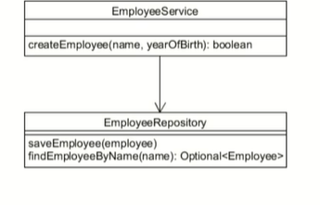

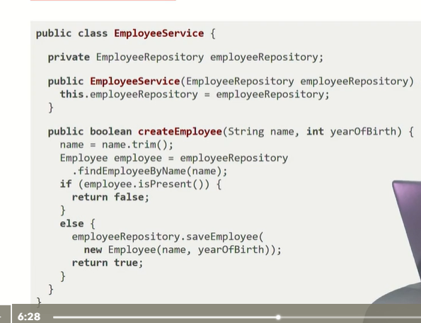

konstruktor injection – Employeerepository atri; a háttérben ide a mockito az eredeti repository egy leszármazottját fogja adni, amely metódusai első körben nem csinálnak semmit

a réteg két szabályt implementál (trim és if-else)

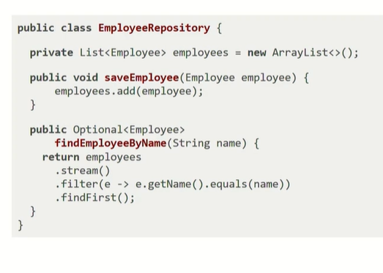

**Service Test mock objektummal**

**(SUT, mockolt EmployeeRepository teszt metóduson belül; default visszatérés, createEmployee=true)**

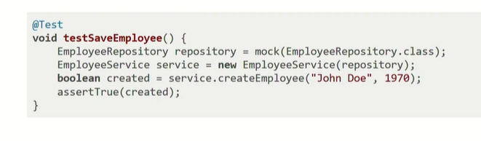

SUT -> EmployeeService osztály, aminek van egy külső referenciája, az EmployeeRepsitory, amit konstruktorban kap

a **Mockitonak** megmondjuk, hogy **hozzon létre az EmployeeRepostiroy alapján egy mock objektumot**; ennek először üres metódusai lesznek

utána ha meghívjuk a service createEmployee() metódusát, az tovább fog hívni az EmployeeRepositoryra, megnézi, hogy van-e olyan employee, de mivel az implementációja úgy fog kinézni, hogy return false (default implementációja a mocknak boolean típusra). ezért meg fogja hívni a save-t

arra ellenőrzünk rá, hogy a createEmployee metódus truet ad-e vissza és el tudja-e menteni az alkalmazottat

**Dependency Injection**

**további egyszerűsítés -> mockolt repository teszt metódusokon kívül; MockitoExtension átadása a teszteseteknek @ExtendWith annotációval; @Mock - > mockolandó osztály és @InjectMocks -> tesztelendő osztály -> példányosít és konstruktor injectionnel mockolt objektumot átadja)**

@Extendwith – valami paramétert ezzel automatikusan átadunk a tesztesetnek!

ugyanez a tesz eset, csak most @**ExtendWith** annotációval átadunk egy **MockitoExtensiont**; amely osztályt mockolni szeretnénk azt felvesszük attribútumként Mock annotációval

a tesztelendő osztály(EmployeeServicve) pedig az **@InjectMock** annotációval látjuk el;

így a **java példányosítani fog** egy EmployeeServicet **és paraméterként a létrehozott Mock** objektumot fogja neki átadni

* fel lesz töltve az EmployeeRepository értéke egy mockolt objektummal és egy EmployeeService úgy kerül példányosíytásra, hogy az előbbi lesz neki átadva

a tesztelendő metódustól azt várjuk, hogy truet adjon vissza, mert ő továbbhívott a mockolt employeeRepository findEmployeeByNAme metódusába ami defaultként falset fog visszaadni

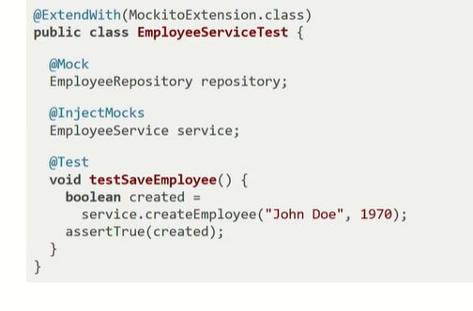

**Visszatérési érték definiálása**

**(when – anyString – thenReturn – thenThrow ->exception)**

Hogyan lehet a default mock működést kicserélni? pl. a findEmployee ne false-al térjen vissza

**when()** metódusnak át kell adni a repo.findEmployeeName-t, annak paraméterül pedig **anyStringet** kell megadni, utána megadjuk a **thenReturnben**, hogyha meghívták a metódust bármilyen Stringgel, akkor azt az employeet adja vissza

a visszatérési érték false lesz és a teszteset elbukik? nem, ha **assertFalset** használunk

a mockolt objektumnak azt is meg lehet adni, hogyha **megívják bármilyen stringgel, dobjon exceptiont ->thenThrow()**

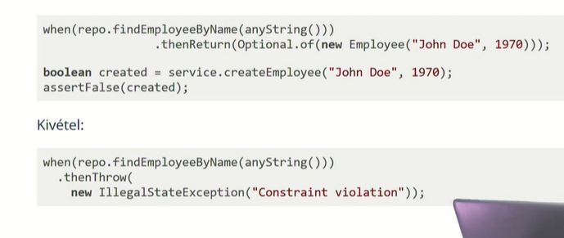

**Metódushívás ellenőrzése**

**(verify, any, never)**

**egy mock objektumon az adott metódus meghívásra került-e?**

**verify()** metódus

1. az adott metódus bármilyen paraméterrel meghívásra került-e
2. szabály -> biztos, hogy az adott metódus hívás közben nem szabad meghívni a saveEmployee() metódust -> paraméterként a verify()nak még adunk egy **never()t** ->

a teszt futása közben a repositorynak nem lehet meghívni a saveEmployee() metódusát; ha mégis, a tesztesetet elbukik

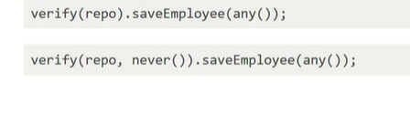

**Paraméter ellenőrzése**

**(verify -> argThat -> lamda)**

Azt is lehet ellenőirzni, hogy a **metódus milyen paraméterrel került meghívásra**

ehhez ArgumentCaptor-t kell használni; bonyolult megadási mód; Java8tól egyszerűbb -> a verify esetén az argumentumot az **argThat()** metódussal definiáljuk **és paraméterként egy lambda kifejezést adunk át**, amiben megadjunk, hogy milyen paraméterrel kell meghívni az adott metódust; a verify kifejezés azt írja le, hogy amikor meghivtuk a createEmployeet a Servicben, akkor neki tovább kell hívnia a repositoryban a SaveEmployeet, **olyan paraméterrel, amely paraméternek a neve meg kell, hogy egyezzen** John Doe-val -> azt vizsgáljuk, hogy megfelelőképpen hív-e tovább az adott service, a SUT

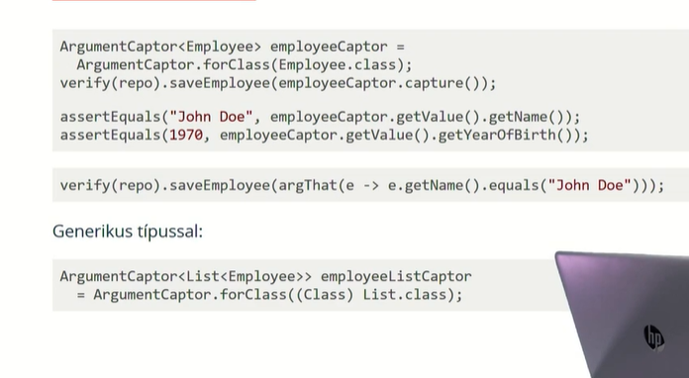

**POM.XML**

Mockito használatához test scope-al fel kell venni:

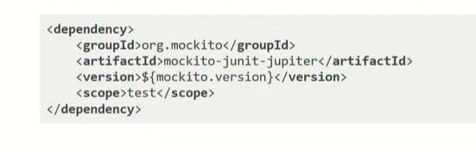

**A Mockito használata (gyakorlat)**

0.empapp ->layers

EmployeeService és EmployeeRepository atri (mentse csak listába, mint az emprep atrija); a save csak akkor hozza létre, ha a findemployee falset ad vissza; streammel működjön, name trim!

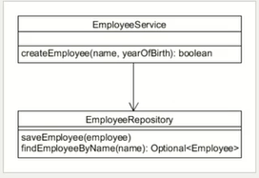

EmployeeServiceTest és testSaveemployee()

EmpService példányosítás, az emprepository atri példányt mint mock objektumot -> pom.xml update! a mock híváskor a savere semmit(void), a fidnra Optional emptyt fog visszaadni

!import static org.mockito.Mockito.*mock*;!

1.assertTrue -> create

2.verify -> saveemployee meghívásra került-e? (any mint paraméter)

3.else ág a savel menjen kommentbe -> erre már falset adjon a verify

4.mock objektum manuális példányosítása helyett &ExtendWith(..) és @Mock annotáció atrira és @Injectmocks Empservicere (ezzel konstruktorban a háttérben átadja neki a mockolt objektumot); majd újrafutttás

5.legyen már ilyen alkalmatott, magyarán a find truet, a save falset adjon vissza -> testSaveEmplAlreadyExists()

-> when (..then.return(optional.of..) majd .boolean result = create.., assertfalse!

verify -> never -> true

6.megfelelő paraméterrel lett-e meghívva? Java8 -> argthat(lamda – true; majd vegyük ki a trimet, hogy bukjon el és rakjunk spaceeket a createnél a név elé

**Teszt lefedettség**

**(mérőszám ami megmondja, utasításszinten is lehet, 70-80%, white boksz tesztelés, manuális tesztelés, fejlesztőeszközi támogatás)**

egy **mérőszám**, ami megmondja, hogy az adott alkalmazás tesztelésekor az **alkalmazás kódsorainak hány százaléka futott le** = hány százaléka lett letesztelve

meg lehet adni **utasításszinten** is (a végrehajtott utasítások között mennyi futott le, amikor a teszteket futtattuk), és lehetséges ágak szerint is

**70-80%os lefedettség már jónak** mondható; automatikus tesztekkel le van fedve

e felett már getter setterek, generált metódus tesztelés is kéne ami nem éri meg

**white box** testing módszer =fejlesztői; **megnézzük annak a belsejét, amit tesztelünk(=forráskód**); milyen utik elágazások stb vannak benne? ebből kiindulva kezdjük el írni a teszteket és folyamatosan növeljük a lefedettséget azzal, hogy rárakunk teszteket olyan sorokra is, amikre addig nem volt

akár **manuális tesztelésnél is használható**; beállítjuk a tesztlefedettség eszközt, hogy mérjen, majd akár kattintgatjuk manuálisan a felületet, és nézzük mire futott le teszt és mire nem, és tudjuk segíteni a tesztelőket, hol mi maradt ki

**fejlesztőeszközök támogatása -** >rögzítik mely sorok futnak le a tesztesetek futása során

**Jacoco**

**Maven függőség, bíte kód manipuláció és jacoco.exe állomány, olvasható megjelenítéshez mvn jacoco:report)**

eszköz, egyik **leggyakoribb**

Maven project esetén **plugin felvétele pom.xmlbe**

**byte kód manipulációt végez** -> az adott **classokat módosítja** úgy, hogy önmaguk **rögzítsék le** egy fileba, hogy **milyen utik futottak le** -> a futás során létrejön egy **jacoco.exe** bináris állomány, ami tárolja ezt; ezt **olvasható formában való megjelenítéshez** (pl. html formátumban) a **jacoco maven pluginjának a riport goalját kell meghívni** (mvn jacoco:report)

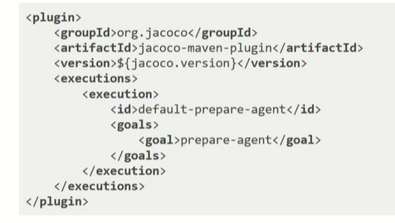

**A teszt lefedettség mérése (gyakorlat)**

legegyszerűbb a fejlesztőeszközből végezni; IDEA - > jobb klikk testnél a packagere és Run with coverage

eredmények és összefoglaló ablak; ha belemegyünk az osztályba, látszik, mely sorok vannak lefedve(zöld)

parancssoros mérés, vagy bekötés conituous integration rendszerbe, vagy ha hisztorikusan akarjuk látni, akkor érdemes pl. sonar cube-ot használni (alkalmazás kódminőség mérésére, de ez egy meglévő mérő eszköz eredményét használja fel , ez a jacoco!)

jacoco -> pom.xml felvétel pluginként; futtatunk egy packaget -> első lépésként lefut a jacoco prepare agent goalja, ami megváltoztatja az osztályokat a fentiek szerint; teszt esetek futása után létrejön a targetben a jacoco.exe bináris állomány, ha ezt elemezni szeretnénkjacoco: report goal futtatása (lehet ideából is, hogy?) -> site könyvtár a targetben és megjelenik egy html file (index.html); beleklikkelgetett a layersekbe még a htmlen belül

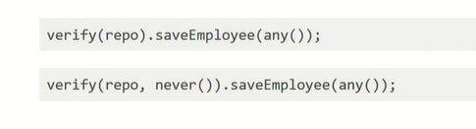

**JAVA SPRING BOOT MICROSERVICES**

**Bevezetés a Spring Framework és Spring Boot használatába**

**Spring Framework céljai**

**(nagyvállalati alkalmazásfejlesztés, keretrendszer mert, életciklus vezérlés, nagyvállalati alkalmazás def. -> 3rd arty libraryk)**

Egy **keretrendszer nagyvállalati alkalmazásfejlesztésre**

keretrendszer, mert **az általunk létrehozott komponenseket ő példányosítja** le

a keretrendszer az adott **komponensek életciklusát vezérli**

**nagyvállalati alkalmazás:** ahol már **nem elégségesek** a Java SE-be beépített eszközök/tulajdonságok, hanem valami **további tulajdonságokra van szükség**(ritkább), bizonyosakra már **létező megoldásokat 3rd party libraryket** integrál egy egységes modellbe

**Nagyvállalati alkalmazás -1.**

**(igények -> komponens életciklus kezelés és kapcsolatok; távoli elérés, többszálúság, perzisztencia, tranzakciókezelés, aszinkron üzenetküldés, feladatok ütemezése)**

*Milyen igények, problémák jelentkeznek, amelyek SE-ben nem, vagy csak túl nagy munka árán megvalósíthatóak? (7)*

**komponens életciklus kezelése és kapcsolatok** (példányosítás, atri példányosítás)

**távoli elérés** – az adott alkalmazás elérhető legyen egy másik számítógépről is, tipikusan interneten, weben keresztül

**többszálúság** – több felhasználó **párhuzamos felhasználási** biztosított legyen fejlesztői plusz programozás nélkül; a fejlesztőnek **elég legyen egy felhasználóra megírni,** a párhuzamosságot oldja meg a keretrendszer

**perzisztencia**; Java SE-ben csak JDBC van, ami már elavult(checked exceptionok) és sok munka

**tranzakciókezelés** – tudjunk **atomic műveleteket** definiálni és elosztott esetnél vannak olyan műveletek is, amik **egyszerre két erőforráson(adatbázison)** is végeznek műveleteket

**aszinkron üzenetküldés** – egyik alkalmazás tudjon küldeni másik alkalmazásnak és tudjon is tőle fogadni üzenetet; **aszinkron, mert nem várja meg a választ** (http nem ilyen, az szinkronos és megvárja)

**ütemezés** – bizonyos műveletek valamilyen ütemezés szerint, ne pedig felhasználói beavatkozásra fussanak le

**Nagyvállalati alkalmazás -2. - további elvárások (6)**

**(integráció más alkalmazásokhoz, auditálhatóság, konfigurálhatóság, biztonság, tesztelhetőség)**

az alkalmazás tipikusan **nem önmagában létező;** más alkalmazásokhoz kell **integrálódnia** -> a keretrendszernek különböző integrációs módokat kell tudnia támogatni

**auditálhatóság** – ha a **felhasználó** valamilyen **írási műveletet** folytatott az alkalmazáson belül, az **legyen visszanézhető,** legyen nyoma

**konfigurálhatóság** – egy alkalmazás **futhasson különböző környezetekben**, pl. test környezet, éles környezet, fejlesztő számítógépén, különböző beállításokkal

naplózás, monitorozás és beavatkozás = **üzemeltetési szempontok**

**biztonság** – valahogy **be** lehessen **jelentkezni**, a **felhasználó csak a hozzárendelt szerepkörei** alapján tudjon műveleteket végezni

**tesztelhetőség** – **lehessen és legyen automatizált,** minimalizálva a hibák számát és az architektúra megértést is támogatja

**Spring Framework tulajdonságai -1.**

*Ahhoz, hogy ezeket a nagyvállalati igényeket kielégítse, a következő tulajdonságokkal rendelkezik:*

**(komponensek = egyszerű java objektumok, konténer = AC -> példányosítás, vezérlés, kapcsolatok, referencia elengedés; Dependency Injection és Inversion of Control; konfiguráció = komponensek és kapcsolataik leírása -> annotációk!; pehelysúlyú komponensek, POJO (nem kell interface); aspektusorientált programozás támogatása konfigurációval)**

**komponensek** – nekünk, **fejlesztőknek kell implementálnunk**; **egyszerű sima java objektumok**; a **konténer felügyelete alatt állnak** -> ő **példányosítja** le őket **és engedi el a referenciát**, amikor már nincs rá szükség**; konténer Springes neve**: **Applicaiton Context**

**konténer** – **vezérli a komponensek életciklusát** (nem nekünk kell példányosítani a létrehozott komponenseket); **felügyeli a komponensek közötti kapcsolatokat** -> A Spring egy **Dependency Injection** és **Inversion of Control** keretrendszer

**Inversion of Control:**

átadja a komponensek felügyeletét egy konténernek vagy keretrendszernek; hagyományos programozásban a programkód hívja a 3r party librarykat, míg az IOC-ben a keretrendszer hívja a kódunkat

**Dependency Injection**

objektum összekapcsolása másik objektummal = objektum injektálása egy másik objektumba, fejlesztői példányosítás nélkül

**AC**

**Felelős a komponensek=beanek példányosításáért, konfigruálásért, összegyűjtéséért, kapcsolataik kialakításáért és az életciklusuk vezérléséért**

**a komponenseket és a kapcsolatokat valahogy a konténernek le kell írni, hogy majd megfelelően tudja őket példányosítani és vezéreln**i (kapcsolatokat közöttük létre tudja hozni) -> ezen **konfigurációra** a létrehozási módok: XML(legrégebbi); **annotáció**, vagy Java kódból

**Pehelysúlyú kompenensek** (egyszerű java osztályok, nem kell interfaceket implementálni, sima egyszerű **POJO**-ok = Plain old Java object; **hétköznapi, speciális tulajdonságok nélküli)**

**Aspektusorientált programozás támogatása** – bizonyos **műveleteket** egy közös helyre **össze lehet gyűjteni**, majd **konfigurációval bekapcsolni**; ilyen pl. a **security, naplózás, tranzakciókezelés**

**Spring Framework tulajdonságai -2.**

**(saját implementációk helyett 3rd party library integrációk (pl. nincs saját scheduling); glue kód = 3rd partyk egységes integrált modellként); boilerplate kódok eliminálása(haszontalan, ismétlődő); üzleti logikára koncentrálás)**

**nem mindent önmaga implementál**, hanem legtöbbször a leggyakoribb legelterjedtebb **3rd party libraryket integrálja;** pl nincs saját ütemezése/schedulingja, helyette integrálni lehet több megoldást is, pl egy 3rd party erre a kvarc?

**Glue kód**nak is nevezik a Springet – a különböző modellbe felépített **3rd party libraryket egy egységes modellbe integrálja -**> egyszerű használat és konfiguráció

**Boilerplate kódok eliminálása** – egyik fő cél; meg kell írni, de **nincs haszna, ismétlődő**; csak az **üzleti logikára akarunk koncentrálni**

**Applicaiton Context**

**(mi van benne(fejlesztő által implementált komponensek = POJO objektumok és mit csinál ezekkel(példányosítás és kapcsolatok))**

= Spring konténer

**fejlesztő által implementált komponenseket** tartalmaz (= egyszerű Java osztályok) és ezek **kapcsolatait**

ezeket a komponenseket a konténer **példányosítja** és köztük a **kapcsolatokat** is ő **állítja be**

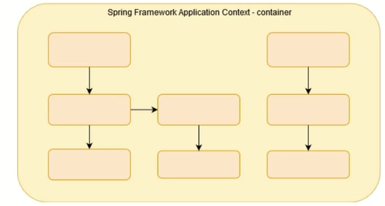

**Háromrétegű webes alkalmazás**

**(Spring erre való; repository-> perzisztens, adatbázis; service->üzleti logikai, controller -> user interface = prezentációs v. felhasználói réteg; saját Springes webes keretrendszer = Spring MVC; nincs saját http kezelés, ezt 3rd party web konténerre bízza)**

a Spring tipikusan ilyen alkalmazások fejlesztésére való; ettől függetlenül lehet használni vastagklienses, vagy egy számítógépen futó alkalmazások írására is, de **legszélesebb körben webes rétegelt alkalmazások fejlesztésére** használják

3 réteg:

*Repository* - perzisztens réteg az adatbázissal való kapcsolattartásra

*Service* - üzleti logikai réteg – az üzleti entitások és üzleti logika van itt implementálva

*Controller* - user interface, prezentációs réteg

**Spring MVC** (=Model-View-Controller) - a Framework része; **a Springes fejlesztők** nem találtak jó **webes keretrendszert,** ami megfelelően illeszthető lenne a Springbe, ezért **létrehoztak egy sajátot**

**A Spring önmaga nem kezeli a http-t, ennek kezelését web konténerre bízza** (pl. **Tomcat**, Jetty)

**HTTP** (***H****yper****T****ext****T****ransfer****P****rotocol*)

kérés-válasz alapú protokoll kliens és szerver között.

**Bevezetés a Spring Framework és Spring Boot használatába – gyakorlat**

**BOM** – bill of materials; tartalmazza a springes modulok verziószámait felsorolva

1.create new project – name: employees-spring, group id: microservice.training

2.pom xml beállítások: properties->UTF8, maven fordító; dependency->org-spring framework, type: pom, scope:import(=ez még így nem függőség, csak a spring moduljai közül egy konfig; majd a függőség konkrét felvevésénél már nem kellenek verziószámok); dependency->spring-webmvc; dependency->javax.servlet-api, scope: provided, igy nem lesz benne az alkalmazásban, a servlet apit a futtatókörnyezet webkonténerből majd biztostani fogja egy jettivel(a springes bom fileban ez nincs definiálva); projekt típus definíció: pacckaking: war(webes alkalmazás); kell még a legújabb Maven war plugin, ami nem szál el, ha nincs webxml -> build/plugin: maven-war-plugin; még egy plugin -> jetty; ez egy webkonténer, amire majd feltelepíti az alkalmazást és majd így lehet vele webböngészőn át kommunikálni a 8080as porton

3.WebappInitializer osztály és employees package; extends AbstractAnnotationConfigDispatcherServletInitializer -> webxml nélkül képes egy webalkalmazást inicializálni; az absztrat metódusait implementálni kell

getServletMapping - > a Spring milyen URLen lévő kéréseket szolgáljon ki -> ”/”

a másik kettő a rétegek felkonfigurálására jó; getServLetConfigClasses -> ControllerConfigClass(piros;create!); erre egy @ComponentScan annotáció -> erre a Spring fel fog olvasni osztályokat

új osztály: HelloController és erre @Controller annotáció; a bejövő http kérést kiszolgáló metódust kell még írni: public String sayHello(){}; return ..+.now!; a metódusra @GetMapping (”/”)annotáció

+ResponSeBody annotáció, hogy tudja, hogy be kell írnia a http válasz törzsébe majd

futtatás

Fent Add Configuration - > + -> Maven parancs -> Command line: clean package jettyrun

**java servlet**

java objektum, ami http kérést dolgoz fel és http választ generál; a generált tartalom jellemzően html vagy xml

**servlet container**

A webszerver azon komponense, ami a servleteket kezeli (életciklusuk kezelése és a servletekhez az URL-ek hozzárendelése); más néven web konténer; alkalmasnak kell lennie alapvető webserver fukcionalitásokra

**java servlet api**

tartalmazza a servlet és a servlet container kommunikációjához szükséges osztályokat

**servlet életciklus**

**container példányosítja a servlet objektumot -> servlet példányon init() metódus meghívása(inicializálja); a http kérések előtt le kell fusson; csak egyszer fut le; ezután képes a servlet klienseket kiszolgálni; ma konténer minden http kérésre meghívja a service() metódust; záróakkord: destroy()**

**war file**

= Web Applicaiton/Archive Resource

a webalkalmazást (servlet, forráskód, egyéb fileok) jellemzően war fileba csomagolják, ami egy zip file .war kiterjesztéssel

tartalmaz minden olyan jar file,t amely tartalmaz egy teljes webalalmazást a Java Servlet specifikáció szerint

**A Java servlet specifikáció**

*definíciók, szabványok; a webalkalmazások szabványos könyvtárszerkezetét is definiálja:*

WEB-INF/classes – lefordított java osztályok helye

WEB-INF/lib – jar fileok

minden más statikus tartalomként más könyvtárakban

*pl:*

/index.html

/vendegkonyv.jsp

/images/logo.png

/WEB-INF/web.xml

/WEB-INF/classes/org/wikipedia/Util.class

/WEB-INF/classes/org/wikipedia/MainServlet.class

/WEB-INF/lib/util.jar

/META-INF/MANIFEST.MF

**web.xml:**

ún. deployment descriptor = telepítés leíró; a webalkalmazás tulajdonságait és a tartalmazott servleteket írja le;

**port**

portnak nevezzük azt a bemeneti-kimeneti „kaput”, amelyen keresztül eszközök és hálózatok adatátviteli kommunikációja történhet az adott számítógéppel.

portok egy hálózati kommunikációs csatorna végpontjai. A portok használata teszi lehetővé, hogy egy adott számítógépen futó alkalmazások - ugyanazt a hálózati erőforrást használva - a beérkező csomagokból csak a nekik szóló csomagokat kapják meg.

Egy port mindig hozzáfűződik a házigazda IP címéhez és a kommunikáció protokoll-típusához.

 0-s és 1024-es számú közötti portok vannak meghatározott szolgáltatásoknak fenntartva

**8080-as port**

TCP port;

Your web browser works on port 80. Port 8080 is typically used for a personally hosted web server, being served from your desktop or laptop.

; they'd have the website visible in their browser, while being served from your desktop or laptop.

*war fileok hátránya*: futás időben nem végezhetőek el apró konfigurációs változások, ehhez újra kell generálni és telepíteni a war filet; de a legtöbb web konténer lehetővé teszik a webalkalmazások könyvtárként való telepítését war állomány helyett, ami megkönnyíti ezt?

**jetty**

Egy tisztán java-ban ír webserver és servlet container; kis méretéből adódóan alkalmas web service-ek működtetésére beágyazott java alkalmazásokban

**Tomcat**

tisztán java nyelven írt webszerver java servlet és javaserver pages specifikáció implementációval = egy servlet container;

**jSON**

=JavaScript Object Notation

**kisméretű., szöveges alapú szabvány**, ember által olvasható adatcserére. nyelvfüggetlen; legtöbbször **server és kliens számítógép közötti adatátvitelre használják**, az xml egyik alternatívájaként. Egyszerű adatstruktúrák és tömbök reprezentálására.

**Bevezetés a Spring Boot használatába**

**Spring Boot – 1.**

**(Spring Framework sok gépeléssel járó alkalmazás konfigurálási műveleteinek automatikus elvégzésére ->beanek testresazabása, összekapcsolása, 3rd partyk integrálása); Autoconfiguration = conveinton over configuration; classpathon lévő 3rd partyk automaitkus felkonfigja intelligens(leggyakrabban használt) alapértékekkel; self contained alkalmazások-> tartalmazza a futáshoz szükséges konténert is; JVMet tartalmazó sajátgépen jar állomány futtatása; klasszikus Springes konfig, ha el akarunk térni az intelligens alapértékektől)**

A Spring Framework régóta létező keretrendszer, a **Spring Boot** sokkal **fiatalabb;** a **Frameworkre épül** rá és annak **a használatát könnyíti** meg

azért hozták létre, mert a Frameworkben egy alkalmazás **konfigurálása**, a **beaneknek testreszabása** és **összekapcsolása**, és a 3rd party **libraryk** **integrálása** sok munkával, gépeléssel konfigurációval járt -> a boot ezeket **automatikusan elvégzi**

kitalálták az **AutoConfigurationt** - > a Spring Boot megvizsgálja, **milyen** 3rd party **libraryk** vannak a **classpathon**, **és automaitkusan felkonfigurálja** ezeket ún. **intelligens alapértékekkel** (**convention over configuraiton**; ahogy általában a leggyakrabban szokták, úgy integrálja)

**Self contained alkalmazásokat** hoz létre; be lehet úgy állítani (ez a default mód is), hogy maga **az alkalmazás tartalmazza a futáshoz szükséges konténert** is; pl. ha Tomcatet használunk(ez a default), **nem kell nekünk külön telepíteni egy Tomcatet** és arra feltelepíteni a projektünk war állományát, hanem valójában **egy jar állomány fog létrejönni, amibe be van** **csomagolva** a Tomcat is; **ezt a jar állományt el lehet indítani** úgy, hogy az adott **gépen kizárólag egy java virtuális gép van telepítve**

Ha az i**ntelligens alapértékektől el szeretnénk térni,** megtehetjük; ilyenkor a **klasszikus Springes konfigurációt** kell használnunk

**Spring Boot – 2.**

**(nagyvállalati üzemeltethetőség -> monitorozás és beavatkozás Actuatorokkal; start.spring.io-> project template zipként; starter projektek=moduláris, előre beállított verzió kompatibilitás; klasszikus Maven struktúra; applicaiton.resources állomány, statics, templates, Applicaiton.Java indításra és Tests.java)**

további előnyei a **nagyvállalati üzemeltethetőség** -> hogy egy **üzemeltető infókat tudjon kinyerni** az alkalmazásból és akár **be is tudjon avatkozni** (=tudja monitorozni), erre a Bootban bevezetett eszközök az ún. **Actuatorok**; ezek **végpontok**, akár http végpontok, amelyeket **REST webszolgáltatásként meg lehet hívni**, de a Boot **támogatja** az **IMX**-et is, ami egy **szabvány** tipikusan a **Java alkalmazások üzemeltetésére**

része a Boot-nak továbbá, hogy létrehoztak egy **start.spring.io weboldalt** -> itt le **lehet generálni egy indító alkalmazás sablont** (verziók, 3rd party libraryk, adatbáziskezelő, webszolgáltatás kezelési eszközök kiválasztása -> legenerál egy **zip állományt**, ami egy **project template**, ki kell csomagolni és megnyitni a fejlesztő eszközben és annyi; maven esetén pom.xml is előre le lesz generálva)

**tartalmaz Starter projekteket;** a Boot önmagában **moduláris**, nekünk csak **azt kell felvenni függőségként** a pomba, amire nekünk **szükségünk van** -> nem nekünk kell kitalálni, hogy mely verziók **kompatibilisek**, **melyik verziókat kell használni**, ezek **előre beállítottak és auto-teszteltek** -> ezért **különösen alkalmasak kis microservice alkalmazások fejlesztésére**, mert egy **különálló, önmagában futtatható állományt** kapunk, ami mindent tartalmaz a működéshez és ráadásul ez **könnyen telepíthető** és **üzemeltethető** is

ha a start.spring.io által legenerált zip állományt megnézzük -**> klasszikus maven struktúra;** resourcesben **kiemelt fontosságú állomány** az **applicaiton.properties**, a bootal kapcsolatosan **minden itt van konfigurálva; statics könyvtár**:webes alkalmazások esetén ide kerülnek a nem módosuló **statikus html oldalak,** **css** és **javascript** fileok; **templates könyvtár**: ha **server oldali html generálást** akarunk, az adott **template** ehhez ide kerül; két előre legenerált osztály: **Apllicaiton.java** -> ezzel lehet **elindítani az alkalmazást** **Tests.java** -> egy **üres tesztesetet** tartalmaz, ami a **Spring jó konfigurálását és elindulását vizsgálja**

**pom.xml**

**(parent project , webes alkalmazás esetén default konténer=Tomcat; függőségek verziószámaival; Jackson(json és java beans megfeleltetés);Hibernate Validator, boot-starter-test, Mockito, AssertJ, jSONAssert)**

a file egy **másik projektnek lesz a leszármazottja** -> egy **parent project** lesz definiálva, ahol fel vannak véve a **függőségek verziószámai** (ezért nem nekünk kell azt definiálni) = org.springframework.boot::spring-boot-starter-parent

**webes alkalmazás** kiválasztása **esetén** felveszi függőségként a **default konténert a Tomcatet,** és felveszi a **Jacksont**, ami a **Java objektumok** és a **json dokumentumok** közötti **megfeleltetésért** feleős, és felveszi a **Hibernate Validatort** is, amivel a bean validaiton API-t tudjuk használni, a **beérkező adatok validálására,** ellenőrzésére tudjuk ezt használni

**Teszthez szükség van a boot starter-test moduljára**; ez sok függőséget felvesz; ma már a jUnit5öt használja; mockolásra a Mockitot; assertelésre a Hamcrestet és az Assertjt(ezt használjuk!); XML összrhasonlításra XMLUnit, de elterjettebb formátum REST esetén a jSON, ehhez az összehasonlításra JSONassert, és json kifejezéske írására a JsonPath

**Bevezetés a Spring Boot használatába – gyakorlat**

Spring Bootal HelloWorld alalmazás összeállítása

start.spring.io

beállítások:

1.Maven Project és Java

2. 2.3.3.as verzió kiválasztása (jelenleg ez a legfrissebb stabil verzió)

3. Project Metadata

group id: microservices.training

artifact: empoyees

name ua.

package: employees

Jar X, Java 14 X

4.Add dependencies -> WEB -> Spring WEB (spring mvc)

5.Generate -> zip állomány, vázzal

6.sajátgépes kitömörítés

7.pom .xmlen keresztül projekt megnyitása IDEAban

8. pom.xml megnéz; parent project és stb check; projecten belül External libraries lenyitása -> rengeteg sor; EmployeesApllicaiton osztály mainel, üres applicaitonproperties állomány, üres teszt eset

9. HelloController osztály létrehozása

@**Controller** annotáció rája

metódus írása, ami a bejövő http kérésekre válaszol:

public String sayHello(){

return „Helo Spring Boot” + LocalDateTme.now();

}

**@GetMapping(”/”)** annotáció rája -> get kérésre fog a metódus válaszolni, ha / címre érkezik be (főoldal)

**@ResponseBody** annotáció rája -> amivel visszatérünk, az a responseban jelenjen meg -> **Kiváltható** azzal, ha eredetileg a Controller annotáció helyett **@RestController** annotációt rakok rája (A Spring ilyenkor úgy kezeli, mintha minden metóduson rajta lenne a ResponseBodya nno)

10.main futtatása

a háttérben megindul a build, a compile, majd elindításra kerül az alkalmazás; elindult a beépített Tomcat container, települ rá az alkalmazás és hallgatózik a 8080as porton; ha átkapcsolok böngészőre és meghívom a localhost:8080-as címet, látom az üzit, frissítésre frissül a dátum (dinamikuan kerül visszaadásra amikor beérkezik a http request)

->

nem kellett a frameworkot konfigurálni, pom automatikusan létrejött, EmployeesApplicaitont is létrehozta, nekünk csak a Springes beanünket kellett implementálni, minden mást levett a vállunkról

**Spring Beanek**

**(Spring alkalmazás építőköve; fejlesztő hozza létre de a Spring vezérli; függőségek kapcsolatok beállítása konfigurációval; POJO= egyszerű, specifikációmentes, interfacementes, elnevezési konvenció mentes; AC-n belül, AC életcikkus vezérlés; rétegekben vannak; singleton tervezési minta; ne legyenek állapot tároló atrik; main metódus; project template start.spring.io-val -> XXXApplication, @SpingBootApplication(@EnableAutoCinfiguration, SpringBootConfiguration, ComponentScan, -> Controller, @Service, @Repository)**

A **Spring alkalmazás alapvető építőkövei**; egyszerű java osztályok, amiket a **fejlesztő hoz létre**; azért spring beanek, mert a **Spring tud róla**; a **Springes keretrendszer példányosítja** őket a fejlesztő helyett

a beanek között lehetnek **függőségek**; ezek **beállítása, összekapcsolása** **a keretrendszer feladata**; hogy hogyan tegye ezt, azt valamiféle konfigurációval lehet megadni

a Spring beanek **POJOK** = semmiféle elnevezési konvenciónak nem kell megfeleljenek és nem kell interfacet implementálniuk

Az **Application Contexten belül helyezkednek el**, a konténer **vezérli az életciklusukat** (példányosítás és referencia elengedés hogy garbage collector be tudja gyűjteni, ha már nincs rá szükség)a beanek **nem ömlesztve, hanem tipikusan rétegekben vannak elhelyezve;** repositoryban a **repository beans, service beans**, **controller beabs**

alapesetben **minden bean csak egyszer jön létre** (**singleton tervezési minta**) -> egy példány jön csak létre; **ha bejön egy webes alkalmazás esetén egy http kérés, akkor ugyanez a példány kerül megszólításra;** ha **tárol valami állapotot, párhuzamossági problémák** keletkezhetnek, ezért vigyáznunk kell erre, kivédhető azzal, ha **nem definiálunk benne olyan attribútumot, ami állapotot tárol**

az **alkalmazás belépési pontja a main metódus** (start.spring.io-is legenerálás esetén létrejön egy XXXApllicaiton osztály , rajta van a @SpringBootApplication annotáció és van egy main metódusa; ezt kell elindítani

**@SpringBootApplication** egy metaannotáció

->rajta is több annotáció van

egyik az **@EnableAutoConfiguraiton,** ami alapján ha a **classpathon talál libraryt,** amihez van konfigurációja, akkor azt **automatikusan fel fogja konfigurálni** és elérhetővé teszi

egy másik a **@SpringBootConfiguration(ezen pedig a @Configuration**) -> magában ezzel az osztályban is tudunk a java kódban saját konfigurációt megadni, ha nem jók az intelligens alapértékek

**@ComponentScan** – automatikusan **felolvassa** azokat az osztályokat, **amelyeken rajta vannak bizonyos annotációk**; az egyik ezek közül**: @Component**(általános objektumok), **@Repository, @Service, @Controller**

**Controller komponensek**

**(Spring MVC komponens,; bejövő http request -> metódus hívás -> visszatérési érték kiírása http repsonsba; egyéb annotációk a Controllereken; kerülni a servlet API függőséget; kétféle Contorller használat -> html tartalom server oldali előállítása és RESTFUL WEB)**

A Spring MVC alapvető komponensei

**a felhasználótól a bejövő kéréseket értelmezzék, és választ adjanak neki vissza; bejön egy http request, a Spring ezt átalakítja metódus hívássá és a metódus visszatérési értékét kiírja a http responseba**

POJO, csak rajta van a @Controller annotáció

**sok egyéb annotációt raknak a controllerekre**; **milyen** **urlen** lehessen őket meghívni, **milyen** **kéréseket** vár, **milyen válaszokat** ad vissza kell-e ezeket **validálni**

**nem feltétlen van Servlet API** függősége bár eredendően a Spring MVC erősen támaszkodik rá; a **legjobb gyakorlat, ha kerüljük ennek a használatát és kizárólag Java SE-s osztályokat használunk Springes annotációkkal**

a **metódusok**, amelyek **megfeleltetődnek a http kéréseknek,** azok **flexibilisek**, mi magunk adhatunk nekik nevet (nincs konvenció), paraméterezése is változó lehet

**kétféleképpen használunk kontrollert**; 1**. html tartalmat az alkalmazás server oldalon állítja elő -**> a metódusok template logikai nevet adnak vissza és ez később le lesz renderelve server oldalon majd visszaadva http responseban, 2.**RESTFUL webszolgáltatás; amit visszaadok objektumot azt egy az egybe megpróbálja valahogy leképezni a http responseban,** **tipikusan valamiféle json vagy xml formátumban = valamiféle mapping eszköz használatával**

**Controller annotációk**

**(ComponentScan, @RequestMapping -> milyen urlen figyeljen; @ResponseBody -> visszatérési érték egy az egybe mappelődjön le)**

**@Controller**: hogy a **component scan** megtalálja (A Spring MVC tudjon róla, ismerje fel)

**@RequestMapping:** megadhatjuk, hogy **milyen urlen figyeljen az adott metódus**; meg lehet adni **osztály szinten** is, ilyenkor **az összes metódusra** vonatkozik; ha osztály- és metódus szinten is szerepel, akkor konkatenálódik, összeadódik**; megadható wildcard karakterekkel** (=Ant-szerű megadási mód) pl. /admin/*.html; a http metódus megadható a method paraméterrel

**@ResponseBody** – a metódus visszatérési értékét egy template értékként, egy logikai view értékként próbálja a Spring értelmezni**, ha azt akarjuk, hogy a Spring a visszatérési értéket egy az egyben mappelje le valamilyen formátumba, alapesetben jsonbe, akkor kell ez az annotáció**

**Controller**

egy egyszerű kontroller osztály így néz ki:

@RequestMapping - / urlen figyel = ez lesz a főoldal

@ResponseBody - a metódus által visszaadott Stringet egy az egyben ki kell írni a http response-ba

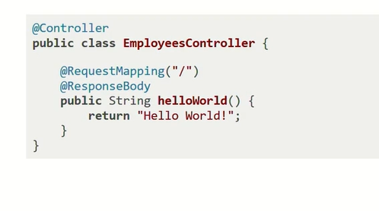

**Service**

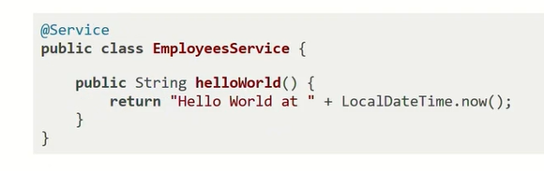

**Kapcsolatok**

**(magasabb szintű lát rá az alacsonyabbra; függőség konstrukoros Dependency Injenctionnel; egy konstruktor esetén @Autowired)**

Hogyan lehet egyik komponensből hivatkozni egy másikra?

**tipikusan a magasabb szintű lát rá az alacsonyabb szintűre** (ez egy kötelezőség, bár a Spring nem számoltat ezzel el)

**Controller csak a Servicet látja, a Service csak a Repositorykat látja**; ill. a maga szintjén lévőket is (egy service egy másik sercitet lát) **csak fölfelé ne legyen függőség**

**a függőségekhez Dependency Injectionnel lehet hozzáférni;** **3 fajta** van A Sringben a beaneknél:

**attribútum, konstruktor és metódus(setter)** alapján = deklarálunk egy attribútumot, ami értéket közvetlen ezeken keresztül adunk

a **legjobb gyakorlat**, hogy a beanek működéséhez szükséges kötelező függőségeket **konstruktor injectionben,** ami pedig opcionális (anélkül is tud működni, pl. null is lehet)

**Ha csak egy konstruktor van, a Spring automatikusan megpróbálja a dependency injectiont,** ha **több** konstruktor van, **melyik konstruktor kerüljön meghívásra**? ilyenkor kell rátenni az **@Autowired** annotációt

**Függőség a Controllerben**

= controller hogyan függ egy service-en

?

**a kontrollerünkben a servicet egy atriként definiáljuk**

majd kell egy konstruktor, ami paraméterül várja a servicet

**a Spring tudni fogja, hogy a Controller lepéldányosításához szükség van a service lepéldányosítására is és a sorrendet is tudni fogja**

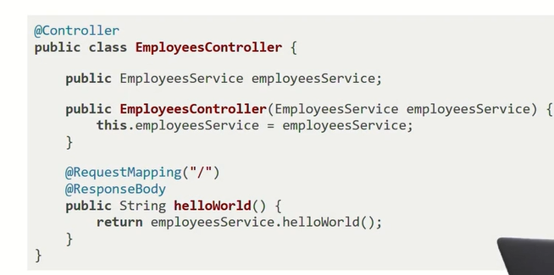

**Spring Beanek – gyakorlat**

**@RestController annotációval** a Spring **automatikusan felderíti** az osztályt**(spring beanként fogja kezelni** = ő **példányosítja** és **felel a kapcsolataiért**, **vezérli az életciklusukat**) mert az EmployeesApllicaiton osztályon pedig rajta van a **@SpringBootApplication annotáció** -> erre CTRL-el ráklikk -> megjelenik a forráskódja -> download sources link -> látszik, hogy ez egy Metaannotáció; van benne pl. @SpringBootConfiguration,@Enableautonfiguration stb.

1.HelloService osztály létrehozása -> ő fogja előállítani az üdvözlő üzit

@Service annotáció rája

bele egy String sayHello() metódus, „…(service)..”.now()-al

2.Controllerből a **hívást delegáljuk a service felé**

Controllerbe HelloService ati

sayhello() a controllerbe is; delegálás servicenek; metódusra @GetMapping(”/”) annotáció

a **service atri értéke** hogy inicializálódik? -> **konstruktor injection**, public HelloController, már ide az **@Autowired sem kell, mert csak egy konstruktor van**

1. futtatás, böngészőbe localhost:8080, frissítés

**Konfiguráció Javaban**

**(component scan mechanizmus, beanek magadása explicit módon, Spring non invase mód -> példányosítás saját konfigurációval -> @Configuration; tipikusan egy rétegre csak; legjobb gyak: saját beanek componen scanel, 3rd partyk saját configgal**

**@SpringBootApplication annotáció** – egy metaannotáció = rajta is vannak további annok; egyik ilyen a **@ComponentScan**

-> az **adott csomag és alcsomagjai összes springes beanjét megtalálja**, vagyis az olyan **amiken van Component, Sevice, Repository** vagy **Controller** (component scan mechanizmus)

**ha mi nem akarunk component scant,** hanem explicit módon meg akarjuk adni a beanjeinket, akkor kell java konfiguráció!

ha a service-einkből nem akarunk Springes dolgokra hivatkozni, nem akarjuk rátenni az @Service-t

a Spring frameworkot ilyenkor **non invasive módon** használjuk, **nem hivatkozunk rá a saját osztályunkból**

ebben az esetben egy @Configuration-el ellátott osztályban megadhatjuk, hogy hogyan példányosítja le a Spring az adott beanünket

**tipikusan rétegenként szoktuk egy osztályban kitenni a @Configuraiton annotációt** (nem az összesben)

**legjobb gyakorlat: saját beanek component scannel, 3rd party libraryk java configgal;** egy komoly alkalmazásba akár több 100 service is van, nem lenne jó mindet magunk példányosítani

**Java konfigurációs példa**

**(no @Service no component scan, de legyen Springes bean -> @Configuration és @Bean egy konstruktorra = explicit példányosítás; mikor jó? -> paraméterezetten példányosíytás; visszaadott példány elhelyezése az AC-ben)**

**nincs rajta a @Service, nem fogja felolvasni a component scan**

hogy **mégis Springes bean legyen**, az osztály legyen **@Configuration** annotációval, legyen benne egy **példányosítító metódus, @Bean-el**

ennek hatására a Spring meghívja a metódust, és **amit ez visszaad, elhelyezi az applicaiton contextben(konténerben)** -> ugyanúgy, mintha lenne rajta @Service; csak ez így **explicit példányosítás**; ha paraméterezetten kell példányosítani és azokat is még be kéne olvasni, akkor jó gyakorlat lehet

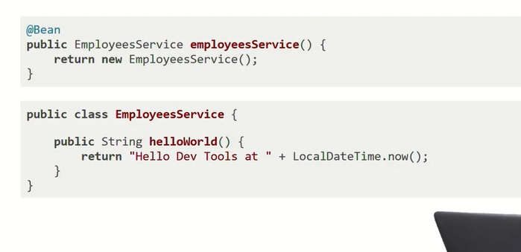

**Java konfigurációs példa - gyakorlat**

**HelloServiceből levesszük a @Service-t** -> a HelloServicenek így nincs függősége a Springre

EmployeesApplicaiton belül saját példányosítás és **rá @Bean**

**nem kell külön @Cofiguraiton,** mert az része az osztályon rajta lévő @SpringBootApplicationnek

legjobb gyakorlat szerint érdemes a saját komponenseinket a componentscan által felolvasni (ha rajta van a @Controller, @Service stb.), és a 3rd party libraryket java configgel ellátni (@Bean) -> ezért vissza is raktuk a kikommentelt @Service-t

**ja nincs se config, se @Service, hibaüzit fogunk kapni** -> nem tudja létrehozni a HelloController Beant, mert van egy hivatkozása a HelloServicere de az @Service annotáció és Bean hiányában a Spring számára nem ismert

**Build és futtatás Mavennel**

**(start.spring.io-t - > Maven; mvn clean package; pom.xml -> spring-boot-maven-plugin;; feladata: jar állomány átcsomaglása úgy, hogy tartalmazza a webkonténert is; elindítás: mvn spring-boot:run -> elindul a Tomcat, 080ason figyel, böngészővel megnyitás és oldal lekérése; ha nincs a gépen Maven, elég egy sajátgépes JVM és a parancs parancs: java -jar név.jar)**

Build és futtatás parancssorból

**ha start.spring.io-t használnuk a** projektünk vázának legenerálásához, akkor **ki lehet választani, hogy Maven** vagy Grader legyen a build tool

Mavennel -> Mavenes könyvtárstruktúrával hozza létre és pom.xmlel a könyvtárban

parancssorból való cleanhez: **mvn clean package** -> **letölri a target könyvtárat ha létezik,** és a package hatására, a build lépésekez elvégezve **létrejön a .jar állomány**, maga az alkalmazás

a **pom.xml** állományban fog szereplni a **spring-boot-maven-plugin;** ennek a feladata, hogy a létrejött **.jar állományt átcsomagolja úgy, hogy magát a webkonténert(Tomcat) is belecsomagolja** -**> az eredeti -jar állományt átnevezi jar.original-re, és létrejön egy új nagy jar állomány a Tomcat containerrel**

**alkalmazás elindítása Mavennel: mvn spring-boot:run** -> a springboot **plugin run golja** fog meghívódni, ami elindítja az alkalmazást, **elindul a Tomcat**, **figyelni fog az alapértelmezett 808as porton**, az **alkalmazásunkat böngészővel meg tudjuk nyitni,** le tudunk kérni belőle egy oldalt

**ha nincs az adott gépen Maven telepítve**, úgy is lehet futtatni a .jart, ha van a gépen java virtuális gép, ilyenkor a **parancs: java -jar név.jar;** ilyenkor automatikusan a Tomcat fog elindulni és rajta a springes alkalmazás

**Build és futtatás Mavennel – gyakorlat**

Ha projektünk standard Mavenes project; ezért **terminálból menni fognak a mavenes parancsok:**

**mvnw** (Maven wrapper; egy script, ami letölti a Mavent; a start.spring.io legenerálja ezt a scriptet a projektünkbe és nem kell a Mavent külön telepíteni

parancs: **mwnw clean package** -> töröl és packagel (fordít, unit tesztek, becsomagol jarba erőforrásokkal majd a plugin átcsomagolja a fentiek szertint) -> employees.jar.original és a másik jar is létrejött

**alkalmazás indítása: az IDEAban először leállítjuk a futót, hogy ne foglalja a 8080as portot**

**parancs: mvnw spring-boot:run** -> elindul az alkalmazás és a Tomcat vár a 8080as porton; ha nyomok egy **refresht az oldalon akkor szépen kiszolgálja a böngészőt**

**terminalba ctrl cvel megszakítom a futást**, és megpróbáljuk a **jart direktbe elindítani**:

**átváltás target könyvtárra és java -jar név.jar**; ugyanúgy futott és ugyanúgy kiszolgált

**Unit és integrációs tesztek**

**Unit tesztelés**

a SF különösen fel van készítve tesztesetek implementálására

**a jUnit5, az AssertJ, a Hamcrest alapba a classpathra** kerül és ezen eszközök használata egyből biztosított

**amikor unit teszteket írunk, nem indítjuk be a Springes dolgokat,** az Application Contextet, mert ott már valami **integráció történne,** több bean indulna el stb.

uni teszt az, amikor csak egy java osztályt tesztelünk le

példa: EmployeesService sayHello() metódustá akarjuk tesztelni

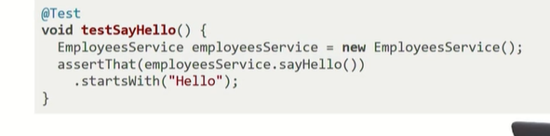

**a Springet tudjuk non invasive módon használni,** így adott, hogy **a komponenseket tudjuk unit tesztelni** is

**Unit tesztelés függőséggel**

Hogy tesztelnénk le egy controllert?

ennek már van egy külső hivatkozása (XXXService)

**Springes beavatkozás nélküli teszteléshez az employeesServicet kicseréljük egy test doublere, egy mock objektumra + annotációk**

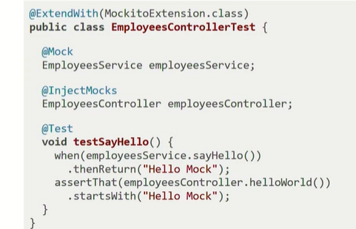

**Integrációs tesztek**

**Ebben az esetben már elindul a spring application contextje**; ő maga fogja létrehozni a beaneket, a köztük lévő kapcsolatok kialakítását=injektálást

az **adott teszt osztályt a @SpringBootTest annotációval** kell ellátni, ez tartalmazza **@Extendwith(SpringExtension.class**) annotációt -> azt mondja meg a jUnit5nek, hogy a teszt esetet SpringExtensionnel kell lefuttatni

**a jUnit 5ben az Extensionok valók arra, hogy a teszt esetek előtt és után valamiféle kódrészletek lefussanak;** jelen esetben beindítja a springet, az applicaiton contextet, ami majd le fogja példányosítani a beaneket

a Spring a különböző tesztesetek közötti cache-eli az application contextet, **vagyis nem indítja be mindannyiszor az AC-t** (és ezzel lassítva a tesztek futtatását), hanem **csak az első eset lefutása előtt, az utolsó után pedig leállítja, az összes teszt pedig ugyanabban az contextben fog lefutni**; **vigyázni kell,** hogy ne legyen ezért az AC-nek **állapotváltozása**; van arra annotáció, a teszt ha módosítja az AC állapotát, a futás során épüljön újra az AC, de ezt lehetőleg ne használjuk, mert nagyon lassít

a **beanek injektálhatóak a tesztbe** **@Autowired** annotációval

**Integrációs teszt példa**

**A tesztosztály neve ha IT végződést kap,** akkor a Mavennek nem a surefire pluginja, hanem a **failsave pluginja fogja elindítani**, tehát külön tudjuk választani, hogy a MAvennek melyik fázisában melyik tesztesetek fussanak le(unitoknál a unit tesztek, integrációsnál az integrációsak)

Az **@Autowired annotáció hatására injektálásra kerül az EmployeesController,** amit már a metódus hívása előtt az AC lepéldányosít a Serviccel együtt; itt nincs hivatkozás a servicere, mégis mindkettő példányosításra kerül a háttérben

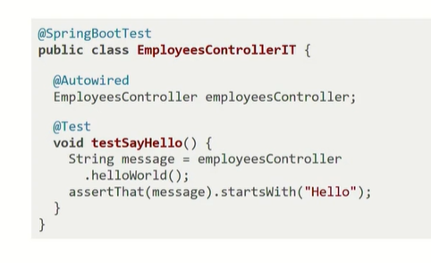

**Unit és integrációs tesztek – gyakorlat**

**0.Alapba a Springes projekt tartalmazni fog egy ..Tests osztályt, ami egy olyan osztály, amin rajta van a @SpringBootTest annotáció s egy üres metódust tartalmaz; ezt is el lehet indítani, ez beindítja a SpringBootot és amúgy más nem történik; érdemes egy ilyen esetet bent tartani a projektben mert ezzel vizsgálható hogy a Spring megfelleően van-e felkonfigolva**

*Unit tesztek írása*

1.HelloService teszt

nincs függősége, nem kell hozzá semmi springes komponens

Alt Enter – Generate Test – és bejelölöm a metódust is!

externalok között a classpathon ott vannak az assertes eszközök

maga a teszt: aassertthat és sstartswith

2. HelloControllerTest

@Extendwith(Mock..) és @Mock, @InjectMocks

when()..thenReturn()

assertThat(message).isEqualTo..

*Integrációs tesztek írása*

*3.*HelloIT osztály a tesztosztályok között

@SpringBootTest anno rája, @autowired és HelloController atri

@Test sayHello, uaz mint előbb és assertThat()

->a valós osztályok együttműködését tesztelem

**Bevezetés a Docker használatába**

**Docker**

A SpringBoot beépítetten tartalmaz Docker támogatást

= **op rendszer szintű virtualizáció;** hasonlít a klasszikus virtualizációra, azzal a különbséggel, hogy ez **kevésbé erőforrás igényes, nem kell a teljes op rendszert újra telepíteni,** minden egyes részét újra futtatni, hanem a **host op rendszernek** a **szolgáltatásait tudjuk igénybe venni**

*mire jó a virtualizáció?*

**különálló jól elkülönített környezeteket tudunk létrehozni; Docker esetén saját filerendszerrel és saját telepített szoftverekkel**

a létrehozott környezetek csak a jól meghatározott módon kommunikálnak egymással

*Gyakorlati példák arra, hogy mire jó a docker által biztosított virtualizáció:*

**ha fejlesztünk a saját gépes környezet eltérhet az éles környezettől** (az alkalmazásunk másképpen is működhet);de ha Dockert használunk, a saját gépünkön is Docker containerrel és az éles környezetben is docker containerben futtathatjuk az alkalmazásunkat -> így a két környezet nem tér el egymástól, az **éles környezetben nem fognak nem várt hibák előjönni**

**Ha egyszerre több alkalmazás fejlesztésében veszünk részt, nem kell azzal küzdeni, hogy a sajátgépre különböző fejlesztőeszközök különböző verziói mind legyenek feltelepítve** -> **helyette Docker környezet docker containerrel** a **Java egyik verziójával**, és egy másik környezetet használunk **másik** feltelepített Java **verzióval**

**Ha több számítógépből álló hálózatot szeretnénk reprodukálni**, azt is meg tudjuk tenni -> egy docker containerből elindítunk egy adatbázist, másikból egy alkalmazást, egy harmadikból egy elosztott clasht stb.

**microservice-ek esetén különösen fontos lehet a docker használat** -> nem kell egy alkalmazást feltelepíteni minden komponensével, hanem **kapunk egy docker containert, amit ha elindítunk, kapunk egy már kész környezetet**

**Archirtektúra**

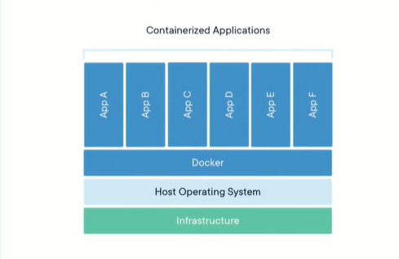

**az infrastruktúra van alul, arra telepítjük az op rendszert és arra a Dockert;** utána már csak a különböző környezeteket/containereket futtatjuk -> nem kell még minden egyes container alá egy külön op rendszert telepíteni

**Docker felhasználási módja**

*mikor hasznos?*

**Saját fejlesztői környezetben** akarunk mindenféle erőforrást, backend servicet elindítani

saját fejlesztői környezettől való **izolációt** szolgálja

**Docker image** tartalmazza **a teljes környezetet és függőségeket** is

**Portabilitás** – **ugyanaz a container futtatható a sajátgépemen és éles környezetben is,** privát vagy publikus felhőből pl.

**További Docker komponensek**

sok komponensből áll;

**Docker Hub** – publikus szolgáltatás; **docker image-eket lehet itt tárolni**; a Java Maven világban a **Maven repositoryhoz hasonlítható**

**Docker Compose** – **egyszerre több Docker containert lehet vele indítani és kezelni** (pl. adatbázis, alkalmazásszerver és arra telepített alkalmazás és még valami harmadik komponens, akkor ezeket egy paranccsal mindent el tudjuk indítani)

**Docker Swarm** – eszköz, amivel **teljes hálózatot lehet felépíteni** és native cluster megoldást is tartalmaz (=a containereket clusterbe s lehet tenni)

**Docker Machine – távoli Docker környezetek üzemeltetéséhez hasznos modul,** amivel egy **cloudon futó Docker infrastruktúrához tud kapcsolódni** és ott futtatja le a parancsokat

**Docker forgalmak**

**Image** – egy **fizikai állomány, állományok összessége** -> tartalmazza az **adott környezetet, annak filerendszerét és annak a feltelepített szoftvereit;** az image registryben helyezhető el, pl. a Dcoker hubon publikusan

**Container** – ha ezt az **image-t letöltjük sajátgépre és elindítjuk**, akkor létrejön egy **konkrét futó példány a saját gépünkön**

**Java megfelelője az osztály az imagere,** ami egy **publikus repositoryban van**, a **container pedig maga a példány, amit elindítunk**

**Imagek lekérdezése ’docker images’ paranccsal sajátgépen, a ’docker run’ indítja az imaget, és a futó containereket a docker paranccsal lehet kilistázni, ha -a kapcsolót is mögé rakjuk, akkor kilistázza az összes, leállított image-eket is**

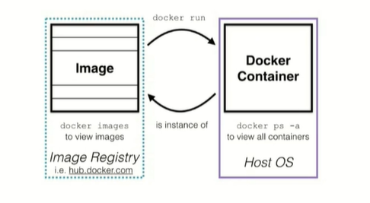

**Docker konténerek - parancsok**

**docker version**

**docker run** hello-world (ha az image nem található a sajátgépen, a Docker automatikusan a Docker Hubhoz fordul és onnan letölti a lefrissebb verzióját és lemásolja a sajátgépre)

**docker run -p 8080:8080 nginx** – az adott konténer portját tudjuk kivezetni a saját host számítógépünk valamilyen portjára; elindít egy webservert ami a 80as porton a konténeren belül el fogja kezdeni a kiszolgálást, ezt a 80as80as portot kivezetjük a host számítógépünk 8080as portjára -> ha hozzákapcsolódunk a sajátgépünk/localhost 8080asára, akkor az automatikusan a most elindított 80as portjához fog továbbítódni

**docker stop nginx** - ha elindítunk egy containert, egy hasht fog kapni, egy számot -> ezzel tudunk rá hivatkozni és pl. leállítani; elég csak beírni az első 3 számot (pl. docker stop 517)

**docker --name** - hogy ne számokkal kelljen dolgozzunk, nevet is adhatunk az adott konténernek

**docker start xxx** – leállított konténer újraindítása

->run és start különbözik!!

**docker logs -f xxx** – csatlakozás a konténerhez és a konzolra üzenetek kiíratása, folyamatos pörgetéssel

**docker rm xxx** – álló konténer törlése

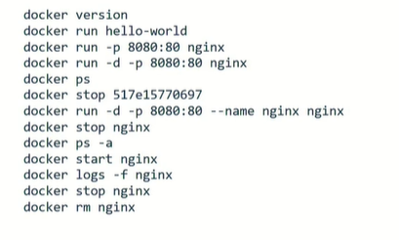

**Műveletek image-ekkel**

**docker images** – Dokcer által létrehozott imagek kilistázása

**docker rmi xxx** – az adott image kitörlése

**Bevezetés a Docker használatába – gyakorlat**

0.Docker feltelepítés

1.docker version

2.docker run hello-world -> fent van a hubon de sajátgépen nincs -> észreveszi és letölti majd elindítja

kiírt üzenet: Hello from Docker!

3.port kivezetése, hogy meg tudjuk szólítani a konténerbe futó webservert:

docker run -p 80:80 nginx -> lokálisan nincs meg, ezért letölti a docker hubról, létrehozza az image alapján a konténert és elindítja; a konténer folyamatosan fut, ezért nem adja vissza nekünk a vezérlést -> átmegyünk böngészőbe és beírjuk, hogy localhost:8080 -> a konténerben futó webserver fog minket már kiszolgálni, megkapjuk az nginx üdvözlő oldalát = a host 80as portja továbbítva van a konténer 80as portjára

4.paracssorosan CTRL C-vle a futás megszakítása -> a konténer nem áll le, csak visszakapom a parancssort, és a konzolra kiírt üzeneteket a továbbiakban már nem látom;

5. docker ps – futó konténerek kilistázása -> egy fut valamilyen egyedi azonosítóval, látható továbbá hogy az nginx image alapján került létrehozásra és hogy a 80as portja lett kivezetve a locahost 80asára

6. docker stop 5xx – átmegyünk böngészőbe és látjuk hogy leállt, már nem szolgál ki kéréseket

7. docker run -d -p 80:80 –name my-web nginx (-d – azonnal adja vissza a vezérlést)

8.docker ps

9. docker stop myweb

10.docker ps – már nem fut

11- docker ps -a -> a nem futókat is mutatja

12. docker start my-web -> újra indítás

13. docker ps -> mutatja megint

14. docker logs my-web

15. docker log my-web -f -> nem kapcsolódunk le a konténerről, és folyamatosan kiírásra kerülnek a logbejegyzések a böngészős refreshre

16. docker exec -it my-web bash -# kapunk egy promptot az adott konténeren belül, ahol linuxos utasításokat adtunk ki.., bejelentkeztünk a konténerbe majd exit, majd megint docker ps és docker stop

17. docker rm my-web -> konténer letörlése

18. docker ps -a -> már nem mutatja

19. docker images -> letöltött imagek kilistázása

20. docker rmi nginx -> van egy olyan konténer, ami ezt az imaget használja, ezért nem törölhető elsőre, ezért először a konténert kell törölni -> docker rm 581 majd újra docker rmi nginx, végül docker images az ellenőrzésre, hogy tényleg törlésre került-e

**Java alkalmazások Dockerrel**

Ha az **alkalmazásunkat Docker konténerben** szeretnénk futtatni, akkor **először létre kell hozni a Docker image-et** -> ezt standard Dockeres eszközökkel is meg tudjuk tenni; ehhez **először létre kell hozni egy Dockerfile file-t,** amiben **le kell írni, hogy hogy állítjuk össze a Docker image-t;** sorai:

**FROM** – **már milyen létező imageből indulunk ki**? nem kell mindig elölről kezdeni, hanem **támaszkodhatunk már meglévő imagekre** -> az ’adoptopenjdk’ egy ingyenes jdk implementáció, disztribúció és a Docker Hubon vannak fent image-ek, amelyek tartalmaznak egy OP rendszert és a hozzá tartozó JDK-t is, jelen esetben egy 13as jdk-t fogunk használni (egy olyan imageből indulunk ki, amin már egy 13as jdk rajta van)

**RUN** - majd létrehozunk egy könyvtára**t mkdir opt/app**

**COPY** **– jar állomány átmásolása -> a konténeren belülre**

**CMD** – kiadjuk a java virtuális gép indítása parancsot

ha kiadjuk még a **docker build -t employees . –** parancsot (pont = adott könyvtárban -> jelentése: olvassa fel a docker file-t ill. az összes többi filet is megkapja a docker, hogy tudja ezeket a fileokat bemásolni az imagebe; a copy parancs valójában ezért fog működni; -t kapcsoló: megmondjuk, hogy az imagenek a neve (=tag) employees legyen

ezzel létrejön egy image employees névvel, és benne van egy .jar állományunk; ha el akarjuk indítani az imaget, vagyis létre akarunk hozni egy konténert, a docker run parancsot kell kiadni; -d kapcsoló: visszakapujk a promtot; -p : a **hostunkra hozzuk ki a konténerenek a 808as portját;** utolsó paraméter (employees) magának az imagenek a neve

**ekkor az adott image alapján elindul az adott konténer és a cmd parancs miatt a konténeren belül a java -jar parancs is, vagyis a konténeren belüli java alkalmazásunk is, ami a 8080-as porton várja a kéréseket; mivel a portot is kivezettük a -p kapcsolóval, ha localhost :8080-at címezzük meg, akkor az automatikusan továbbításra kerül a konténer 8080-as portjára**

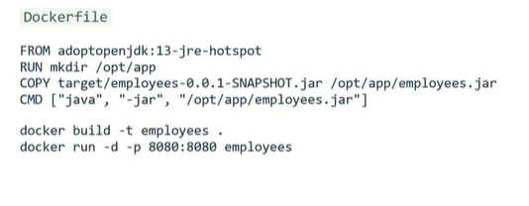

**Maven Plugin**

**lehetőség van a Docker Mavenből való vezérlésére is;** erre több Maven plugin is van, mi a **fabric**-ost nézzük

pom.xml függőség felvétele:

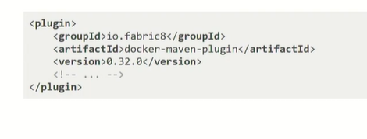

majd konfiguráció megadása:

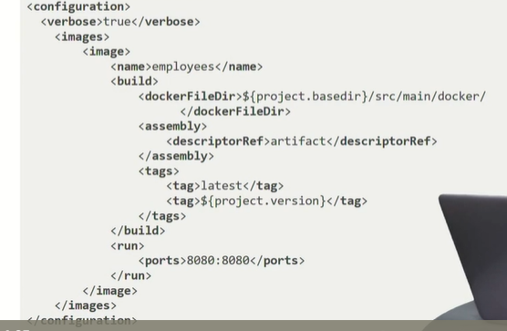

**Dockerfile – Maven plugin esetén**

Hasonlít a már előbb megírthoz, annyi különbséggel, hogy itt működik a **property place holder**, a maven propertyjeit kicseréli ez a maven plugin a docker fileban és úgy futtatja a docker parancsokat; a generált artifakt nevére mavne propertykkel hivatkozunk, ami így ki lesz cserélve

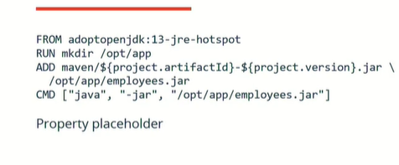

**Parancsok**

**Ha Mavenen keresztül szeretnénk a Dockert irányítani, akkor:**

**mvn package docker: build** (=docker plugin build goalja; legyártja az adott imaget)

**mvn docker: start** (elindítja az imaget)

**mvn docker: stop** (ez törli is! minden egyes indításkor újat fog létrehozni; plusz kapcsoló ezt kiküszöböli)

**12Factor hivatkozás: Disposability**

*Ha Dockert szeretnénk használni, fontos, hogy tartsuk be:*

**gyorsan induljanak és álljanak is le az alkalmazásaink**

működjön a **’graceful shutdown’ –** ha **leállítjuk** az alkalmazást a **szabályos módon**, **tegyen rendet** maga után

**ne hagyjon maga után inkonzisztens adatokat** -> **ellentmondásos adat ne maradjon** az adatbázisban, filerendszerben

*batch folyamatoknál se legyen ellentmondásos* adat; ezek hosszú folyamatok, ezért különösen fontos; kétféle módszer erre:

*1.Használjunk tranzakciókat*: ha leállítjuk az alkalmazást graceful módon, akkor az **meg fogja várni a tranzakció befejezését**; ha kilőjük az adott konténert, akkor **a tranzakciónak a commit művelete** nem fog lefutni és így nem marad inkonzisztens adat

*2. Idempotencia*: akkor idempotens egy művelet, hogyha **2x lefuttatjuk mindkétszer ugyanazt az eredményt adja vissza**; ne legyen gond a kétszer egymás utáni futásból PUT

**Feltöltés Git repositoryba**

1. Git repository létrehozása a webes felületen egy névvel; ezt majd a saját lokális gépen kiadjuk a parancsokat:

git init

git add .

git commit „First commit”

gir remote add origin https//github.com/username/employees.git

git push -u origin master

**12Factor hivatkozás – one codebase, one application**

verziókezelésre ajánlások

egy repository = egy alkalmazás

minden más, amit függőségként definiálunk, azt külön repoban kell tárolni

Milyen jelenségek utalhatnak ezen szabály megtörésére?

* **alkalmazás különböző moduljai különböző repokban**; a modulok szeparálását bár megkönnyíti, de a build folyamatot nagy mértékben megbonyolítja; inkább egy repoba!
* különböző külön futtatható alkalmazások, processzek, de ugyanazon az adatbázison dolgoznak és ezzel szembe menve mégis külön repokban vannak tárolva; ez se jó gyakorlat,; ha az egyik módosul valószínűleg a másiknak is kell; inkább menjenek egy repoba
* független különálló alkalmazások vannak egy repoban

Verziókezelésnél az az alkalmazásoknál alapvető igény, hogy a felhasználói felületen legegyszerűbben meg tudjuk nézni, hogy milyen verzió van feltelepítve -> ez megkönnyíti a hibakeresést; tudnunk kell azt is, hogy milyen környezetre milyen verzió van kirakva; ezért érdemes ezt valahol a felhasználói felületen elérhetővé tenni (Sugó vagy About, git esetén annak hashét kiírni)

**Alkalmazások és csapatok kapcsolata**

**Conway törvény:** 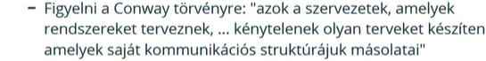

= ha az adott fejlesztő cég pl. 3 csapattal rendelkezik, hogyhogy nem 3 modulból áll az alkalmazás; cél, hogy a csapatok külön tudjanak dolgozni, így hatékonyabbak, kevesebbet kell köztük szinkronizálni

egy **codebase több team ellentmond a microservice elképzeléseinek**

túl nagy alkalmazás és több csapat dolgozik rajta; rövidtávon egyik csapat besegíthet a másiknak, de ez nagyon belassít; hosszútávon; minden csapatnak legyen meg a saját kis micoservice-e; library függőségeket vegyük ki

**Feltöltés Git repositoryba - gyakorlat**

1.regisztráció

2.új repository létrehozása - >név -> public

README. MD -t létre lehet hozni az Ideából is! (nem pipáltuk be a létrehozását a repo kreálásnál); -> ha mi hozzuk létre, a projekt főkönyvtárába kell tenni

1. loákális git repo létrehozása a gépen, majd hozzá kell adni a fileokat, commitolni őket, majd hozzáadjuk a távoli repot, majd felpusholjuk a lokalt a remoteba:

git init = lokális repo létrehozás

git add . – fileok hozzáadása a repohoz

a start.spring.io létrehozott git ignoreja figyel

git status

git commit -m ”Initial commit” – állományokat commitoltuk a lokál repoba

git remote add origin https** - távoli repo hozzáadása

git push -v origin master - lokális repo módosítások eljuttatása/feöltöltése a távoli repoba

githbra vissza és refresh

**REST webszolgáltatások - GET művelet**

**Restful webszolgáltatások tulajdonságai**

modern webes alkalmazásoknál backend és frontend különböző technológiákkal van implementálva; klasszikus: backend(üzleti logika és perzisztencia=adatbáziskezelés) Javaval van megírva, a frontend, a böngészőbe futó része az alkalmazásnak, html, css és javaScript technológiákat használja valamilyen keretrendszerrel, pl. Angular vagy React.

Ahhoz, hogy ez a két **stack** kommunikálni tudjon egymással, tipikusan **valamilyen integrációs technológia szükséges**; ezek közül a legelterjettebbek a RESTFUL webszolgáltatások.

Roy Fielding nevéhez fűződik 2000ből

RESTFUL = Representational state transfer

elv: az **alkalmazásokra tekintsünk úgy, mint erőforrásoknak a gyűjteménye, és minden egyes erőforrást valamiféle egyedi azonosítóval meg lehessen címezni**; ezeken az erőforrásokon csak 4 alapvető műveletet lehessen elvégezni -> **CRUD** (create, read, update, delete)

**erősen épít a http protokollra -> erőforrások címzésére az URIt, a különböző műveleteket a http metódusokkal lehet elvégezni ->** PUT, POST, GET, DELETE; státuszkódjait használja

a restful bár nem írja elő, hogy **milyen formátumban közlekedjen az adat** a kommunikáció során, de **leggyakoribb esetben jSON a formátum**, amit könnyű böngészővel feldolgozni és emberi általi olvasásra alkalmas(string)

a restful tervezésénél figyelembe vették az egyszerűséget, skálázhatóságot és platformfüggetlenséget

Annotációk

**Springbe hogyan kell rest webszogáltatásokat implementálni?**

a **Spring MVC-t kell** használni, **kontrollereket** kell létrehozni; a különbség csak annyi, hogy amit visszaadnak a metódusok, már nem template nevek lesznek, hanem **a visszatérési értéket szerializálni kell** (= ellátás egyedi azonosítóval) és azt kell visszaküldeni az ügyfélnek; **a szerializáció tipikusan jSON formátumban** történik

Ennek eléréséhez Springben rá kell tenni a @ResponseBody-t minden metódusra; de hogy ne kelljen ezt minden metódussal eljátszani, létrehozták a **@RestControllert**, ami azzal egyenértékű, minden metódusra rá lenne téve; a @RequestMapping is továbbfejlődött, már nem paraméterként kell megadni, hogy GET vagy POST metódust szolgál-e ki az adott java-s metódus, hanem ezekre külön annotációk vannak már: **@GetMapping, @PostMapping stb.**

**Egy ilyen Controller, ami visszaadja az alkalmazottak listáját jSONben**

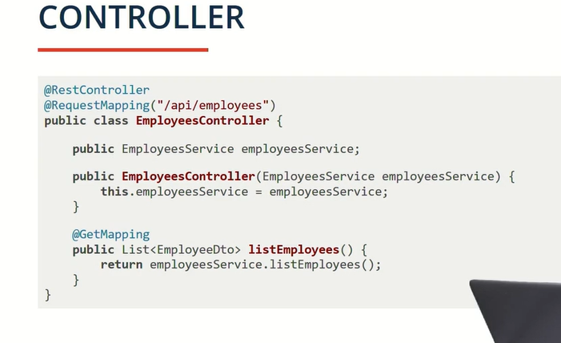

**A GET műveletek az erőforrások lekérésére szolgál.**

@RequestMappinget használunk osztályszinten, melynek megmondjuk, hogy milyen url-en lehet elérni az adott metódusokat

**Konstruktor injectionnel beállításra kerül a Service-**re való hivatkozás

**@GetMapping a metóduson;** jelentése: ez a java-s metódus a megadott urlen lesz elérhető, http GET metódussal.

A metódus amit visszaad, az továbbadja a http responseba.

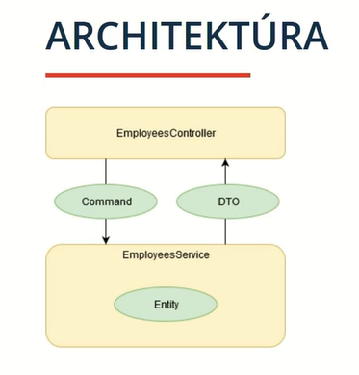

**DTO** = Data Transfer Object(=adatátviteli objektum). A DTO objektum összegyűjti több hívás adatait és egyben küldi el a szervernek, ezáltal csökken a hívások száma és a költség a szerver-kliens kapcsolatokban.

Abban különbözik a DAO(=adathozzáférési objektum)-tól, hogy ez **nem tartalmaznak tesztelendő üzleti logikát; adatátvitelen kívül mást nem csinálnak.**

Az alkalmazásnak az **üzleti entitásai,** amiket adatbázisban is lementünk **csak serviceben elérhetőek és nem közvetítődnek ki a controller rétegbe** (olvashatóság és biztonsági okok miatt) -> Jelen esetben nem Employee osztályt, hanem DTO osztályt, ami nem tartalmazza az Employee metódusait stb.

építhetünk olyan architektúrát is, ahol a DTOkat megkülönböztetjük egymástól a következőképpen:

**befelé jövő DTO-k** – amelyek során mindenképpen történik valami **állapotváltozás**; ez történik klasszikusan, amikor **INSERT** vagy **UPDATE** művelet végződik a adatbázisban; ilyenkor a **DTO neve Command**

Az **entitások** (objektumok, amiket közvetlen adatbázisba lementünk) és a **DTO-k között** kelleni fog valamilyen **konvertálás**

**Lombok**

3rd party library, ami képes kódot generálni; arra jó, hogy a **felesleges gépeléstől megóvjuk** magunkat

a Lombokkal elég csak a megfelelő annotációt rátennünk az osztályra, és a ko**getter/setter** metódusok elérhetővé válnak

Miket képes még generálni? konstruktor, **toString(), equals/hashcode; logger**

Mi kell hozzá? Be kell kapcsolni az annotaiton processzort; a kódírás fordítási időben fog annotáció történni

IDEA támogatja; IDEA-s integrálásához ’Enable annotation processing’ és lombok plugin feltelepítése

a **@Data** annotáció egy metaannotáció; alkalmazásával megírásra kerül az összes getter, @setter, @tostring, @equalshashcode és @RequiredArgsConstructor (az ezekre vonatkozó sima annotációkat tartalmazza)

**@NoArgsConstructor** - legenerálja a paraméter nélküli konstruktor

**@AllArgsConstructor** - legenerálja a konstruktort amiben szerepel az összes paraméter

**Példa**

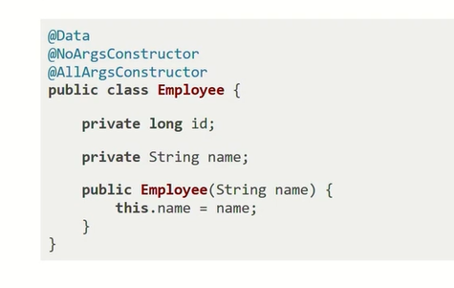

**Modelmapper - a DTO-k és entitások közötti konvertálás**

sok eszköz létezik rá; egyik ezek közül

eszközök két csoportja: **reflection**- és kód generálás alapú; a modelmapper reflectionös

végigmegy reflection-el a java entitáson**, kiolvassa az attribútum értékeit és behív a DTO osztályba és meghívja a settereit ezekkel az értékekkel**

a modelmapper, ha az atrik megegyeznek, minden konfiguráció nélkül átmásolja; ha nem, akkor valamilyen konvertálás kell -> az ilyen speciális esetek kezelésére fluent API-t alkalmaz

**Modelmapper példa**

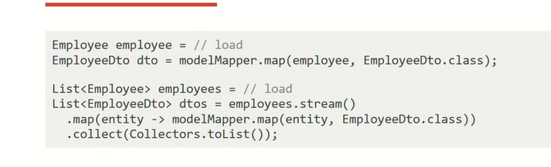

a // load helyén valami példányosítás áll

a modelMpper.map() metódusával az employeet egy EmployeeDto-vá konvertálja; majd ugyanez streamesen listával

**REST webszolgáltatások - GET művelet – gyakorlat**

Egy olyan REST végpont létrehozása, amin keresztül le lehet kérdezni az alkalmazottak listáját

*employeees apllication továbbfejlesztése:*

1. Lombok függőség felvétele pom.ba; (új dependency és artifact lombok) mjd frissítés
2. új java osztály -> Employee; long id és String name + @Data, @NoargsConstructor és neves konstruktor (explicit), és @AllArgsconstructor
3. EmployeesService, @Service, List<Employees>Collections.synchronizedList! benne new Arrayslist, két alkalmazottal
4. listEmpployees() metódus;
5. Controller osztály, @RestController (azonnal írja be a metódusok visszatérési értékét a http response bodyba; a java objektumainkat először jsonbe fogja konvertálni
6. EmployeesService atri és Controllerre konstruktor
7. listEmployees() a kérés delegálásal a service felé
8. @RequestMapping(”/api/employees”) – milyen címen hallgatnak a metódusok?
9. @GetMapping – ez egy olyan metódus, ami http requesteket szolgál ki GET http metódussal
10. indítás; elindítja a Tomcatet, telepíti bele az alkalmazást; az alkalmazás figyel a gépünknek megfelelő ipn/urlen (amire az olvasható megfelelő a localhost), a megadott végponton(/api/employees) a 8080as porton(webböngészővel való kommunikáció) és várja a kéréseket
11. az alkalmazottka listája jSonként jelenik meg;

**Architektúrális szempontból nem szerencsés az entitásokat visszaadni a service rétegből, ezért létrehozunk egy DTO-t! ->**

1. EmployeeDto osztály ugyanazokkal az atrikkal; konvertáláshoz a modelMapper keretredszert használjuk ->
2. felvesszük pomba dependencyként; artifact: modelmapper
3. kell egy modelmapper példány az AC-be, amit majd felhasználunk -> Beanes példányosító metódus a appplications osztályba
4. **listemployees() metódus módosítása: adjon vissza List<EmployeeDto-t>; megadunk egy új TypeTokent: Type targetlistType = new TypeToken<List><EmployeeDto>{}{}.getType(); -> ezzel tudjuk megmondani, hogy milyen típusú listává konveráljon majd a modelmapper; végére return modelmapper.map(employees, targetlistype)**
5. Controllerbe is átírjuk a metódus visszatérési értékét(= return value)
6. 16. újraindítás, csekkolás

**GET műveletek paraméterezése**

REST esetén az alkalmazásban található erőforrásokat az url-ek azonosítják; ki tudjuk használni az url előnyeit: url 1)paraméterek használata és az 2)url bizonyos részeinek dinamikus változtathatósága -> ezeket mind támogatja a Spring MVC

**A Controllerbe hogyan kell ezt a paraméterezhetőséget megvalósítani?**

**1 - cél: Az Url-ben át lehessen adni egy prefix értéket**

**@RequestParam** annotációval látjuk el a metódusunk aktuális paraméterét

az **Optional jellegből** fogja tudni a Spring, hogy ezt nem kötelező kitölteni; ugyanezt elérhetjük az annotációnak beállított required=false-al

az urlből Stringként kiszedett adatot átalakítja automatikusan int-é, ha a prefix paramétert intként adjuk meg

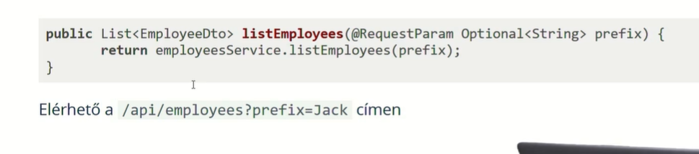

**2 - cél: URL részletek kezelése**

cél: x-edikként azonosított alkalmazott a /x-edik címen legyen

**@PathVariable**

**@Getmappingnek placeholderként kell átadni az id-t**, ahol azt deifináljuk, hogy milyen urlen legyen elérhertő a metódus; a Spring tudni fogja, hogy itt valamilyen értéket vár amit majd tovább kell adnia a metódusnak

**itt is működik a típus konverzió**

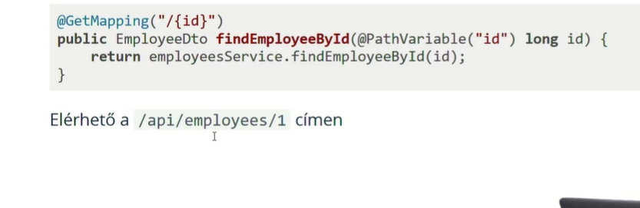

**12FACTOR hivatkozás (=hogyan fejlesszünk alkalmazásokat) hogy érvényesül a RESTFUL API-knál?**

**API -FIRST**

Először legyen meg az API leírás, és utána legyen implementálva mögé a megoldást (=contract first;kétséges)

az alkalmazások nem látnak be egymás mélyebb rétegeibe, csak interfacen keresztül – laza csatolás

**a RESTFUL API-nk alaposan dokumentált és tesztelt legyen;** eszközök és szabványok erre: API Blueprint, Swagger, OpenAPI(JSON formátumban írja le az API erőforrásait, az elvégezhető műveleteket ,formátumokat stb.)

**STATELESS – PROCESSES**

**az állapot csak egy kérésnek belül létezhet** (=csak egy kérés időtartamáig van állapot); a http response után már **nem tárolhatjuk az állapotot a memóriában az újabb request bejövetelével;** ha az állapot eltűnik, lehet a felhasználó számára eltűnik az adat; de csak pl. egy termék, nem a teljes kosár

nem kell clusterezni a nodeokat – ha több gép futtatja több példányban az alkalmazásunkat, elegendő csak egy terhelés elosztást végezni, a nodeoknak nem kell az állapotaikat egymás között megosztaniuk; nem lesz párhuzamossági probléma se

**ugyanakkor szeretnénk a kéréske közötti állapotot megőrizni valahogy, de nem az alkalmazáson; erre jó a backing service**, mint pl. az adatbázisban való tárolás vagy elosztott cacche-ben(=eloszottt alkalmazásokban)

cachelni lehetne magában az alkalmazásban is, de a12factor szerint helyezzük ezt ki külön backend servicebe

ahhoz, hogy update végrehajtódjon, csak egy node kelljen

**Konkurencia**

Ha állapotmentesen dolgozunk (springben = azzal, hogy a Controller, Service, Repository osztályainkban ne legyen állapotot tároló atrit és értékeket kizárólag paraméterként adunk át)

horizontális skálázás – kiszolgáló **threadek** különböző számítógépeken

ha mégis kell/lehetséges **konkurencia kezelés**, akkor azt is backend service szintre kell vinni (vagy **adatbázis lockolat** kell használni, vagy az elosztott cachekből lehet lockokat definiálni)

**GET műveletek paraméterezése - gyakorlat**

*alkalmazás módosítása, hogy azokat listázza, amiknek a neve megegyezik a prefixxel, amit url paraméterben adunk meg*

1. meglévő listázós metódus módosítása -> @RequestParam és Optional; paraméter átadása a servicenek
2. service metódus kapja meg a prefixet és stream filterelés
3. új rest végpont megírása, ami azonosító alapján kéri le az alkalmazottat
4. @Getmapping(”/{id}”) és findEmployeeById metódus @PathVariable-vel

delegálás a service findemployeebyid() metódusának és annak kell még az implementációja

**REST webszolgáltatások POST és DELETE művelet**

Erőforrás felvitel – **POST** művelet

Erőforrás módosítás – **PUT** művelet

A **PUT idempotens**

**idempotens:** az adott művelet többszöri elvégzésre is ugyanazt az eredményt adja vissza; nincs további hatása, ha többször is meghívják ugyanazokkal a bemeneti paraméterekkel.

**pl. átutalás** mégegyszer ne történjen meg -> használjunk PUTot, és az adatbázisban csak egy módosítás fog történni a többszöri futás ellenére

**POST-nál a művelet többszöri meghívása annak többször elvégzését is jelenti**

a böngészők a POST művelet ismerik, ezért kérdeznek rá újraküldés esetén, hogy biztos?

PUT haszna jelentkezik hálózati kapcsolat szakadása esetén nem tudjuk, hogy végrehajtódott a művelet, ha újra is küldjük be, nem fog végrehajtódni

**Controller POST művelettel**

*Mi a különbség, ha create vagy update műveletet akarunk végezni? maga az adat tartalom fogja meghatározni:*

küldünk id-t -> módosítás lesz (update)

nem küldünk id-t -> új felvitel lesz új erőforrás (create)

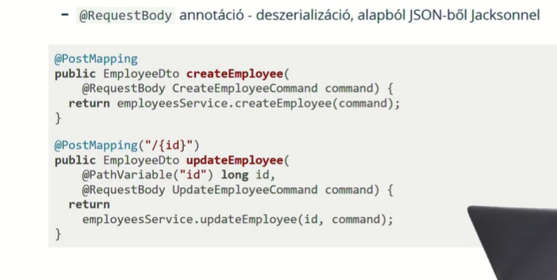

mindkét metódus az adott erőforrás aktuális állapotával, DTO-val tér vissza

**azért, hogy adatot lehessen beküldeni a http request törzsébe a @RequestBodyt használunk a command paraméter előtt; a http válaszba kiírva a DTO jSON formátumban lesz**

**Controller Delete művelettel**

**@DeleteMapping** használatával a metódus csak a DELETE http metódussal lesz elérhető; paramétere egy azonosító, amit PathVaraibleként adunk át; ilyen metódusnál nem adunk vissza semmit

**REST webszolgáltatások POST és DELETE művelet - gyakorlat – Create**

*Úgy módosítom az alkalmazást, hogy fel lehessen venni egy alkalmazottat; ehhez egy DTO-t hozok létre; ez egy command lesz, mert módosítja az alkalmazás állapotát*

1. új osztály: CreateEmployeeCommand, String name; @Data
2. EmployeesControllerben új metódus: EmployeeDao createEmployee(CreateEmployeecommand command) -> kérés delegálása a servicenek; @PostMapping rája: ezt a metódust hívja meg a Spring, amikor a az api/empoyees/ címen (@RequestMapping definiálta az osztály előtt!) egy post kérés jön be; a Springnek a bodyban beérkező adatokból kell ezt a commandot létrehoznia -a paramétert el kell látni a @Requestbodyval
3. serviceben metódus létrehozása; azonosítót már nekem kell majd kiosztanom(incrementálnom); ehhez kell egy AtomicLong (szálbiztos)típusú idGenerator; a syncronized employeelistánál átírom az idket idGenerator.incrementAndGet()re; a createEmployyenál ugyanezt átírom és a nevét is, command.getName()re módosítom, és empoyees.add és return modelmapper.map(…
4. post metódusú kéréseket böngészővel nem tudok kiadni; de erre biztosít eszközt az IDEA; new -> httpRequest -> Employees; egyszerű szöveges állomány, amiben http kéréseket lehet felvenni; AdRequest ->GetRequest

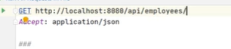

*aztán hozzáraktunk egy postot; json formátumban adtuk meg az adatot!(name..):*

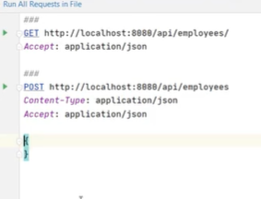

**Státuszkódok és hibakezelés**

**(ha ok, @ResponseStatussal specifikusabb kódot, ha nem ok, ResponseEntitybe csomagolt problem -> hiba esetén szabványos json vissza; problem build majd ResponseEntity build)**

Ha egy művelet **sikeresen végrehajtásra** kerül, akkor **http 200-as státuszkóddal** térünk vissza;

viszont, **ha hiba keletkezik** az miből fakadhat és milyen kóddal kell visszatérni?

*Példák hibás működésre:*

A kliens nem küldött megfelelő adatot (pl. formátum nem megfelelő, vagy kötelező helyre üres értéket küldött)

a felhasználó nincs autentikálva, nincs bejelentkezve

server oldalon nem elérhető az adatbázis

**Kódok**

*200as kódok - ok*

*300as kódok*

alapvetően jó volt a kérés, de még valami hiányzik kliens oldalon, pl. át kell irányítani a kliens vagy be kell jelentkeztetni

*400as kódok*

valami rossz adatot küldött a kliens

*500as kódok*

server oldali probléma, ezzel a kliens nem tud mit tenni

**Hogyan lehet Controllerből ilyen státusz kódokat visszaadni?**

**(ResponseEntity fluent Api-val, try-cath és ResponseEntity.ok(metódushívás )=200 és ResponseEntity.notFound.build()=404; külön a metódusban implementálva)**

**amennyiben nem elég a 200as, ResponseEntityt kell visszaadni, nem pedig Dto-t**

**fluent builder APIval** lehet létrehozni ResponseEntity példányokat

ResponseEntity.ok(XXX) – 200ast választ hozunk létre, értékül a bodyba a service által visszaadott employeet állítjuk be

amennyiben nem találja az idt, catch ágon Illegalt kapunk el, ResponseEntity.notfound-al 404es hibát adunk vissza a kliensnek

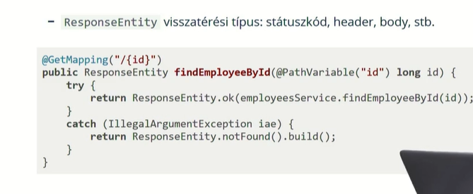

**Hogyan lehet standard módon mindig ugyanazt a státuszkódot visszaadni?**

**(@ResponseStatus(HttpStatus.CREATED)=201 és @ResponseStatus(HttpStatus.No_CONTENT)=204)**

ha nem hibás az adat, de legyen más a kód, mint a default(legyen specifikusabb)

**@ResponseStatus** annotációval

@PostMapping -> **@ResponseStatus(HttpStatus.CREATED**) -> 201est ad vissza nem 200ast, aminek jelentése: az erőforrás a server oldalon létrehozásra került

@DeleteMapping -> **@ResponseStatus(HttpStatus.No_CONTENT)** -> 204est ad vissza nem 200ast, aminek jelentése: nem hiba miatt üres a response törzse, hanem mi akartuk így

**Hogyan történik a hibakezelés?**

Ha eldobásra kerül ez exception, azt a Spring MVC elkapja, és valami hasonló jSONt küld vissza a kliens oldalra 400as státusz kóddal

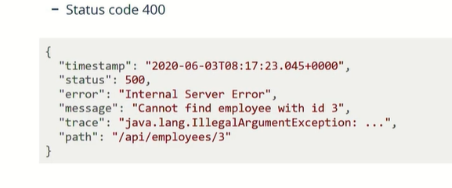

**Hibakezelés**

*Spring MVCben ha mi akarjuk kezelni a hibát, milyen lehetőségeink vannak?*

servlet szabvány szerint **web.xml** fileban lehet **deklarálni**, hogy hanyas státuszkódú hibáknál, milyen exceptionöknél milyen másik oldalra történjen az átirányítás

Springben **saját exceptionre** rá lehet tenni **a @ResponseStatus** annotációt

Globálisan lehet **ExceptionResolver osztályokat** definiálni

Egy adott **controlleren belül lokálisan** is lehet kivételeket kezelni az **@ExceptionHandlerrel**

globálisan is fel lehet venni **@ControllerAdvice-al** olyan osztályokat, amelyben @ExceptionHandler annotációval ellátott hibakezelő eljárásokat lehet definiálni és ezt a controller osztályhoz hozzá lehet rendelni

**Egy ExceptionHandler metódust hogyan kell megvalósítani?**

**(handler metódus + @ExceptionHandler + @ResponseStatus -> a controller összes metódusára érvényes lesz)**

**@ExceptionHandler** annotációt rakunk a **handler metódusra** és paraméterként megadjuk, hogy milyen exceptiont vár; amelyik **controllerbe** ezt a metódust így beletesszük, ha **bármelyik metódusában** egy illegalarg kerül kiváltásra, akkor a spring mvc ezt elkapja és ezt a handlert hívja meg és a **@ResponseStatus szerint deklarált státuszkóddal**(itt 404=NOT_FOUND) fog visszatérni

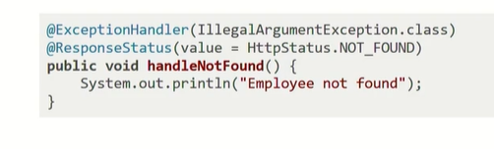

**Szabvány a hibakezelésre – RFC 7807**

**(szolgáltatók respponsejában legyen egységes a json a hibaüzire -> RFC szabvány -> type, title, status, detail + egyedi saját mezők)**

**minden szolgáltatónál más volt a jSON amit visszakaptunk**, ha hiba történt, ezért kellett egy szabvány; ez lett az RFC 7807

Ha valami hiba van**, a választ egy application/problem+json mime-type-al kell visszaadni** és a következő mezőkkel kell rendelkeznie:

type, title, status, detail + egyedi saját mezők

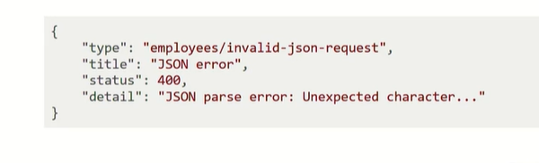

type: egyedi azonosító a hiba típusával; mi magunk deklarálhatjuk

opcionálisan be lehet még tenni egy instance-t, ami a hibának az elérhetőségét tartalmazza, pl egy naplózó rendszerben egy url-t

ezen kívül még **egyedi saját mezők definiálhatók**, mégtöbb info a hibákról a kliensnek

**Problem**

**RFC 7807 szabvány java-s 3rd party implementációja, pom.xmf függőség, problem buildelés fluent APival(.WithType, .withTitle, .withStatus, .withDetail) majd problem becsomagloása ResponseEntitybe(.status, .body), ; Jacksonos Objectmapper példány létrehozása @Beannel, ami megfelelően fogja jSONbe kiírni a http responseba(=Jackson inicializálás)**

Java-ban több **implementációja** van ennek a **szabványnak**, pl. a **Problem nevű third party library,** amihez pom xml függőség felvétele kell:

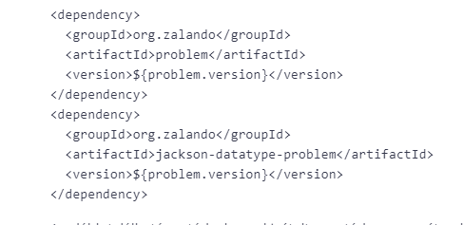

*Majd a hibát a következőképpen kezelhetjük:*

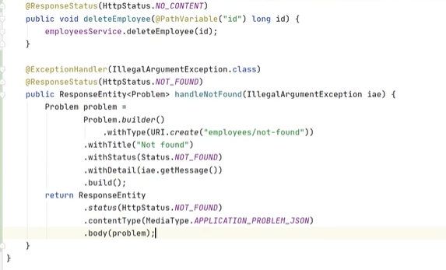

**Builder API-val fluent** módon létrehozunk egy **problem példányt**; végül ezzel a problemmel egy **ResponseEntitybe becsomagolva** térünk vissza

Ahhoz, hogy a problem működjön, fontos hogy majd megfelelően tudja az alkalmazás jSONbe kiírni; ehhez fel kell venni a jSON szerializálásnak, hogy ezt olvassa föl: ehhez egy @Configuraiton-el ellátott osztályban **@Bean-el egy objectMappert** kell definiálni és ennek meghívni a **findAndRegisterModules()** metódusát; ez észre fogja venni, hogy a classpathon ott van a Problem library és **a problem példányt megfelelően fogja jSONbe kiírni a http responseba(=Jackson inicializálás)**

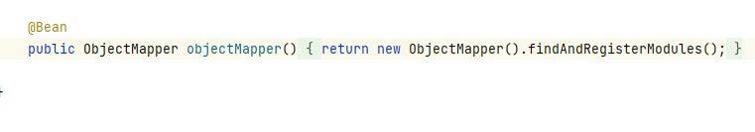

**Státuszkódok és hibakezelés – gyakorlat**

1.új http kérés; azonosító alapján alkalmazott lekérés és lekérek egy nem létezőt -> látom, hogy milyen jSON-nel és 500as kóddal tér vissza; módosítsuk úgy, hogy 404es legyen

megfelelő metódus visszatérési típusa legyen ResponseEntity; try-> ResponseEntity okba csomagolva a metódushívás; catch -> illegalarg és ResponseEntity.not found build,

2.módosítsunk úgy, hogy létrehozáskor a kód http status created legyen -> createEmployee metódus és ResponseStatus(HttpStatus.CREATED) ->201est kaptunk vissza

3. törléskor legyen ResponseStatus(HttpStatus.NO_CONTENT) ->204es kód lesz

4. több legyen is lehet, hogy nem találok adatot az adott id-val; ezért nem lokálisan minden metódusnál cserélem a státuszkódot, hanem globálisan írok rá egy handlert ->

void handleNotFound(); @ExceptionHandler(IllegalArumentException.class); érdemes erre saját exceptiont! kell még ide: ResponseStatus(HttpStatus.NOT_FOUND); csekkolás módosításra és lekérdezésre

5.resonsebody ne legyen üres; pom dependency problemre (2 kell!); Jackson inicializálás: @Bean és objectMapper példányosítás

handler metódus térjen vissza ResponseEntitiy<Problem>-el; problem létrehozása builderrel; illegalargot kapja meg a metódus paraméterként és térjünk vissza ResponseEntitiy-el amit fluent apivel építünk fel(.status, .contentType, .body; a content type application:problem_json!)

**Integrációs tesztelés**

**webesre 3 féle:**

**1) Webes unit teszt: csak Controller teszt és a Service mockolt, @WebMvcTest, @MockBean használat (ez mégn nem integrációs)**

**2) teljes alkalmazás indításával(=@SpringBootTest , eredeti service működés is!) konténer nélkül, mockMVc-vel a servlet API kimockolásával**

**3) teljes alkalmazás indításával(=@SpringBootTest , eredeti service működés is!) konténerrel, RestTemplate-el és ControllerRestTestIT osztály**

**konténerrel, teljes alkalmazás konténer nélkül; mockMVc a servlet APIt kimockolja;**

**webszolgáltatások tesztelésére** több mód: Springgel **kizárólag a Controller réteget indítjuk el és a Servicet mockoljuk**; de elindíthatjuk a teljes alkalmazást is: 1**)valódi konténerrel. Tomcat fut,** foglal egy portot és meg lehet szólítani; 2)**vagy webkonténer nélkül**, így ki lesz mockolva a servlet API

**1.csak a Controller réteget indítjuk el, és a serviceket mockoljuk**

@SpringBootTest helyett **@WebMvcTest** annotáció

a mock objektumokat a **@MockBean-el** látjuk el

**MockMvc** **kis keretrendszer kérések beküldésére és válaszok ellenőrzésére,** naplózására, a válaszok különböző feldolgozására (Stringként vagy jSONként)

**a MockMvc nem indít valódi konténert, a servlet API-t kimockolja**, de a jSON szerializáció egyébként megtörténik

**WEB réteg tesztelése – példa**

when-nel service réteg mockolása

majd mockMvc fluent APIval; get metódus meghívása performmal az adott urlen, visszaadott kód ellenőrzése és andDo-val kiírása a konzolra végül jSonPath-al annak levizsgálása, hogy a jSONben visszakapott tömb nulladik eleme egy objektum, amiben a name mező értéke az e, ami

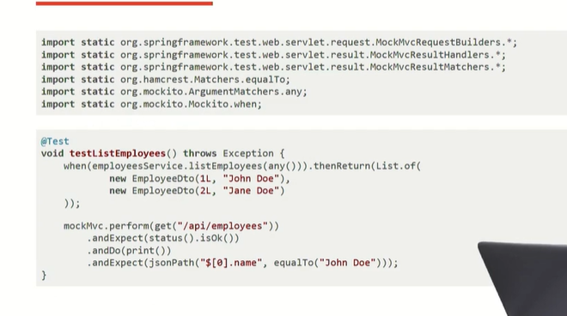

**Teljes alkalmazás tesztelése konténer nélkül**

@SpringBootTest és @AutoConfigureMockMvc(=MockMvc keretrendszert engedélyezi; valódi Servicet fog használni) annotációk

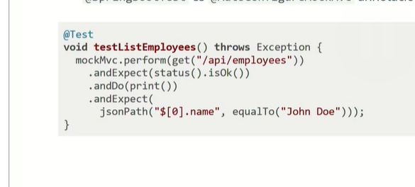

**Teljes alkalmazás tesztelése konténerrel = RestTemplate**

**random porton induljon a Tomcat: @SpringBootTest(webEnvironment = SpringBootTest.WebEnvironment.RANDOM_PORT); RestTemplate teszt verziójának használata -> REST kliensként http requesteket tudunk vele kiadni kódból; a template elvégzi a jSON-java objektum konvertálást**

**Tomcat** is el lesz **indítva**

**Random porton kerüljön elindításra**: ne akadjanak össze különböző Tomcat konténerek portjai több alkalmazás futása esetén pl. egy Continuous Integration környezeten

**@SpringBootTest(webEnvironment = SpringBootTest.WebEnvironment.RANDOM_PORT)**

Amennyiben tudni szeretnénk, hányas porton fut a konténer, akkor a port számát a @LocalServerPort annotációval injektálhatjuk a tesztesetbe.

**Mire való a RestTemplate és mit ellenőrizünk vele?**

Keretrendszer a Springen belül, ami REST kliensként működik és REST kéréseket tudunk vele kiadni java-ban = **API, amivel http requesteket lehet küldeni java kódból. Ennek a** teszt verzióját (=TestRestTemplate) automatikusan injektljuk tesztesetekbe **(=@AutoWired TestRestTemplate template**).

**Azt ellenőrízzük vele, hogy a megfelelő urlen megfelelő paramétereket átadva(=http request) tényleg visszaadásra kerül-e a Dto.**

a template használata esetén **a háttérben megtörténik a jSON kommunikáció** és a **template fogja jSONból Java objektummá (Dto) visszaalakítani a jSON dokut**; erre példa:

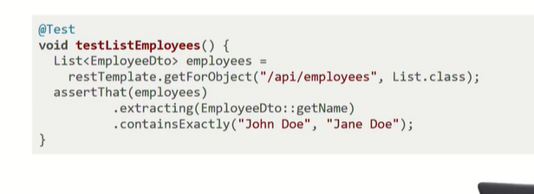

az urlen egy employee listát fogunk visszakapni, json formátumban; a RESTEMPLATE automatikusan deszerializálja java objektummá

**Integrációs tesztelés - gyakorlat - MockMvc**

**Integrációs tesztelés - gyakorlat – RestTemplate**

tesztelés a teljes alkalmazás meghajtásával, valós service osztállyal

a http kérést nem mockMVCvel hanem RestTemplate-el adjuk ki

0.új osztály: EmployeesControllerRestTemplateIT; @SpringBootTest(random port!) és **@Autowired TestrestTemplate**

1.test metódus: testListEmployees();

**EmployeeDto dto = postforObject(request: url és new CeateEmployeeCommand és a visszatérés EmployeeDto) ->** erre egy getnames assert

Tomcat elindul, benne az alkalmazás contorllerrel serviccel; a http kérés sikeres, zöld

még egy post Jane Dora, majd

2.Get kérés küldése; listát fog visszaadni

template.**exchange**(url, htt metódus, null(=törzsben nem küldök semmit), és meg kell mondani, egy elég furcsa módon, hogy egy EmployeeDto listát várok vissza**, mert javaban class-t lista + generikus típussal alapba nem lehet definiálni**

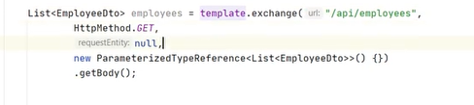

majd erre assert extractingos containsexactly

elbukott; mert a Serviceben a memóriában alapba hozzáadtunk már 2 nevet; néztünk rá egy @RepeatedTest(2)et; folyamatosan növekedett az alkalmazottak száma -> **az alkalmazást megfelelő állapotra kell hozni, a services memóriában ki kell törölni a futás előtt az employeekat**

Servicebe -> deleteAllEmployees());idgenerator = new() és employees.clear()

tesztesetből meg kell hívni a deletet, meg hozzá atriként felvenni @autowireddel egy servicet

**Validáció**

**(def, BV 2.0 JSR 380 szabvány; magán az adaton legyen megadva(entitás vagy DTO); megadás anotációval; beépített és saját**

SpringBoot támogatja a **bemenő adatok ellenőrzését = validáció**

P. egy employee létrehozásakor validálni kell, hogy a neve nem üres String, kötelező legyen megadni

A **SpringBoot** beépítetten tartalmazza a **Bean Validaiton 2.0 támogatást** és annak az implementációt

Bean Validation: különálló **szabvány** (száma: JSR 380) , ami a Java EE része is; **különböző java objektumokhoz történő ellenőrzéseket, validációkat lehet vele definiálni**

A BV lényege, hogy a **validáció ne réteghez legyen kötve/implementálva**, hanem **magán az adaton legyen megadva**: egy Springes alkalmazás esetén azokon a **Dto-kon**, amelyek a **Controller metódus paramétereként** szerepelnek

Validációt megadni **annotációval** lehet, az adott **Dto** **osztályra** vagy a Dto mezőire(=**attribútumaira**)

vannak **beépített** és **saját annotációk** is

meg lehet adni, hogy a **validáció mikor fusson**; pl. ha egy entitásra tesszük, akkor az adatbázisba való lementés előtt, ha egy Dto-ra tesszük, akkor a Controller metódus meghívásakor: **a validáció meghatározása a Dto-n vagy az entitáson történik**, és később lehet megmondani, hogy ezek **hol kerüljenek meghívásra**

**Servlet!**

**jar állomány:**

**alul Tomcat – bejövő http kérépseket fogadja, felette Spring framework; a felett egy SpringBoot és azon felül az alkalmazás; tomcat a http kérést átadja a springnek , ő meg az alkalmazásnak**

**Tomcatben van a servlet; a Tomcat egy Servlet API implementáció (=web konténer); a Spring imlementál servleteket amik a Tomcaten futnak és ezek a servletek hívják meg a controllert; a http kérés szöveg headerrel meg bodyval; Tomcat olvassa ki az urlből a paramétereket, adja át springnek , spring kicsomagolja jsonből java objektumot csinál és ezzel hívja meg a controllert**

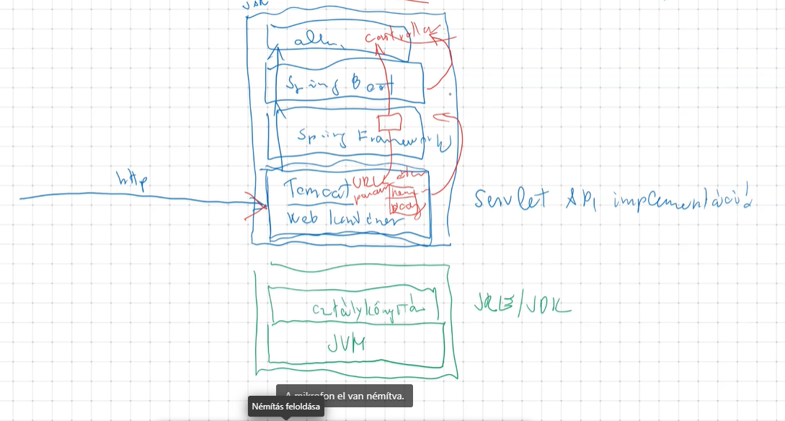

**Hogy épül föl egy alkalmazás?**

Jar állományt elindítjuk, azon belül Tomcat, Spring különböző részei és maga az alkalmazás, ami több rétegű (Controller, Servic,e Rep)

http protokol:: kliens server felépítésű; kliens = böngésző, ő hívja meg az alkalmazást ő a server

a http kérés-válasz alapú: request és response; ezek külön messagek; az egész egy tcp/ip protokoll fölött zajlik; a http ennek a szolgáltatásait igénybe veszik

mindig a kliens kezdeményezi a kapcsolatot

http üzenet részei: header és body

header: kulcs-érték párok; body: törzs, REST esetén json dokuk

a http protokoll üzik szövegesek(header és body)->amit mi láttunk tényleg az; egy soremelés van a header és body között, így van különválasztva

ha szöveges a protokoll, hogy töltök fel képet? képet le lehet kódolni szöveges tartalomra; de ezen a szöveges tartalmon amúgy bináris adatot is át lehet nyomni

a Spring hogy találja meg, melyik controller kell? @RequestMapping alapján

háttérben map arra, hogy milyen urlhez és http metódushoz melyik controller melyik metódusa tartozik; A Spring ezen beépített maping táblája alapján fogja tudni melyik metódust kell meghívnia

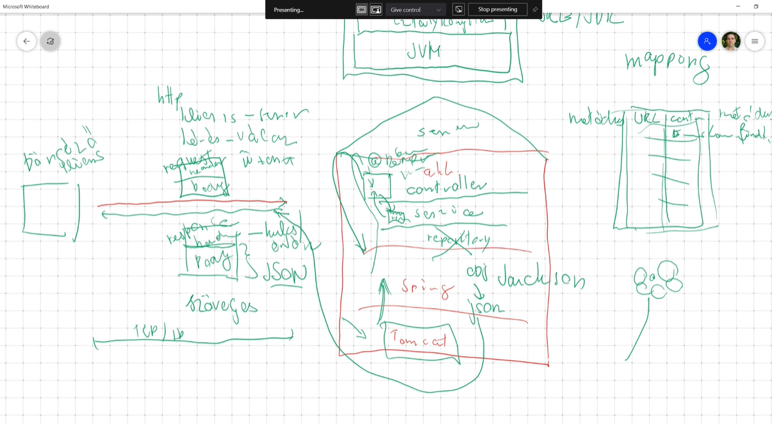

**Beépített annotációk**

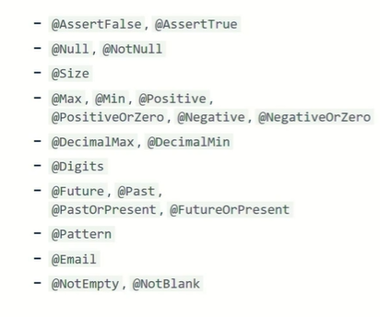

**Validáció Controlleren**

**(cél: metódus hívásra automatikus validáció az objektumon(még egyenlőre Dto-kon;metódus paramétr elé @Valid, DTO osztályban atrira beépített vagy saját annotáció; jsONt ad vissza sok infóval; ez nem szabványos, át kell konvertálni Problembe csomglva: ehhez tundi kell: MEthodArgumentNotValidExceptiont dob a sprong validációs hiba esetén;ezt kell elkapni az exceptionHandler metódusban; majd getBindigResult().getFieldErrors().stream alapján Violation objektumokat gyártunk le, és ezt mint új mezőt felvesszük a problem objektumban**

*Hogyan érjük el azt, hogy a Spring automatikusan vizsgálja meg a Dto paramétereket, amikor az adott metódus meghívásra kerül?*

Az adott **paraméter elé** el kell helyezni a **@Valid** annotációt a **metódusban**, **a Dto osztályban** pedig a name **atri elé** @NotNull annotáció, amiben a hibaüzt is meghatározzuk

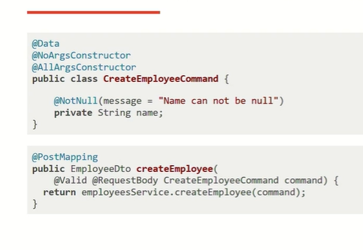

ami **visszamegy**, az egy **jSON**, ami részletesen tartalmazza a **validáció eredményét**, ami nagyon **sok infót tartalmaz**(pl. mikor történt, státuszkód(400), mezőként a hibák; ez a **részletesség azért jó,** mert a felületen mezőként tudjuk majd megmondani, mi volt a hiba; pl. a névvel, címmel, telszámmal stb.

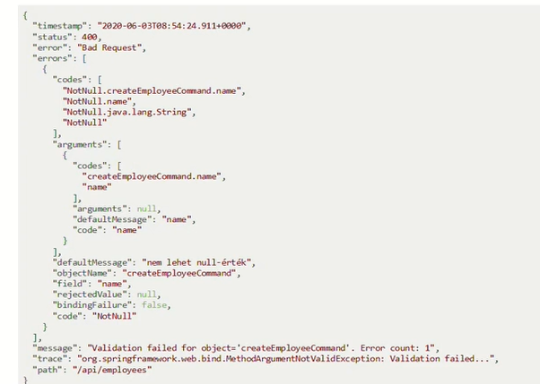

de ez a **Spring saját ábrázolása és nem szabványos**; ha **szabványosat szeretnénk** visszaküldeni, akkor itt is a **Problem third party libraryt** használhatjuk, egy **exceptionHandlert** kell deklarálni

Bonyinak tűnik elsőre; a **Springnek tudni kell a belső működését validációs hiba esetén**, ennek menete:

megpróbálja meghívni a metódust, ami van rajta paraméter, azt megpróbálja validálni, ha ez nem sikerül, dob egy **MEthodArgumentNotValidExceptiont; a handler metódussal mi ezt kezeljük le;** a mezőkre vonatkozó hibaüziket a **getBindigResult().getFieldErrors()-al** lehet lekérni; ezeket **egy Violation listába(String field, String message) átkonvertáljuk**; végül pedig ezt, **mint egy egyedi mező, felvesszük a problem objektumon belül**

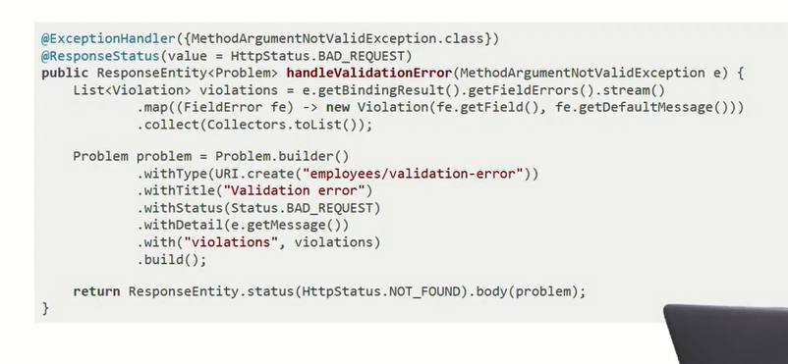

Amikor ezt a problemet visszaadjuk, a Spring ezt jSONre szerializálja, és így fog kinézni:

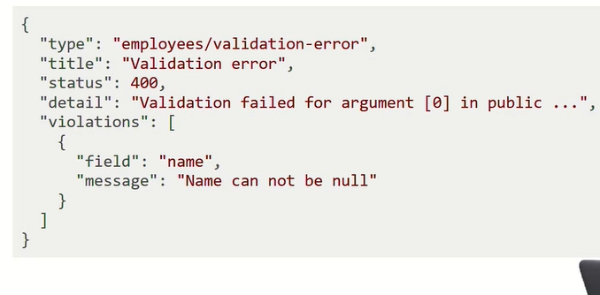

**Validáció – gyakorlat**

1. Bean Validaiton felvétele függőségként a pom.xmlbe:

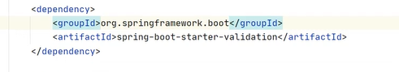

1. a createEmployeeCommandon belül a name attribútumon a Bean Validaiton egy beépített annotációját a @NotBlanket használjuk, messagge-el
2. meg kell adni, hogy a validáció mikor menjen végbe? controllerben a createEmployee() metódusban a @RequestBody elé még kell a @Valid is
3. alkalmazás elindítása és beküldünk egy érvénytelen POST kérést -> http fileban új request hozzáadása és name: ””; a request küldésekor a springBoot egy részletes jSONt ad vissza(field és rejectedvalue); ez a Spring saját formátuma; de mi az RFCs szabványnak megfelelő hibaüzit akarunk, problem-et használva->
4. exceptionhandler implementálása, ami elkapja a MethodArgumentNotValidException t, amit a Spring ilyenkor dob

kerüljön visszaadásra a mezőnek a neve és a hibaüzi: új Violation osztály létrehozásafields és message atrikkal lombokkal, majd az exceptionból lekérdezzük a prolémákat (getBindigResult().getFieldErrors().stream().map->new Violationök listába, majd ezt becsomagoljuk egy problem példányba (.builder, .witthype, .withStatus, .withdetail, **.with(„violations”, violaitons),** .build -> végül ResponseEntityvel térünk vissza: .status, .contenttype, **.body(problem)**

1. http request beküldése újra: ezzel nem a Spring beépített jSON formátumát hanemaz RFC szabvány szerinti megfelelő jSONt

**Validáció – gyakorlat – saját validáció**

A BV lehetővé teszi saját validációk írását; ehhez kell egy annotáció és egy osztály, amiben implementáljuk a validáció módját

1. *@Name annotáció létrehozása*

@kerüljön rá a @Retention(RetentionPolicy.RUNTIME)=futás közben feldolgozható legyen; és a @Target(ElementType.FIELD)=mire tehető rá

1. *attribútumok*

String message() default ”Invalid name”; -> ez később akár felülbírálható ott, ahol használom az annotációt

Class<?>[] groups default {};

Class<? extends PayLoad>[] payload() default {};

int maxLength() default 50;

@Constraint annotáció(validateBy = NameValidator.class) még rája; = validátorhoz tartozó annotáció

1. NameValidator osztály létrehozása extends ConstraintValidator<Name, String>

egy atri: private int maxLength;

1. isValid() és initialize() metódusok implementálása

isValid() ne legyen érvényes nullra és egyéb validációk

1. használatba vétel: CreateEmployeeCommandban a nameről levesszük a @NotBlanket, és rátesszük a @Name-t

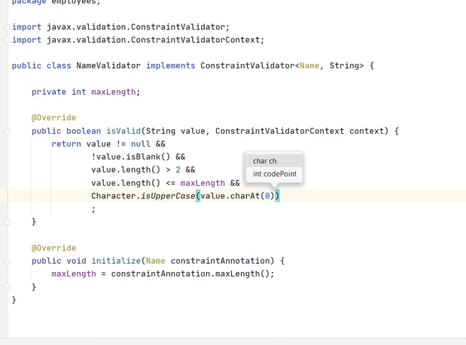

1. @Name további paraméterezése, alapértelmezett értékek felülbírálásával:

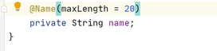

ugyanez a messagere

1. http requestek beküldése és csekk

**Twelve-Factor App**

A **Twelve-Factor App** egy olyan ajánlásgyűjtemény, melyet a ***Heroku*** platform

**fejlesztői dolgoztak ki** arra, hogy **hogyan lehet olyan alkalmazást fejleszteni**, amely a **felhőbe telepíthető és üzemeltethető**. A Twelve-Factor App tehát nem más, mint **szabályok és javaslatok gyűjteménye**. Ha ezeket betartjuk, akkor az alkalmazásunkat egyszerű lesz felhőbe telepíteni. Nem csak felhőben futó alkalmazás esetén érdemes ezeket betartani, hanem klasszikus alkalmazások esetén is, hiszen ezzel az üzemeltetési költségeket biztosan csökkenthetjük, valamint a hibázási lehetőségek is minimalizálhatóak.

A kidolgozásakor a *cloud*-ot, a *Platform as a Service (PaaS)*-t és a *continuous deployment*-et tartották szem előtt, hiszen a Heroku nem más, mint egy PaaS-szolgáltató.

A *Platform as a Service* azt jelenti, hogy a szolgáltató számunkra nem egy virtuális gépet ad, tehát nem nekünk kell rá az operációs rendszert, az adatbázisokat, az alkalmazásszervereket telepíteni, hanem **a szolgáltató ezt elvégzi helyettünk**. Nagyon sok ilyen szolgáltató létezik (pl. Google App Engine, Redhat Open Shift, Pivotal Cloud Foundry, Heroku, AppHarbor, Amazon AWS, stb.)

A Spring fejlesztése mögött a Pivotal nevű cég áll. Ők dolgozták ki **a *cloud native*** fogalmat. Ez egy jelző, azokat a cégeket, szervezeteket jellemzi, amelyek gyorsan képesek az automatizálás előnyeit kihasználva olyan alkalmazásokat fejleszteni, amelyek megbízhatóak és skálázhatóak. A fogalom megalkotásakor a ***continuous delivery*-t, a *DevOps*-ot és a *microservice*-**eket tartották szem előtt. Egy *cloud native* jelzővel rendelkező cég által kifejlesztett alkalmazás jellemzői:

* Tipikusan valahol a felhőben fut (PaaS-en, amely lehet publikus vagy privát is).
* Rendelkezik az *elastic* tulajdonsággal, vagyis ha maga az infrastuktúra észreveszi, hogy hirtelen megnövekedett a felhasználók száma, ezért automatikusan skálázódik, hogy az alkalmazás ki tudja szolgálni a megnövekedett igényeket.

A Twelve-Factor App a következő 12 szabályt tartalmazza:

1. **Verziókezelés**: az adott alkalmazáshoz tartozó összes forráskódnak és erőforrás állománynak egy repository-ban kell lenniük, ugyanabban a verziókezelő rendszer repository-ban.
2. **Függőségkezelés**: az alkalmazás külső függőségeit explicit módon deklarálni kell és **külön kell tárolni ezeket az alkalmazás forráskódjától.**
3. **Konfiguráció**: az adott környezetekre jellemző konfigurációk nem az alkalmazás részét képezik, hanem az **adott környezet részének** kell lenniük.
4. **Háttérszolgáltatások**: el kell gondolkozni azon, hogy milyen külső háttérszolgáltatásokat akarunk igénybe venni, és ezeket külön kell kezelnünk. Ezek **ne legyenek az alkalmazásunk részei,** hanem ezek külön jelenjenek meg, és az alkalmazásunk ehhez kapcsolódjon. Ilyen például az adatbázis. Itt fontos megjegyezni, hogy a többi alkalmazás is, amihez a mi alkalmazásunk kapcsolódik, háttérszolgáltatásnak minősül.
5. Vegyük **külön** a **build**, a **release** és a **futtatás** lépéseit! Ezek ne keveredjenek, hanem legyenek jól szeparálva!
6. **Folyamatok: Az alkalmazás állapotmentes folyamatokból álljon**. Az állapotmentesség nagyon fontos, hiszen az alkalmazásunk csak így lehet tetszőlegesen skálázható.
7. **Port hozzárendelés:** fontos, hogy meg tudjuk mondani, hogy **az alkalmazásunk melyik porton induljon** el. Ez is a skálázhatóság miatt fontos, hogy akár több alkalmazáspéldányt is el lehessen indítani párhuzamosan, ha arra van szükség.
8. **Párhuzamosság**: fontos arra figyelni, hogy az alkalmazást a felhasználók párhuzamosan is teljes értékűen igénybe vehessék, ne legyenek a párhuzamosságból eredő problémák.
9. **Mivel felhőkörnyezetben dolgozunk, fontos,** hogy az alkalmazás gyorsan tudjon elindulni és gyorsan tudjon leállni is.
10. **Próbáljunk arra törekedni, hogy az éles és a fejlesztői környezet a lehető legjobban hasonlítson egymásra.** Így minimalizálható a hibák elkövetésének lehetősége.
11. **Naplózás**: fontos, hogy az alkalmazás naplózzon. A Twelve-Factor App azt mondja, hogy **lehetőleg a konzolra naplózzon**, mert az alkalmazásnak nem feladata a naplózás céljának meghatározása, hanem az üzemeltető és az infrastruktúra dolga az, hogy ezt a naplót oda továbbítsa/mentse, ahova szükséges. Tehát a naplózás céljáról ne az alkalmazás döntsön, hanem ezt kívülről lehessen megadni standard, operációs rendszer szintű eszközök használatával.
12. **Felügyeleti folyamatok:** az alkalmazás mellett tároljuk és ugyanúgy verziókezeljük azokat a felügyeleti folyamatokat, amelyeket ad-hoc módon kell lefuttatni. Ez azért fontos, hogy ne lehessen ilyeneket kívülről, egyszeri esetekben lefuttatni.

**Ezenkívül van egy könyv is**, amelyet szintén a **Pivotalnál** írtak. A címe: ***Beyond the Twelve-Factor App***. Ez főleg példákat hoz arra, hogy hogyan lehet a fenti 12 szabályt megvalósítani. Ezek közül néhányat érdemes kiemelni:

* A könyv azt mondja, **hogy először alakítsuk ki az API-t és utána fejlesszük le az alkalmazást.** (Erről megoszlanak a vélemények, sokan vannak, akik ezt pontosan fordítva látják jónak.)
* A **konfigurációnál kiemeli a jelszavak és tanúsítványok használatának fontosságát.**
* Azt írja, hogy különös figyelmet kell fordítani az autentikációra és az autorizációra, vagyis arra, hogy hogyan történik az alkalmazásba való bejelentkezés és a hozzáférések szabályozása. Ha állapotmentes alkalmazást írunk, akkor **nem tárolhatjuk el magában az alkalmazásban a felhasználók adatait,** hanem valamilyen más módon kell ezt megoldani.
* **Telemetria**: ezeket az alkalmazásokat **monitorozni** kell tudni, azaz **az alkalmazás állapotát lehessen lekérdezni**, és az így kapott adatokat visszamenőlegesen tárolni és akár grafikusan megjeleníteni is lehessen.

## Adatbázis programozás Java nyelven - JPA

## Egyszerű mentés JPA-val

**(impedance mismatch, JDBC bonyolultsága; ORM eszközök; JPA implementációk; pom dependencyk; peristence xml(pu, transaction type és 4+1 propertyk)**

OOO nyelv -> osztályok; relációs adatbázis -> táblák; **impedance mismatch**: eltérés az oo és az rdbms világ között; koncepcionális és technológiai nehézségek

**JDBC bonyolultsága**: leképzés a két világ között; **resulsetből az értékeket java objektummá és visszafelé**; ez egy automatizálható feladat -> **keretrendszerek** ennek elvégzésére **konfiguráció alapján = megmondom, hogy kell az adott objektumot adatbázisba leképezni és fordítva**

ezek az eszközök az **ORM** eszközök**: object relational mapping; az oo világ és a rdbms világ közötti megfeleltetésért felelős**

Java-ban erre **szabvány** a JPA

JPA több **implementációja**: **Hibernate**, EclipseLink, OpenJPA

**a JPA a JDBCre épül,** háttérben jdbc hívások vannak

használatához **pom.xml dependency** felvétele (**Hibernate**-re) és **a jaxb-nek** is a classpathon kell lennie(java 9ből kivették ezért explicit módon függőségként fel kell venni)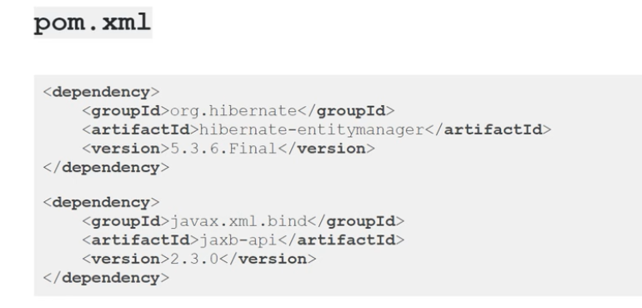

**Konfigurálnunk** kell magát a **JPA**-t is; ehhez ún. **persistence xml-t kell használnunk**; definiálni kell benne egy **persistence unitot(pu),** meg kell mondani, **hogyan történjen a tranzakció kezelés**(”RESOURCE LOCAL” = csak egy adatbázsion belüli tranzakciókat szeretnék használni), és **4 propetrty**: **JDBC driver neve, adatbázis hozzáférés jdbc urlel, felhasználónév és jelszó, hibernate.show_sql property:** ja a jpa legenerál egy **SQL utasítást**, **azt írja is ki a konzolra**, hogy ellenőrizni is tudjam

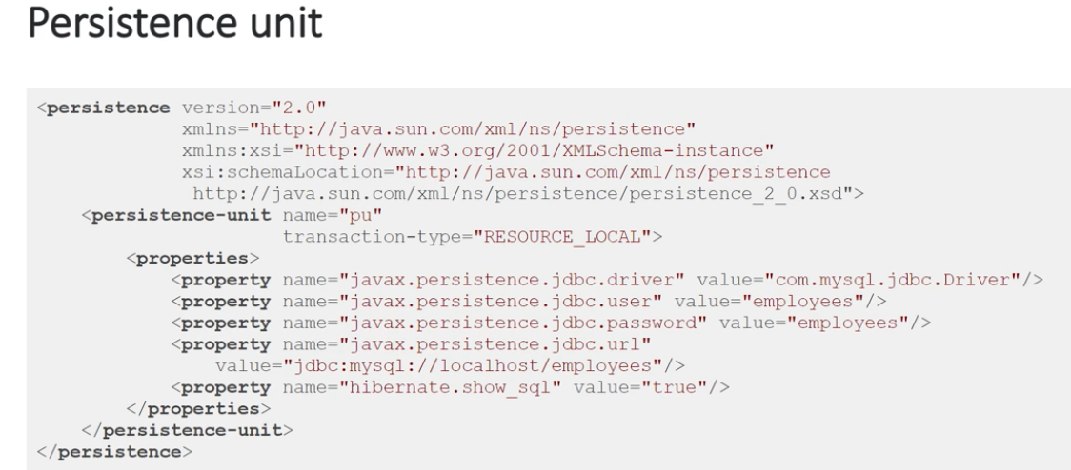

**Entitások**

**(egy az egybe leképzés, @entity és kötelező azonosító atri @Id; adatbázis és táblák legenerálása annotációk alapján, default nevek és primary key, SQL uti megfelelés, személyre szabás @Table-el, @Column-al; azonosítógenerálás @GeneratedValue-al(strategy=GenerationType.IDENTITY)=autoincrement); entitás adatbázisba mentésének lépései: EntytyManagerFactory, EntityManager, .getTransaction.begin(), new Employee, .persist(employee), .getTransaction.commit(), closeok(); összegzés)**

A JPA alapvetően entitásokkal dolgozik; **egy az egybe leképezi őket táblákra**

hogy egy osztály entitás legyen, el kell látni az **@Entity** annotációval és kötelezően rendelkeznie kell egy **azonosító attribútummal**, amin az **@Id** annotáció van

a JPA implementációk az **annotációk alapján** **legenerálják az adatbázisban lévő táblákat**

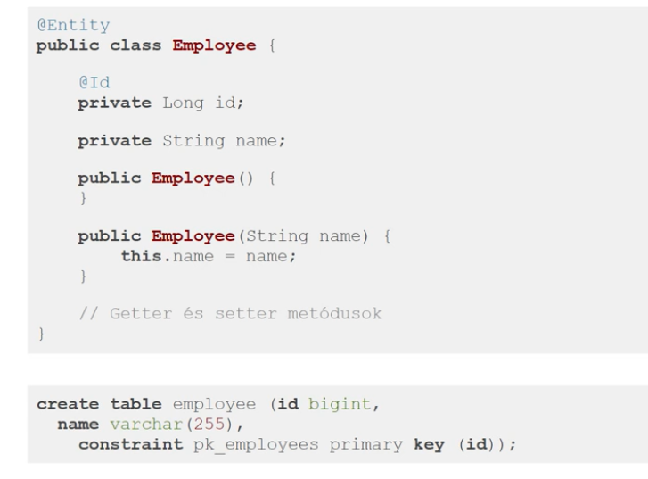

**alapértelmezett beállításokkal** dolgozik: tábla neve = osztály neve, mezők neve = attribútumok neve + **id** lesz **a primary key**

A **neveket személyre** is tudjuk szabni: **@Table, @Column** annotációk

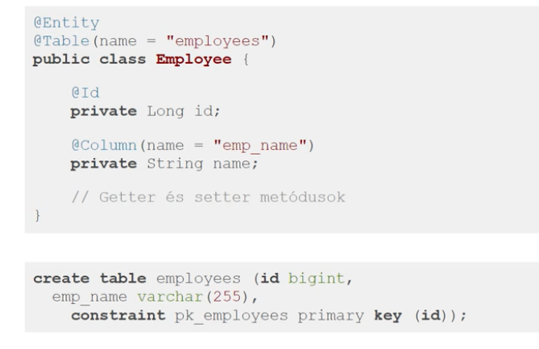

**Azonosítógenerálás**

lehetőség arra, hogy ne nekünk kelljen megadni, **hanem legyen kiosztva az adatbázis által**, az **adatbázis** valamilyen **tulajdonsága** **alapján**

ehhez **@GeneratedValue(strategy=GenerationType.IDENTITY)** annotáció: az adott oszlop típusa legyen olyan, hogy az adatbázis automatikusan töltse fel értékkel, hogyha mi nem adunk neki értéket; felveszi az autoincrement tulajdonságot alapesetben

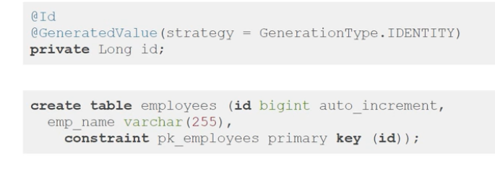

**Mentés EntityManagerrel**

*az adott osztály egy példányának adatbázisba mentésének folyamata:*

1.EntityManagerFactory létrehozása - át kell adni **paraméterként a persistence unit** nevét, amit az xmlbe írtunk (alapesetben drop and create-el dolgozik!)

2. EntityManager példány létrehozása

3. Entitymanager.getTransaction.begin() : Hogy az adatbázisba írni tudjunk, meg kell nyitnunk egy tranzakciót

3. lepéldányosítunk egy objektumot

4..persist(employee) - meghívjuk vele a persist metódust(**vigyázni! legyen az entitásnak paraméter nélküli konstruktora is)**

5. .getTransaction.commit() meghívása, **ezzel érnek le az adatbázisba** az adatok

**nem kellett semmi sqlt írnunk, a háttérben az annotációk alapján a jpa legenerálja, és insert utasítást hajt végre; több atri esetén is ugyanennyi lenne a kód és tudná a jpa, milyen sql utival helyettesítse be**

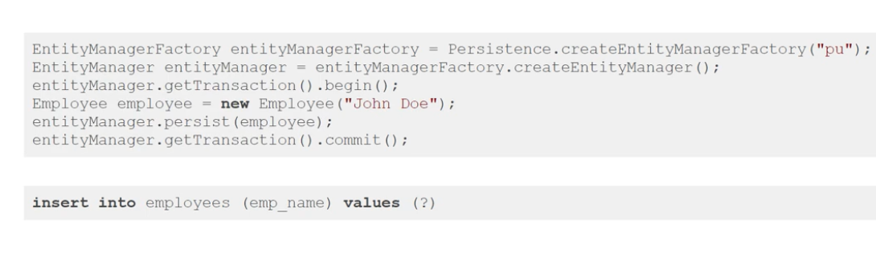

## Egyszerű mentés JPA-val - gyakorlat

* 1. *új üres maven projekt(*név: jpa)
  2. *pom xml*: mariadb, hibernate, jaxb
  3. új entitás felvétele, employees->Employee id/name, noargs, és neves
  4. *Annotációk:*

@Entity és @Id; @Table(name = ”emploees”), @Column(name=”em_name”)

@Generatedvalue->strategy

* 1. ***resources könyvtárba META_INF könyvtár és bele persistence.xml,*** bele az előkészített tartalom
  2. *EmployeesMain osztály main()el*; ide a EntityManageres cuccok: factory, manager, begin, persist, commit
  3. *elindítás*; hibernate létrehozza a táblákat
  4. nem állt le; ezért még a main *végére: em.close(), factory.close()*
  5. **az *xmlbe drop and create van*,** vagyis minden alkalommal eldobja a meglévő táblát és újrakreálja és lefuttatja az insertet, majd a végén mostmár le is zár

<persistence version="2.0"  
 xmlns="http://java.sun.com/xml/ns/persistence"  
 xmlns:xsi="http://www.w3.org/2001/XMLSchema-instance"  
 xsi:schemaLocation="http://java.sun.com/xml/ns/persistence  
 http://java.sun.com/xml/ns/persistence/persistence_2_0.xsd">  
 <persistence-unit name="pu"  
 transaction-type="RESOURCE_LOCAL">  
 <properties>  
 <property name="javax.persistence.jdbc.driver" value="org.mariadb.jdbc.Driver"/>  
 <property name="javax.persistence.jdbc.user" value="employees"/>  
 <property name="javax.persistence.jdbc.password" value="employees"/>  
 <property name="javax.persistence.jdbc.url"  
 value="jdbc:mysql://localhost/employees"/>  
 <property name="hibernate.show_sql" value="true"/>  
 <property name="javax.persistence.schema-generation.database.action" value="drop-and-create" />  
 </properties>  
 </persistence-unit>  
</persistence>

## További egyszerű műveletek JPA-val

## (Entitás lekérdezésének lépései: entityManager.createQuery(JPQL uti, osztály), majd .getResultList(); JPQL def és használat

**Módosítás lépései: 1) betöltés find(osztály, id)-al azonosító alapján 2. módosítás setterrel 3) tranzakció végi commit, a háttérben legenerálódik egy update sql uti;**

**Törlés lépései: betöltés find()-al majd entityManager.remove(employee)), háttérben JPA mit generál le**

**elején EntityFactory- és Manager kreálások, .begin(), a végén close()ok mindig kellenek!**

**Lekérdezés**

az **entityManager.createQuery()** metódusát kell meghívni

**paraméterei:** első egy **JPQL lekérdezés**, második **az entitás osztálya**, így már nem kell castolni

a **JPQL ez a JPA-ban lévő szabvánnyelv**, egy **OO lekérdező nyelv**; hasonló az SQL-hez, de nem a táblaneveket é oszlopneveket kell használni, hanem az **osztálynevet és az attribútumneveket**

végül a .**getResultList()** visszaad egy Employee típusú listát

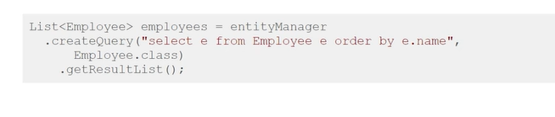

**A háttérben a jpa legenerál egy sql utasítást és ezt adja ki jdbcn keresztül, a visszaadott resultsetet átkonvertálja az annotációk alapján employee objektumokká és ezeket listába gyűjti.**

**Beolvasás azonosító alapján és módosítás**

egy **entitás módosításához először be kell azt töltenünk;** pl. **azonosító alapján** is be tudjuk tölteni az **entityManager.find()** metódusával, melynek **paraméterei: osztály és azonosító**

**setter** metódus meghívásával a JPA automatikusan fog arról gondoskodni a tranzakció végén(ha majd meghívjuk a **commitot**), hogy a módosításokat lementse adatbázisba-> **a háttérben legenerál egy update utasítást**

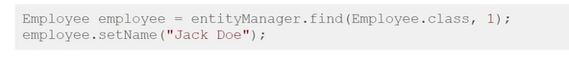

**Törlés azonosító alapján**

megint csak első lépés .**find()al az entitás betöltése**

majd a .**remove()nak** átadjuk a letöltött entitást, és a jpa a háttérben legenerál egy delete utasítást

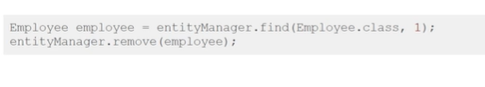

## További egyszerű műveletek JPA-val - gyakorlat

1. *Entitás létrehozása és adatbázisba mentése* (new Employee() és .persist() és .commit() ), em.close, factory.close()
2. Az entitás azonosítója fel lesz töltve a lementés után, ha az azonosítója automatikusan generált:

sout id

1. *Azonosító alapján entitás betöltése*

find()-al, az előzőleg létrehozott employee id-jára; sout employee (toString felülírással)

**Nem történt select; az entity manager cacheli az entitásokat;** **ha nem ugyanazon nyitott entitymanageren keresztül kérdeznénk le, akkor lenne select**

1. *Update*

tranzakció indítása: em.getTransaction().begin(), find() és setter végül commit()

1. lekérdezés jpql-el: . createQuery(jpql összes Employeera, és class) majd getResultList()
2. *Törlés*

.begin(), majd, .find()al betöltés, majd remove() és commit(); törlés beemelés a listalekérdezés elé, aztán csekk

## Architektúra és integrációs tesztelés

## Architektúra

## (3 réhegű webes alkalmazás, perzisztens réteg, komponensek = DAO, feladatuk =CRUD műveletek; kiszervezés DAO osztályba; Egy DAO-egy entitás

## Architektúra: DAO osztály, EntityManagerFactory attribútum konstruktor DI-vel, metódusokban EntityManager létrehozása EntityFactoryból(=.createEntityManager() -> létrejön egy persistence context = munkamenet, tranzakció indítása begin()-el, majd persist(), commit() és close())

## *A JPA hogyan illeszkedik bele egy alkalmazás architektúrájába?*

alkalmazások manapság többrétegű webes alkalmazások; 3 réteg:

**legalsó – perzisztenciáért felelős**

középső az üzleti logikáért felelős

felső a felhasználói felület réteg, amire még esetleg jön egy webszolgáltatás réteg is

**Az adatbázissal a kapcsolatot tartó rétegben elhelyezkedő komponenseket JEE tervezési mintha alapján DAO-nak nevezzük; ezek végzik az adatbázis műveleteket, tipikusan CRUD műveleteket.**

**DAO**

Adatbázisműveletek kiszervezési külön osztályba

**tipikusan egy DAO egy entitással foglalkozik**

**DAO osztály EntityManagerFactory atrival,** amit konstrujtor injectionnel, kívülről kap

**konkrét DAO metódusban: EntityManager létrehozása a factoryból**; ezáltal **létrejön egy munkamenet, egy persistence context**, amiben majd dolgozni fogunk

**Elindítjuk a tranzakciót beginnel, majd persist, commit és végül close**

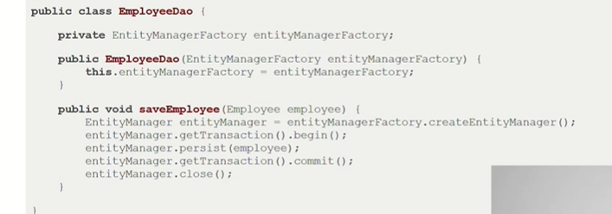

**Integrációs tesztelés**

**Teszt osztály, benne DAO példány, @Before és DAO init EntityManagerFactory példánnyal(Persistence.createEnttyManagerFactory(”pu”); konrét teszt metódus: új entitás memóriába, lementés, betöltés find()-al, majd assert**

szükségünk lesz egy **DAO példányra**; ezt a **teszt osztályban atriként** deklaráljuk

**@Before-**al minden teszteset előtt **inicializáljuk** az atrit

a teszt **metódusban** entitás **létrehozása**, **save** majd betöltés **find()**-al és **assertequals**

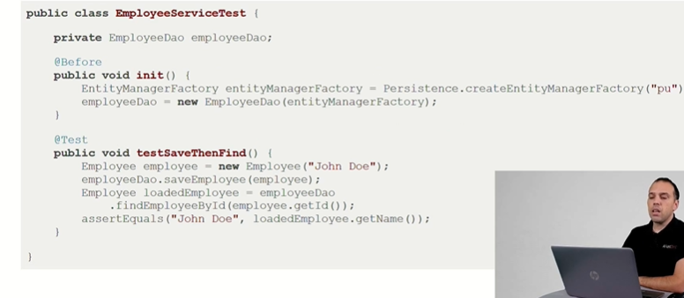

## Architektúra és integrációs tesztelés – gyakorlat

## *DAO réteg felépítése*

## előzmények:meglévő Employee osztály, meglévő persistence.xml, flyway migrációs utasítás a db_migrationben; pom xml függőségek:hibernate, flyway, jdbc driver és jUNit

## 

1. *EmployeeDAo osztály létrehozása;*

EntityManagerFactory + DI

*void save(Employee)*; Entitymanager, begin, persist, commit, close

*Employee findById(Long id)*; Entitymanager, find

1. *EmployeeDaoTest*
   1. *EmployeeDao atri, @Before init()* -> DataSource, Flyway; clean és migrate,

EntityManagerFactory létrehozás, majd EmployeeDao incializálás

* 1. *void testSaveThenFind()* -> new Employee, dao.save(xx), getId, another =

findById(), majd assert a névre

**flyway használata esetén felesleges megadni az xmlben a drop and create propertyt, ezért kikommenteltük**(mert a flyway fogja létrehozni és eldobni a táblákat)

* 1. *List<Emp> listAll()- DAO osztályba* először új metódus -> Entitymanager,

createquery()select e from Employee e order by e.name)y, getResultList(), close és return

erre *test: testSaveThenListAll();* 2 entitás lementése majd lekérdezése névre, streammel

* 1. *void changeName(id, name) DAOba*; Entytymanager, begin, .find, .setname(); **(nincs külön lementés, jpa automaitkusan rögzíti, milyen változások történnek az entitáson, commitnál összegzi a változásokat és updatet ad ki),** végül commit és close
  2. erre test: *testChangeName();* save, getid, changeName, find, assert
  3. *void delete(id) – DAOba*; entityManager, begin, .**getReference(Employee.class, id)**, .remove(employee), .commit és close;
  4. majd *test erre*, save, delete, mad a listAllra adjon emptyt

**Commit()-nál kerülnek végrehajtásra az összegyűjtött műveletek!**

## Entitások konfigurálása

## (mi kell feltétlenül: @entity és @Id; JPA intelligens alapértékek a nevekre vonatkozóan, személyre szabás;

## sémagenerálási lehetőség az annotációk alapján, ehhez persistence.xmlbe megfelelő property felvétel, generálás scriptbe és generálás adatbázisba,none-create-drop-dropandcreate, vagy magunk írjuk, ilyenkor csak futtatás, flyway alkalmasabb, @Access annotációk FIELD és PROPERTY; Tábla konfigurálás: @Table, name, catalog, schema, constraints; Oszlop konfigurálás: @Column, name, unique, nullable, updateable, columnDefinition, table, length, precision, scale; mezők lementésének támogatása: egyszerű típusok, lob(minden, ami bytetömbe szerializálható) dátum/idő, enum: @Enumerated(EnumTípe.STRING) használat, hogy ne az ordinalt, hanem a name-t mentse le; tranzient mezők(=ne mentse le, csak cashelési célok)

Egy **entitást** **kis számú konfigurációval** kell ellátnunk ahhoz, hogy működőképes legyen -> elegendő csak egy **@Entity** és egy **@Id** annotáció

A **JPA intelligens alapértékekkel rendelkezik:** az entitást az **osztály nevével megegyező** táblába mappeli le, annyi oszlopa lesz, ahány atrija az entitásnak és az **oszlopnevek megegyeznek** az atrik nevével; ez akár **személyre is szabható** (tábla vagy oszlop neve)

**Sémagenerálás**

A JPA lehetőséget biztosít séma generálásra: ***az entitások és konfigurációjuk alapján*** képes legenerálni a táblákat(ill. az annak megfelelő sql kifejezéseket)

nem kell nekünk kézzel megírni a létrehozó utasításokat, és ezek a legenerált kódok egyfajta **prototípusként felhasználhatók; de éles használatuk nem ajánlott**, mert bizonyos dolgok nem szerepelnek benne és pl. korlátozott a séma migrációját illetően -> érdemes inkább erre valami céleszközt használni (Flyway)

a sémagenerálás **forrása** lehet az **annotált entitások** - a konfiguráció alapján fogja kigenerálni az SQL scripteket, de **mi magunk is írhatunk** (ilyenkor nem generálja csak futtatja), de **erre a flyway alkalmasabb**

**célja** lehet script vagy adatbázis: **vagy csak egy fileba kiírja az utasításokat** (ha kiindulásként meg akarjuk nézni, mit generálna ki és nem az adatbázisból indulunk ki, hogy ahhoz hozzunk majd létre entitásokat**) valamint lehet kérni, hogy le is futtassa**, és jöjjenek létre a táblák

**Generálás adatbázisba**

*a konfigurációs paramétereket milyen értékekkel lehet ellátni?*

none(alapértelmezett) – nem történik séma generálás

create: csak generálás, csak tábla létrehozások

drop: séma ürítése

drop-and-create: séma ürítése és generálása is

*a persistence.xml állományba a következő propertyt kell megadni, a választott értékkel:*

**

**Generálás szkriptbe**

## ehhez a …script.action propertyt kelll használni, az elérési útvonalat pedig a create-target propertyvel adhatjuk meg

## 

## Annotációk használata

rá lehet tenni **atrikra(=field access),** **getter metódusokra(property access)**

lehetőleg **csak egyiket használjuk**; ha nekünk ez mégse megfelelő, és mindkettő kell, ezt jelezni kell

-> **mixed access**: **@Access(AccesType.FIELD)** osztály elé és **@Acces(@AccessType.Property)** getter elé

**Tábla konfigurálása**

**@Table annotáció, name attribútummal** (egyéb név legyen ne az osztálynév)

**catalog**, **schema** nevének megadása

**indexek** megadása

**uniqueConstraints** megadása

**Oszlopok konfigurálása**

**@Column** annotáció és **name** attribútum

**unique**

**nullable**

**instertable**, **updateable**, **columnDefinition**(ha az adott oszlopra explicit sql utasítást akarunk rá, hogy az adott mezőben mi szerepeljen; speciális tulajdonság vagy adattípus)

**table, lásd secondary table**; egy **entitás több táblába** is kiírható; bizonyos atrik egyik táblába, bizonyos atirk másik táblába

**length** – szöveges típusnál a VARCHAR hosszát adhatjuk meg

**prescision** és **scale** – a lebegőpontos számok hosszára ad specifikációt

*Milyen típusú mezők lementését támogatja alapból a JPA?*

**Egyszerű típusú mezők**

primitív típusok és burkolóik

String, BigInteger, BigDecimal

**Enumeration = felsorolásos típus**

hogyan kerül lementésre?

**alapértelmezetten az ordinal metódus által visszaadott sorszám**, de ezt felüldeklarálhatjuk az **@Enumerated(EnumTípe.STRING**)-el; ekkor a **name metódus által visszaadott érték;** sorszámot nem érdemes menteni! új érték felvételekor elcsúszik és a visszaolvasás is

**Lob**

= large object; lehet blob(binary) és clob(karakteres); javas megfelelők: byte[] és char[]

**@Lob annotácót** kell rátennünk az adott atrira és fogja a JPA kezelni

bármilyen **szerializálható osztályú** objektum példányt képes elmenteni a JPA, ebben az esetben is @Lob kell; **a kiszerializált bytetömböt fogja elmenteni az adott mezőbe**

**Dátum és időkezelés**

ezredmásodperc pontosságú tárolás a java-s formátumoknál; ha ezeknek csak az idő és dátum megfelelője kell, a **@Temporal** annotációval megadhatjuk, hogy **mely részét szeretnénk tárolni**

a **util.Date** nevével ellentétben időt is tárol, ezért létrehozták az **SQL megfelelő típusokat**: **java.sql.date, java.sql time** és **java.sql timestamp**

**JPA 2.2től** tudja/támogatja a **LocalDate, LocalTime, LocalDateTime, OffsetTime OffsetDateTime** típusokat is

**Tranziens mezők**

**Bizonyos atrikat nem akarunk lementeni**, mert pl. **csak cashelési célokat** szolgált; pl valami értéket csak ki akarunk számolni de mást vele nem

**transient** kulcsszó vagy **@Transient** annotációval

## Entitások konfigurálása – Gyakorlat

## *sémagenerálás és entitások konfigurálása*

## *tesztesetbe kikommenteljük a flyway inicializálást*, tegye meg ezt a jpa, az entitásokon lévő annotációk alapján -> *persistence.xml; új property:* javax.persistence.schema-generation.database.action; value:drop-and-create; indítás: csekkolta milyen sql utikat adott ki, jók-e a nevei a táblának, oszlopoknak., id generált-e, elsődleges kulcs-e

## *konfigok - @Access*

## atrikra tettük az annotációkat; ha getterekre settekre rakjuk az annotációkat, akkor reflectionkor azok lesznek meghívva; ha van bennük logika, bekavarhat; ne legyen ezekbe logika konvenció szerint!

## ha mixelnénk a kettőt(atrira é geterre is), ez se javasolt; ha mégis: ha a getterre rakunk egy @Column-t, meg kell neki mondani a getternél, hogy az Acces type property legyen, az osztály előtt pedig kell majd egy Acces.type field-es annotáció

## *konfigok - @Table és @Columnnál* milyen egyéb atrikat lehet átadni(=?); pl length=200, , nullable=false); újrafuttatás és csekk, hogy milyen sql utit generált?

## Azonosító: nagy Long és kis long id is ok, mint atri; Long azért jobb, mert ha van értéke, akkor az adott példány már perzisztált, ha null, akkor még nincs kitöltve.

## *Enumeration:* private enum EmployeeType (FULL_TIME, HALF_TIME) – az osztály elejére!! majd private EmployeeType atri; frissített, bekeült a type; elsőre 0(=ordinal); átírtuk: @Enumerated(EnumType.String)

## *LocalDate atri* dateOfBirth + getter, setter + konstruktor, majd teszt esetből meghívás: testEmployeeWithAttributes(); ebben saveEmployee(név és type és date); majd listEmployee() és get(0), assert

**Elsődleges kulcs**

**(kötelező az egyedi azonosító, min requirement= @id egy atitra = elsődleges kulcs; ált egész szám; automata generáláshoz @GeneratedValue és stratégia : AUTO, TABLE, SEQUENCE, IDENTITY=autoincrementtel!;személyre szabások @**Generator annotáció és atrijaval; összetett azonosítók = több atriból áll össze: vagy entitásba több atri, rájuk @Id és osztályra @IdClass, vagy külön osztályban az atrik és rájuk @EmbeddedId és osztályra @Embeddable; csak egy objektumot lehet átadni paramként, azért kell így!)**

JPA-ban az entitásoknak **kötelező egyedi azonosítót** megadni; **ez legalább egy atri és az @Id** annotációval kell ellátni

lehetőség van **egyéb konfig paraméterek** megadására és arra is, hogy **összetett kulcsoka**t alkalmazzunk, amikor a kulcs több atriból áll

**Elsődleges kulcs típusa**

**elsődleges kulcsot** leggyakrabban akkor használjuk, **ha egy entitást egyedi azonosító alapján szeretnénk lekérdezni;** ilyenkor az **entitymanager.find()-**ot hívjuk, átadjuk első paraméterként az entitás osztályát, másodikként az egyedi azonosítót; **ált egész számokat használunk**; legegyszerűbb a használata (pl urles átadás webes alkalmazásnál)

**ne adjunk meg elsődleges kulcsként se doublet se idő alapú mezőt!** párhuzamosság probléma

**Azonosítógenerálás**

hogyan lehet az **azonosítógenerálást konfigurálni**?

**@GeneratedValue** annotáció és **stratégia** megadása; ha ez **AUTO**, akkor a **JPA implementációra bízzuk a választott algoritmust**(szekvencia, tábla vagy identity mező alapján történő azonosító generálás); **minden adatbázisban működni fog**

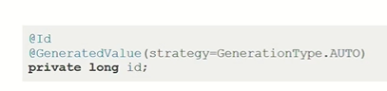

**Azonosítógenerálás táblával**

explicit módon ha meg szeretnénk adni, hogy **a generálás platformfüggetlen legyen**; ilyenkor válasszuk a táblát; **létrejött tábla tartalmazza, hogy a kiosztott azonosítók hol állnak**; ez biztosítja, hogy egy azonosító csak egyszer legyen kiosztva egy entitásnak

lehet ezt is **személyre szabni;** paraméterként megadjuk a generátor nevét és pluszba **@TableGenerator** annotáció és explicit módon még meg kell adni ezeket

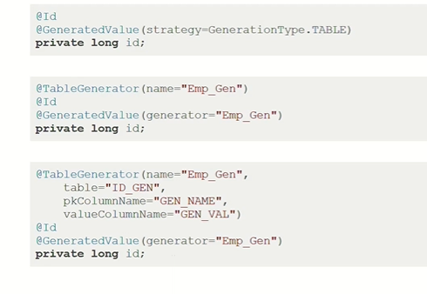

**még további paraméterek megadása**, pl kezdeti érték (initial value; innen kezdi az azonosító kiosztását; allocaiton size: 100 jelenése: 100asával fordul az adatbázishoz az idkért, nem egyesével; lefoglalja az idkat 100asával a memóriában tartja és onnan osztja)

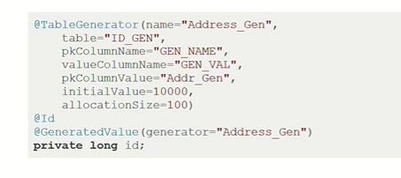

**Azonosítógenerálás szekvenciával**

ez már **adatbázisfüggő**, **van amelyik**ben nincs és **nem támogatja**, pl mysql nem

használat: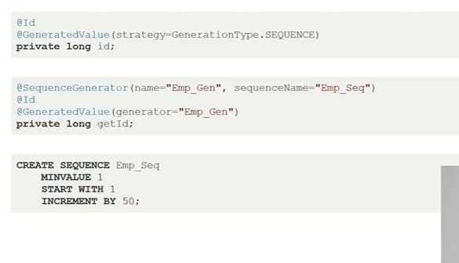

**Azonosítógenerálás identity alapján – EZ A LÉNYEG**

ha azt szeretnénk, hogy az adatbázisban egy **oszlopnak a típusa legyen az**, hogy **automatikusan értéket adjon neki az adatbázis**, akkor ezt a paramétert kell átadni az annotációnak; az azonosítónak az adatbázis fog értéket adni

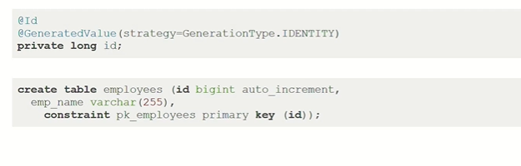

**Összetett azonosítók**

**több atriból álló; kétféleképpen** lehet

mindkettőnél **kell egy olyan osztály, ami tartalmazza a több atrit**; **mivel paraméterként egy paramétert adhatunk át**, ezért külön objektum erre az atrikkal

hogy az **entiás hogy reprezentálja az atrikat**, abba válaszhatunk:

1.**Entitásban az osztályban az azonosítós atrikra @Id és az osztályon @IdClass(idclass osztály neve)** annotáció és még külön IdClass osztály létrehozása, getset, equals, hash! Az IdClass osztálynak implementálnia kell a **Serializable** interfacet

2. **Az idclass osztályra @EmbeddedId**, az entitás osztályra pedig **@Embeddable,** és az **atri** közvetlen **beágyazása**

**Elsődleges kulcs – gyakorlat**

1. *id-n lévő @GeneratedValue() paramétert átírtuk ..AUTO-ra*

háttrében létrejön a *hibernate sequence tábla,* next_val_bigint oszloppal; a legközelebb kiadott entitás leendő idját tartalmazza(11); lockolja a kiadott sorszámot, és nem adható ki két entitásra; minden entitás várni fog a következő azonosítóra, párhuzamos felhasználás így nem támogatott?

1. *explicit módon hozunk létre a generálás alapjául szolgáló táblát; átírás .TABLE-re;* ilyenkor már *hibernate_sequences tábla* generálódik, sequence_name(default) és next_val oszloppal (legutsó azonosító: 10)

*Tábla specifikálása:* (generator = „Emp_Gen”), @TableGenerator(name=Emp_Gen, table = emp_id_gen”, pkColumnName =”gen_name”, valueColumnName = „gen_val”) -> a gen_val 100 volt, mert lefoglal valamennyi azonosítót előre, és ezeket membe tárolja, nem kell minden insertnél egy lock = select for update; *ez a megoldás platformfüggetlen és a sebességet is optimalizálni lehet vele*

1. *Szekvencia használata: strategy = . SEQUENCE*

vagy generator = „emp_seq_gen”), @SequenceGenerator(name =, sequenceName =””)…

1. *Összetett azonosító használata*

mindig egyesével meg fogom adni, de legyen összetett; pl egy String és egy szám:

a két atri mindkettő legyen az entitás része, legyenek getterek/setterek és *@Id* annotációk rajtuk és az osztályon *@Id..Class(EmployeId.class)* -> class létrehozása; **getter/setter és equals() hash() implementáció is kell!** metódusokban az id kicserélése az új employeId paraméterre; **EmployeeId még implementálja a Serializable-t;** de a depName új atri nem töltődik ki, explicit módon meg kell adni: új konstruktor és tesztek átírása

*másik fajta lehetőség: az EmployeeId osztályra @Embeddable*; Employee osztályból kiveszem az új atrikat és beteszem az EmployeeId atrit @EmbeddedId-val

**Entitások életciklusa**

**példányosítás-> new állapot, persistelés->managed állapot = JPA hatáskörében van; egyirányú kapcsolat az adatbázis és a példány között; managed állapotban módosítás -> leképződik az adatbázisban is; betöltésnél (query vagy find) alapból managed lesz; detached() vagy close() vagy clear() -> detached állapot, nincs további kapcsolat az adatbázisal, ezt vissza lehet tenni managedbe merge()el -> ilyenkor új objektum lesz az eredeti értékeivel; remove()-> csak flag, tényleges törlés csak commitkor, ha van előtte egy persist, újramanaged)**

*A JPA hogyan manageli az entitások állapotait, milyen állapotban jöhetnek létre, és milyen más állapotba mehetnek át? Persistence context fogalma*

Amikor **példányosítunk** egy entitást Java kódból new-al, akkor egy **new állapotba** jön létre. Ha ezt az entitást aztán **adatbázisba lementjük** az entitymanager.persist()-el, akkor egy ún. **managed állapotba** kerül **-> itt már a JPA hatáskörében van** az adott példány; egy láthatatlan fonál az objektum és a mögötte lévő adatbázis rekord között; **ha a managed állapotban módosítom az entitás bármely atriját, akkor a tranzakció végén a módosítás leírásra kerül az adatbázisba** -> az objektum és az adatbázis rekord között **egyirányú kapcsolat** van

**ha** nem én példányosítok, hanem **betöltök** pl**. find()-al, vagy createQuery()** eredményeként jön létre az adott entitás, akkor **alapból managed** állapotba kerül

ha **ezzel aztán valamiféle műveletet végzek,** pl. meghívom a detached metódust, vagy ha megszűnik/ürítésre kerül a perzisztencia context, akkor **az entitások detached állapotba kerülnek**, **nincs továbbá kapcsolat**/láthatatlan fonál az adatbázis és az objektum között, **módosítás már nem képződik le az adatbázis rekordon**

ha azt szeretném, hogy ez **újra managed állapotba kerüljön**, akkor meg kell hívni a **merge() metódust**; ilyenkor nem a régi objektum kerül visszacsatolásra, hanem egy **új objektumot fog létrehozni; ez már managed** állapotban lesz, ugyanazokkal az értékekkel, mint amivel az eredeti objektum is rendelkezett

ha meghívom a **remove()-t**, akkor **nem azonnal kerül törlésre** az adatbázisban, **csak egy flaget** kap;(=meg lesz jelölve törlésre) **amikor vége van a tranzakciónak, akkor fogja** a JPA implementáció **törölni**; de ha **időközben** meggondoljuk magunkat és meghívjuk a **persist()**-et, **újra visszatér managed állapotba**, és nem fog törlésre kerülni

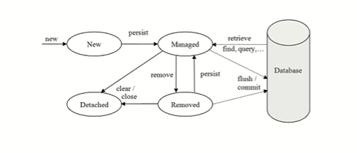

**Persistence context fogalma**

**(futásidejű, megnyíl-lezáródik, managed állapotú entitások összegsége a memben; háttérben kapcsolat az adatbázissal; hossza tranzakciónyi vagy azon átível, előbbi használata; detached()el vagy clear()el kerül ki innen az entitás, vagy mert a tranzakció véget ér; visszamergelés commit előtt-> ha kliens oldalra is átküldjük és utána mergel managedre tesszük és új persistence contextet nyitunk és és merge() -> inkább töltsük be az entitást és és setter, mert kontrolálni tudjuk vele a változásokat, a mergenél minden atri értéke feülíródik**

**futásidőben** létező fogalom(dinamikus), akkor kerül megnyitásra és lezárásra is

**a managed állapotú entitásoknak az összessége**; bent vannak a **memóriában**, a JPA tud róla és a háttérben **össze vannak kötve** az adatbázissal

meddig tart egy persistence context? a **hossza vagy tranzakciónyi** (kinyílik a **tranzakció indulásakor és commit hatására szűnik meg**); **vagy** lehet **tranzakciókon átívelő** is; **a legtöbb esetben a tranzakciónyisat** használjuk -> megnyílik a tranzakció, létrejön egy memória terület, ahova **persist-el vagy find-al vagy queryvel kerülnek be az entitások**, és egészen odáig itt vannak, **amíg manuálisan ráhívjuk a detached-et**, amivel kivesszük a persistene contexből, **vagy clear** metódussal kiürítjük a teljes contextet; másik esetben magától **megszűnik a persistence context** mert **véget ér a tranzakció**

Amikor **él a persistence context és még nincs commit,** és a **detached-el leválasztottunk** egy entitást, azt **vissza is tudjuk mergelni;** ilyenkor **új entitás jön létre managed állapotban**, a régi objektum értékeivel**; mikor használjuk ezt?** többrétegű alkalmazásnál, ha betöltjük az entitást, majd lezárul a persistence context, és a **detached állapotban lévő entitást átküldjük kliens oldalra, ott dolgozunk vele, módosítjuk a tartalmát, de mivel detached állapotban van, nem fog visszaíródni az adatbázisba, hanem sima java objektumként viselkedik; hogy a módosításai visszakerüljenek adatbázisba, érdemes nyitni egy új persistence contextet, majd ezt a detached állapotban lévő entitást visszamergelni**, ezáltal a meglévő módosításokkal frissülni fog az adatbázis tartalma; erről megoszlanak a vélemények, hogy ez jó-e; **sok problémát úszunk meg, ha nem használjuk a merge-t;** **inkább betöltjük az entitást a finddal, majd setterekkel beállítjuk CSAK azokat új értékeket, ahol módosítást akarunk az adatbázisban; a mergenél** ez nem garantált, **ilyenkor a detached entitás összes atri értéke felülírja a betöltött entitás atrijainak értékeit**

**Lifecycle események**

**(lifecycle – állapotváltozáskor fusson le egy metódus; annotácókkal érjük el; ritka, pl. ha mezőérték számítása bonyolultabb, cachelési célok; flush – commitig is történjen adatbázisba írás, ne csak egyben a végén, de ezt is lehet roollbackelni; persistence context és persistence unit definíciók))**

**állapotátmenetet esetén** különböző **metódusokat**, kódrészleteket tudunk **meghívni** **annotációk alapján**

az entitásban metódusokat deklarálunk és annotációval látjuk el

@PrePersist, @PostPersist – az ilyen annotációval ellátott metódusok a persistálás előtt vagy után futnak le

@PreRemove, @PostRemove – törlés előtt vagy után

@PreUpdate, @PostUpdate – módosítás előtt vagy után

@PostLoad – entitás betöltése után

ritkán használjuk; nem érdemes bennük üzleti logikát implementálni; **ha egyszer ki kell számolni a mező/atri értékét, valami bonyolultabb módon, és cacheelni szeretnénk,** el szeretnénk tárolni az objektumunkba**; tipikusan tranziens mezőben** megoldva; **ilyenkor érdemes az ilyen számolást egy lifecycle eseménybe implementálni**

**Flush metódus**

**amíg megnyílik egy tranzakciónyi persistence context, a módosítások a commitig nem történik adatbázisba írás;** **ha közben is szeretnénk azt, hogy kiírásra kerüljenek, akkor** használjuk a flush()-t; ilyenkor közbe is leírásra kerülnek a módosítások, de csak az adott tranzakción belül; **de egy rollback ezeket vissza fogja szedni**

**entityManager.flush()-al**

**A peristence context egy futás idejű dolog; addig él, amíg az alkalmazás, benne a managelt entitásokkal.**

**A persistence unit egy statikus dolog, a persistence.xml állomány, ami a JPA-t konfigurálja.**

**Entitások életciklusa – gyakorlat**

*Hogyan működik a persistence context, Milyen összefüggés van az entity manager és a persistence context között, az entitások állapotátmenete*

**a persistence context egy EntityManager példányhoz kapcsolódik; ha példányosítok egy managert létrejön egy pc; ez tranzakció határig tart vagy azokon akár át is ívelhet; egy pc egy entityManager!**

1. *új test metódus: testSaveEmployeeChangeState()*

new Employee(); employeeDao.saveEmployee(); setName(xx); modifiedEmployee = .findEmployeeById(); sout name; futtatás

miket látok? **hibernate log szerint egy insert történt, nem történt select;** az adatbázisban nem módosult a név, miért? Az EmployeeDao létrehozásakor létrehozok egy entitiymanagert, amihez tartozik egy persistence context; ez a teszteset futásáig él, tartalmazza a managelt entitásokat; **ha létrehozok egy új példányt, az new státuszba kerül, nem tud róla a JPA**, még nincs managelve; a save-el managelésre kerül, ott lesz tranzakció és lesz commit; de utána a settel nincs tranzakció

**select azért nem fut le, mert az adott pc még él, és abból szedi ki**, a memóriából: ezt igazolja a sout employee == modifiedEmployee is

**ez így nem jó működés; kerüljön az adatbázisból visszaolvasásra és a név kerüljön módosításra:** **olyan entitymanager kell majd mindig, ami új persistence contexttel rendelkezik**; Spring ezt tudja; java SE-ben pedig entityManagerFactory injection kell a teszt osztályba és mindig új entitymanagert kell belőle gyártani a tesztek elején, majd close();

új futtatásra módosított az adatbázison is és nem a memóriából dolgozott a findEmployeeById()kor select-el dolgozott a Hibernate; a két példány referenciája sem egyezett már meg

1. *Detach működése*

első körben az objektum detached állapotban volt, azért nem került be a módosítás az adatbázisba; hogyan lehet ez merge()el visszacsatolni?

*új metódus void updateEmployee(employee)* ->Dao-ba; új entitymanager entitymanagerfactoryból; majd entitymanager.merge(), begin() és commit() közé -> a paraméterként átadott detached entitást visszacsatolja

*testMerge()* -> new Employee(), save(), setName(), dao.updateEmployee(employee)

futtatás; név módosult az adatbázisban is

**nem a paraméterként átadott entitást csatolja vissza, hanem visszaad egy új entitást, ami már managed;** ha ezen hívok egy új setName()-t, az már szerepelni fog az adatbázisban (**os név)

**lekérdezés hatására lezárásra kerül a pc**, majd a felületen updatelek, azt visszaküldöm, **mergelem, akkor az összes módosítás felülíródik** -> ezért **veszélyes a merge; jobb az explicit megadás**, hogy mit akarok módosítani; majd betöltöm az entitást, és magam állítom be a módosításokat

1. *Életciklushoz tartozó események működése*

*új metódus Employee-ba: void debugPersist() ->*sout name + id

ha lefut a persist, automatikusan hívódjon ez meg: *@PostPersist*

1. *Flush() működése*

Daoba ú*j metódus: void updateEmployeeNames()*

createquery mindenre és listába mentés; ezek már managedek ilyenkor; majd .begin és close; ciklus setname *** + sout „Módosítva”

*void testFlush(*); ciklusban sok employee lementése, majd updateEmployeeNames() -> először a sok „Módosítva” üzi de csak utána jönnek az updatek; **csak commitra generálódik le az update a végén egy csomagban**

módosítás: c*iklus végére egy .flush()* -> egyenkét fut le az update; egy select közben már a módosítottat venné ki; persze az egészet még mindig lehetne rollbackelni

**Többértékű attribútumok**

**kollekció atri JPAs lementéséhez: atrira @ElementCollection és egyszerű típusok, vagy ha osztálytípus, akkor @Embeddable az osztályra; gyermektábla külső kulccsal, gyermektábla konfigurálása: egyszerűnél @CollectionTable (és benne @JoinColumn), Column, osztály típusnál @CollectionTable és @AttributeOverride**

*eddig csak primitív vagy egy értéket tartalmazó atrikkal néztünk; mi van kollekció típusú atrikkal? hogyan lehet olyan entitást menteni, aminek pl. Lista atrija van?*

**Kollekcióba egyszerű típusok**(primitívek+primitívekhez tartozó csomagoló osztályok, String és dátum- idő objektumok), és az **@Embeddable** annotációval ellátott **osztály típusok** tárolhatóak akkor, ha azt akarjuk, hogy a **JPA automatikusan adatbázisba mentse**; magára a **kollekció atrira** pedig az **@ElementCollection** kell

**egy külön tábla kerül létrehozásra!**

**Egyszerű típus**

egy külön tábla, egy **gyermektábla kerül létrehozásra külső kulccsal** és az adott alkalmazott beceneveivel:

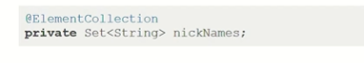

**Példa embeddable**

létrejött gyermektábla: külső kulcs és startDate, daysTaken oszlopok

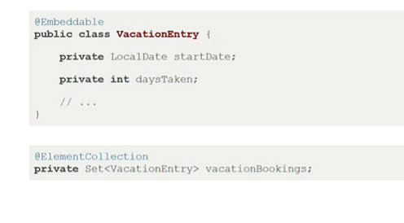

**Személyre szabás**

A gyermektábla konfigurálása

tábla nevének megadása; melyik oszlop legyen a külső kulcs hivatkozás, oszlop neve

@Embeddable-nél az @AttributeOverride-al adhatjuk meg a különböző oszlopok neveit

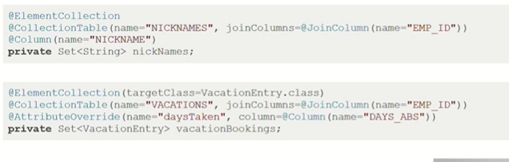

**Különbség @ElementCollection és @Entity között?**

**With @ElementCollection, we can’t query, persist or merge target object independently of their parent object.**

**Map perzisztálása, lazy kapcsolat, lazy problémák és megoldás**

**(map atri automatikus JPAs lementéséhez: @MApKeyColum és @Column-al oszlopnevek testreszabása; lazy=csak szükség esetén tölti be az @ElementColleciton típusú atrit; betöltés selecttel vagy joinnal; tényleges szükség ( pl getter; default működés felülbírálása: @ElementCollection(FetchType=EAGER)-> nem jó gyakorlat; N+1 probléma: select a selectben defaultként a find()nál, helyette legyen külön metódus az atris lekérdezésre join fetchel; LazyInitializationException : csak Hibernatenél, lazy betöltésel nem hozza az atrikat, közben a metódus lezárja a pct-> ha ilyenkor hívok egy settert az atrira, hibát dob, mert nincs nyitott pc; ezt a problémát is megoldja a join fetch)**

**Map perzisztálása**

egyszerű és embeddable típusok tetszőleges kombinációja

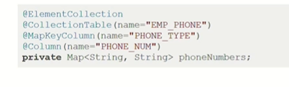

**Lazy kapcsolat**

**ElementColleciton típusú atrik használatához kapcsolódik** a lazy betöltés fogalma

lazy: **csak szükség esetén tölti be az atri értéket**; a **gyermektáblát** vagy **külön selecttel** vagy **joinnal** lehet betölteni; ezt a JPA csak akkor csinálja meg, ha tényleg szükség van az atrik értékekre**, pl. ha rákérdezünk az értékre egy getterrel**

ez a **default működés**; ezt **felül lehet bírálni az @ElementCollection fetch attribútumával (=FetchType.EAGER);** ilyenkor az entitás betöltésekor az @Embeddable atrik is mindig betöltésre kerülnek; nem jó gyakorlat! statikus, minden esetre csinálni fogja, van helyette másik megoldás, hogy csak bizonyos esetekre

**Lazy betöltéssel kapcsolatos problémák**

**N+1 probléma**

**performancia probléma: a default lazy betöltés egy lekérdezés/select az összes az entitásra, majd egyenként az összesnél külön select az @Embeddable atrira** = 1 select + n darab select összesen; nem ok, mi a megoldás?

**nem a sima find()al,** egyszerű selectel kérünk le, hanem **hozzá joinoljuk az embeddable atrikat** is, és a JPA csak egy selectet ad ki n+1 helyett; ha **join fetcht** használunk

**LazyInitializationException**

**csak Hibernate esetén**

**entitás betöltésekor, ha az embeddable atrija lazy betöltésű**, ha **lezárjuk a persistence contextet (metódus végén),** utána az entitás még **hozzáférhető pl getterrel, de már csak detachedként; ha ezen az entitáson lekérjük az embeddable atri érétkét, akkor nem fogja betölteni és ezt az exceptiont kapok**; a háttérben nem töltődnek be az atri értékei, viszont getter setter esetén a hibernate megpróbálja; de mivel **nincs nyitott pc**, ez nem lehetséges, és **exception** lesz

megoldások: még nyitott pcnél kérdezünk rá az atrira (nem elegáns, plusz kód); helyette jobb gyakorlat **a selectben megmondani a kapcsoló atrik betöltését** **join fetch**-el

**cél: töltse be az @ElementCollectiont is, de ne legyen n+1 probléma (select a selectben, EAGER)= join fetch**

**Többértékű attribútumok - gyakorlat**

*Egy entitáshoz hogyan veszünk fel Collection típusú attribútumokat és hogyan kerülnek ezek letárolásra?*

1. *új Employee atri Set<String> nickNames; @ElementCollection annotációval+* getter;
2. *void testNickNames();*

new Employee, setNickNames(Set.of(***)); save, futtatás -> mi történt, mik lettek kiírva a konzolra, és mik történtek az adatbázisban?

olvassuk ki: anotherEmployee = .findEmployeeById(e.getId()); sout nicknames > Hibernate exceptiont dob; mi történik a háttérben? metódus hívásakor kinyitom az entitymanagert, elindul egy pc, betöltöm az employeet, de ez kizárólag az employees táblából történik, nicknames táblához nem szagol hozzá; close után az employee példány detached státuszba került; a **getNicknamesnél próbál adatbázishoz kapcsolódni, de nem tud, mert nincsen nyitott persistence context -> megoldás, amig nyitott pc van adidg töltsük be az atri értékét!** close() elé sout getNicknames a findEmployeeById()ban -> a teszt is lefut mert ezzel fel is töltötte, a getter hatására(nem elegáns)

helyette: (mindkét problémát megoljda: n+-1et és az exceptiont is) magába a selectbe írjuk bele, hogy kérdezze le a beceneveket is, vagy az atrinál beállítjuk, **hogy eager módon kerüljön betöltésre: @ElementCollection(fetch = fetchType.EAGER)**

* futtatásra a Hibernate leftouter joint adott ki, egy selectben lekérdezte az embeddablet is; performanciában ez para lehet, nem javasolt, ne használjuk ezt a fetchType.EAGER-t; **helyette saját új metódus a Daoban!**
* **Employee findEmployeeByIdWithNickNames()** -> creatquery(select e form Employee e join fetch e.nicknames where e.id = :id”, Employee.class).setParamameter(„id” id).getSingleResult; teszt átírása erre a metódusra és futtatás, majd assertEquals nicnevekre

1. *generált gyermek tábla személyre szabása*

@CollectionTable(name = „nicknames”, joinColumns = @JoinColumn(name = „emp_id”)); @Column(name = „nickname”)

1. *kollekció osztálytípusú elemekkel*

új atri: VacationEntry -> LocalDate és int days; getter setter, konstruktorok, osztályra @Embeddable

teszteset: void testVacations(); new Employee, setVacationBookings(két VacationEntry); majd save employee és futtatás; mi történt? mi jött létre?

visszaolvasás: anotherEmployee = .findEmployeeByIdWithVacations(employee.getId()); -> findEmployeeByIdWithVacations metódus implementálás: entitymanager, createqurey(selct e ftom Employee e **join fetch** e.vacationbookins where id = : id”, Employee.class).getsingleResult(); close(), return employee; majd assert vacationbookings set méretére

1. *tábla szofisztikálása*

@CollectionTable (bookings, emp_id); @AttributeOverride(startDate -> start_date, daystaken->days

1. *map alkalmazása*

új atri: Map<String, String> phonenumbers; @ElementCollection, @CollectionTable(name = „phone_numbers”, joincolumns = @JoinColumn(name = „emp_id”)); @MapKeyColumn(name =); &Column (name =), getterek setterek

void testPhonenumbers(), new Employee, sethonenumbers(home-1234 stb.), saveemployee, anotherEmployee= .fdnebyidwithphnumbers() -> metódus implementáció: em.createQuery(select e form Employee e join fetch e.phoneNumbers where d = :id”, .class).setparam().getSingle().close(); return emp; testbe assertEquals anothere.getphonenum.get(home)

**Kapcsolatok**

**(kapcsolat def: entitásnak entitás avagy entitás kollekció atrija van; kategorizálás: számosság és irányítottság: 1.1, 1-több, több-több és egyirányú/kétirányú=oda-vissza hivatkozás)**

*Hogyan lehet az entitások között kapcsolatokat definiálni?*

**Kapcsolat: az entitásnak egy attribútuma másik entitás típusú, vagy másik entitásnak valamilyen kollekciója**

**Milyen tulajdonság alapján lehet a kapcsolatokat kategorizálni?**

*Számosság alapján*

* 1-1; például: alkalmazott és a hozzá tartozó parkolóhely
* 1-több; például: alkalmazott és telefonszámai
* több-több; például: alkalmazott és projekt

Javas reprezentációk:

1-1: egyszerű attribútumot veszünk föl

1-több: kollekció attribútumot veszünk föl

több-több: kollekció attribútumot veszünk föl mindkét oldalon

*Irányítottság alapján*

a kapcsolatban részt vevő két entitás közül melyik hivatkozik melyikre? (melyiknek attribútuma a másik)

* egyirányú: csak egyik hivatkozik a másikra attribútumként
* kétirányú: oda vissza hivatkozik mindkettő a másikra

**Gyakrabban használt kombinációk**

**(egyirányú 1-1: @OneToOne mindkét oldara;, kétirányú 1-1: @OneToOne mindkét oldalra és mappedby atri az egyik oldalra; kétirányú 1-több: @OneToMany és @ManyToOne + mappedby; metódusok az irányok beállítására; csak proxy betöltés getReferencel, hogy az id-t külső kulcsként fel tudja használni a másik entitás lementéséhez)**

a kapcsolatot reprezentáló nem egyszerű, hanem kapcsolati attribútumokat annotációkkal látjuk el; ezekkel lesznek beállítva a kulcsok (külső kulcs a másik entitás táblájára) és ha más oszlopnevet akarunk a kulcsnak (@JoinColumn)

**Egyirányú 1-1 kapcsolat**

pl. Employee és hozzá tartozó ParkingPlace

**@OneToOne** annotáció

**külső kulcs nevének személyre szabása** esetén **@JoinColumn** annotáció

**Kétirányú 1-1 kapcsolat**

mindkét oldal hivatkozik a másikra

mindkét atrira **@OneToOne** annotáció

**külső kulcs nevének személyre szabása** esetén **@JoinColumn** annotáció

**mappedBy attribútum az egyik oldalon a @OneToOne annotációban** azért, hogy a JPA tudja, hogy ez ugyanannak a kapcsolatnak a két oldala, nem pedig két külön kapcsolat**; tartalmaznia kell a másik oldalon szereplő, visszamutató atrinak a nevét;** ez definiálja azt is, hogy a külső kulcs melyik táblában fog elhelyezkedni

**külön metódus a két irány beállítására** (egyik oldalon is pl egy add meg a másikon is)

**Kétirányú 1-több kapcsolat**

pl. Employee és hozzá tartozó telefonszámok

Az egyke entitásban felvett kollekció atrira **@OneToMany** annotáció

a másik oldalon az atrira **@ManyToOne** annotáció

**mappedBy attribútum megadása a @OneToMany annotációnak,** hogy a JPA össze tudja kötni, hogy ez egy kapcsolatnak a két iránya, a másik entitásban lévő attribútum nevével (=mappedby = ”Employee”)

**metódus implementálása, ami felveszi az az entitás kollekció atrijába az objektumokat és beállítja a másik oldalon is a kapcsolatot** (phone numbereket felvesz a setbe az employee oldalon és a phone numberekhez beállítja az employeet)

**getReference**

Entity managernek van egy segédmetódusa, a .getReference(), amivel **nem kell betölteni az egész entitást, ez csak egy proxit tölt be (=**egy olyan entitást, ami úgy viselkedik, mint az eredeti, de nem nyúl adatbázishoz, **csak az idját szedi ki, amit külső kulcsként felhasználva menti majd le az adatbázisba a másik oldali kapcsolatot**, a telefonszámot az employee id-val

az adott **proxy objektumot úgy kapjuk meg,** hogy **meghívjuk a getReferencet**, **paraméternek** átadjuk a **classt** és az **azonosítót**

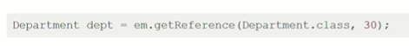

**Cascade, Orphan removal, Sorrendezés, Szülő oldal, Lazy, Entity Graph**

**(cascade def: a műveleteket végezze el a kapcsolódó entitásokon is, @xxToxx annotáció atrijaként átadva (cascade=xx); árván maradt gyerek törlése (orphan removal) automatikusan: @OneToMany(OrphanRemoval = true); Sorrendezés lista atri esetén: @OrderedBy+atri vagy külön mező/atri a rendezésre @OrderColumn-al; owner side-> joincolumn, inverse side-mappedby; default betöltései az @ElementCollecitonoknek: 1-1:eager, több-1:eager, 1-több:Lazy, több-több:lazy**

**entity graph = milyen kapcsoló entitások kerüljenek betöltésre?; megadás hintekkel(metóduson belül?) vagy annotációkkal: @NamedEntityGraph, attributenotes, subgraphs; használat: gráf lekérdezése name alapján mapbe, a mapben lévő hintek átadása a find() 3. paramétereként)**

**Kaszkádolt műveletek**

cascade művelet jelentése: **művelet elvégzése az entitáson és a kapcsolódó entitás(ok)on is**

pl. ha az adott employeet ha elmentjük, a hozzá tartozó addresseket is mentse el

meg lehet mondani neki azt is, hogy pl. törlést is végezzen a persist mellett

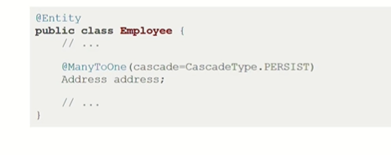

**Orphan removal**

amikor egy gyermek rekord csak egy szülőhöz tartozhat, lehet egy olyan feltételünk, hogyha a szülőt eltávolítjuk, és az adott gyerek rekord az árva marad (nincs más kapcsolódása) akkor ezt törlődjön automatikusan: a @OneToManynek átadjuk az orphanRemoval = True atrit

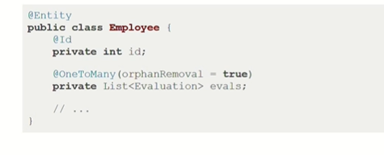

**Sorrendezés**

**ha nem setet, hanem listát deklarálunk,** fontos lesz a sorrend; ezt adatbázisban valahogy jelölni kell; erre módok:

**@OrderBy annotáció** és **paraméterként** megadjuk, hogy **melyik attribútum szerint rendezze** be az entitásokat

**másik megoldás, hogy külön mezőt veszünk fel** a rendezendő entitásban, ami majd tárolja az adott sorrendet; **az atrira rátesszük az @OrderColumn annotácót és a JPAra bízzuk a rendezést**

**Szülő oldal**

vagy angolul owner, **owner side** owner of relationship

másik oldal: **inverse side**

az lesz az **inverse oldal, ahol a mappedBy** van

ahol a **join column** van, az pedig az **owner side**

**Lazy kapcsolat**

JPA teljesítménnyel kapcsolatos funkciója a lazy betöltés: amikor egy entitást betöltünk, nem feltétlen akarjuk, hogy a hozzá kapcsolódó összes entitás is betöltésre kerüljön, főleg bonyolult objektumstruktúra esetén; megadhatjuk, hogy az entitás lekérdezéskor milyen más entitások kerüljenek betöltésre

Kétfajta betöltés: lazy és eager

Eager – amikor betölti a kapcsolódó entitás(okat)

@ElementCollection esetén is van ilyen, alapesetben eager

a default érték függ a kapcsolatok számosságától:

1-1: default eager, több – 1: eager; 1 – több: lazy:; több-több: lazy a fetch type(a betöltés típusa)

a betöltési módot személyre tudjuk szabni a fetch attribútummal, FetchType.EAGER vagy FetchType.LAZY megadásával; nem javasolt! mert globálisan definiáljuk ezzel

**N+1 probléma**

felmerülhet olyan selectnél, amikor a lekérdezés egy entitásra, majd entitásonként a kapcsolódó entitásra irányul; túl sok select kerül kiadásra; ehelyett fetch joinos lekérdezés, ami betölti egyből a kapcsolódó entitásokat; egyetlen egy darab select lekérdezés lesz, joinnal

**LazyInitializationExcepton**

Hibernate esetén entitás betöltése után már lezárult a persistence context de még utána akarunk hozzáférni pl az employee telefonszámaihoz; nem fog menni mert már az entitás detached, a telszámok helyén meg egy proxy szerepel, ami az adatbázisból ténylegesen le akar kérdezni, de már nem tud; kiküszöbölés úgy, hogy az entitás betöltésekor töltse be a telszámokat is; selectbe kell megadni, join fetch-el

**Entity graph**

**le lehet vele írni, hogy milyen kapcsolódó entitások kerüljenek betöltésre**

megadhatjuk a find()nak és a createquery()nek is

*a query/lekérdezésnek megadhatjuk hinttel, kétféleképpen:*

* javax.persistence.fetchgraph (ne vegye figyelembe az alapértelmezett betöltési utasításokat, az annotációkat)
* javax.persistence.loadgraph (az alapértelmezettet még kiegészíti az általunk megadottakkal)

*statikus deklarációja annotációkkal történik, vagy programozottan állítjuk össze.*

**Entity graph deklarálása annotációkkal**

Az Employee-ra rátesszük a **@NamedEntityGraph** annotációt

megmondjuk, hogy a phones attribútumnak szeretnénk még betölteni a típusait is, és a gráfot és subgráfot nevekkel látjuk el

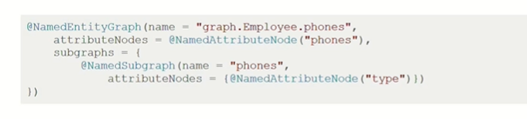

**Entity graph használata**

ezután erre egy lekérdezésben a következőképpen tudunk hivatkozni; **létrehozunk egy Mapet és lekérdezzük az előbb annotációkkal deklarált entity gráfot name alapján**, a find()nak átadjuk ezeket a hinteket harmadik paraméterként

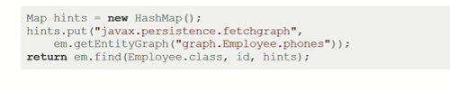

**Kapcsolatok - gyakorlat**

1. *új osztály: ParkingPlace* -> int number; get/set @Entity és private Long id @Id, @generatedValue .IDENTITY, konstruktorok
2. *új osztály: ParkingPlaceDao*; privat entityManager

*void saveParkingPlace();* entitymanager, begin, persist(parkingplace), commit, close;

1. *ParkingPlace findParkingPLaceNumber(int number);* em, createquery(select p from..); setparameter();getsingleResult; close; return parkingplace
2. *ParkingPlaceDaoTest osztály*
3. private ParkingPlaceDao és init() -> entitymanagerFacotry példányosítás és dao atriinicializálás
4. *void testSave();* save(new ParkingPllace); lekérdezés findParkingPlaccel és assert
5. *1-1 kapcsolat létrehozása;* Employeeba Parkingplace atri és getset; @OneToOne rája
6. *testSaveEmployeeWithParkingPLace();* saveParkingPlace(new Parkingplace); new Employee(); employee.setParkingPLace(); EmployeeDao is kell a tesztbe, ezért osztályatri felvesz plusz initnél inicializál; majd saveemployee(); futtatás; **lérejött egy parkingplace_id külső kulcs a szülő táblában**
7. test metódusba írtunk tovább assertet a getNumberrel; left outer joinnal kérdezte le a háttérben; default eager betöltés és lekérdezte
8. *1-több kapcsolat létrehozása;* mapes részt kikommentelte; új osztály: PhoneNumber; String type és String number; getset és konst; @Id Long id ,@GeneratedValue(..IDENTITY); @Table(name=.phone_numbers)

Employeeba ezen új atri felvétele Setként @OneToMany annotációval; getset

*új test EmployeeDaoTestbe*: eredti testPhonenumbers kommentbe; új uezzel a névvel; új Phonenumberek:phonehome és work; new Employee; setPhonenumbers(=set.of..; majd saveEmloyee; **kivételt kaptunk -> olyan entitást akarunk lementeni, amiben szerepelnek olyan entitások, amelyek nem kerültek perzisztálásra;** megoldás:

Phonenumbers atrinál a @OneToManyhez megadjuk a cascade=CascaType.PERSIST;) )

**egyirányú onetomany kapcsolat; a hibernate egy kapcsolótáblát hozott létre! (employee_id és phonenumber_id); nekünk ez így nem ok, inkább legyen a phonenumbersben egy külső kulcs, ami az employeesra mutat:**

**ehhez kétirányú 1-több kapcsolat kell:**

1. *Phonenumber osztályba kell egy Employee atri* @ManyToOne annotációval; getset; a másik irányú kapcsolatot is be kell állítani metódussal: Employeeba új metódus: **addPhoneNumber() a kapcsolat beállítására**:
2. public void addPhoneNumber(PhoneNumber phoneNumber) {  
    if (phoneNumbers == null) {  
    phoneNumbers = new HashSet<>();  
    }  
    phoneNumbers.add(phoneNumber);  
    phoneNumber.setEmployee(this);  
   }

**test metódushoz még hozzáírás:** addphonenumber(2x); futtatás: a hibernate még az hiszi, hogy két külön kapcsolat ez; ezért ezt is definiálni kell: a onetomany oldalon a **mappedby atrival** megmondom hogy a másik entitásban hogy hívják a visszamutató atrit; futtatás: az adatbázisban csak employees és phonenumbers tálba van, és a phonenumbersben 4 oszlop van, **megjelent az employee_id oszlop, mint külső kulcs (és már nincs kapcsolótábla, mert tudja, hogy uaz a kapcsolat a mappedby miatt)**

1. *Phonenumber atrira @JoinColumn(name=emp_id)*
2. *Új telefonszám hozzáadása már perzisztált alkalmazotthoz*

*új metódus: void addPhoneNumber(long id, phonenumber)* EmployeeDaoba; új em, begin, employee =find(e.class, id) ; phonenumber(setEmployee(emp) és csak utána persistálás! .persist; commit és close

új test: testAddPhonenumber(); új emp, saveemp, addphonenumber, futtatás: létrejött az employee és a phonenumbersbe is az új rekord, a megfelelő külső kulccsal; a kapcsolat **owner sideja a phonenumbber, inverse az employee**

1. feleslegesen töltjük be a teljes employeet az addphonenumber metódusban, csak az idjára van szükségünk: *használjuk csak proxyt getReference()-et find helyett;* futtatáskor látjuk a háttében, hogy nem fut le a select
2. utóbbi két testre assert a visszoalvasásra: employeeanother =..findempbyid; futtatásra exception; lazy betöltéssel próbálkozik, de a lekérdezéskor már az employee detached, a pc le van zárva, a proxy már nem tud az adatbázishoz hozzányúlni; megoldás:

*új metódus az EmployeeDaoba: Employee findEmployeeByIdWithPhoneNumbers(id);* em, createquery(selct e from Employee e **join fetch e.phonenumbers where e.id = : id”, e.class**).setparameter().singleres(), close, return employee; végül assertek a phonenumbers set méretére

1. *legyen* ***sorrendiség*** *a telefonszámok között;* 2 lehetőség: employee lekérdezésekor ordered legyen: atrira:@OrderBy(„type”); és lista kell, nem set a sorrend miatt; getsetek átírása; futtatás

másik módszer: legyen külön sorrend nyilvántartó oszlop; int pos atri felvétele a Phonenumberbe; majd az Employeeban a Phonenumber atrira @OrderColumn(name=pos); futtatásra a phoneos táblában megjelent a pos oszlop, 0tól indulva, JPA tartja karban

1. *Egy Employee entitás törlése úgy, hogy törölje a kapcsolt atrikat is*

testRemove(); new Employee, employee.addphone..2x, saveemp(), deleteEmployee(), futtatás; nem működött, mert a törlendő entitásra rekordok hivatkoznak; megoldás:

ne csak a persistálás legyen cascaded, hanem a remove is! @OneToMany(cascade = {CascadeType.PERSIST, CascadeType.REMOVE},

**Lekérdezések**

**JPQL**

**(JPQL=oo lekérdező nyelv, entitásokon és atrikon dolgozik nem táblákon és oszlopokon, platformfüggetlenség: háttérben a jpql átfordítása adatbázisspecifikus sqlre, ezt ki is lehet naplózni;; perzisztens mezők: oszlopként az adatbázisba, kapcsolati mezők; identification variable: lekérdezéskor entitáshoz deklarált változónév; path expression: bejárási út az atrikon keresztül, nem kell join, objektum gráf)**

A lekérdezések nyelve JPAban nem SQL, hanem egy, a JPA szabványban definiált nyelv, a JPQL

**a JPQL objektumorientált lekérdező nyelv;** nem a táblákon, hanem **az entitásokon és azok attribútumain dolgozik**

a JPQL nyelv biztosítja a **platformfüggetlenséget**, mert a háttérben a JPA implementáció **átfordítja a JPQL utasításokat az adott adatbázis specifikus SQLre**

**A JPQL tulajdonságai**

az entitások azon mezői, amik konkrétan oszlopként az adatbázisba kerülnek, azokat **perzisztens mezőknek**, amelyek pedig valamiféle kapcsolatot reprezentálnak, azokat **kapcsolati mezőknek** hívjuk (@OneToOne, @OneToMany és @ManyToMany annotációk rajtuk)

**identification variable**: lekérdezés írásakor az **entitás** **deklarálása** mellett egy **változó** **nevet** is deklarálunk

**a JPQL utiból a JPA implementáció egy SQL lekérdezést generál,** ezt kis is lehet **naplózni**, debug céllal ki lehet próbálni egy sql kliensbe megfelelő paraméterezéssel

**JPQL példa Path expression példán**

az identification variable-el mintha deklarálnánk egy Employee típusú e változót

WHERE után: objektumorientáltság előnyei már jelentkeznek: atribútumra kérdezünk rá

**path** **expression; egy bejárási utat tudunk megadni az atrikon keresztül;** így járjuk be az **objektum gráfot, nem kell explicit módon a join-t kiírni**

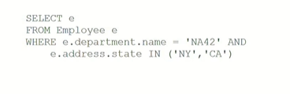

**Egyszerű lekérdezés, streammel, egy találat, paraméterezett lekérdezés**

**(egyszerű: entityManager.createquery(String JPQL úti, entitás osztálya).getResultList(); streames: getResultList() helyett getResultStream(); biztosan tudjuk hogy egy találat(ha nem, exception lesz): getSingleResult(); paraméterezett: paraméter előtt kettőspont, setParameter(paraméter név, érték), kifejezés eltárolása**

**Egyszerű lekérdezés**

hogy használhatunk kódból egy egyszerű lekérdezést?

az **entityManager createQuery**() metódusával, **paraméterként** átadva neki **Stringként a JPQL utasítást és az entitás osztályát**, hogy ne kelljen castolni

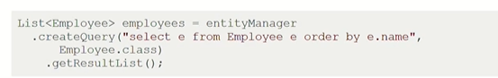

**Egyszerű lekérdezés stream eredménnyel**

.getResultList() helyett .**getResultStream()**, ami a listát streamként adja vissza; ezzel **csak azokat az eredményeket hozzuk át az adatbázisból a memóriába, amikre nekünk szükségünk van**

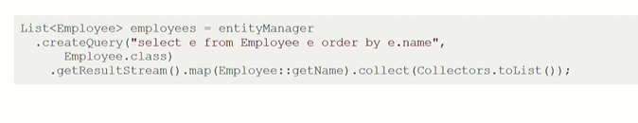

**Egy találat**

amikor tudjuk, hogy **egy lekérdezésnek biztosan csak egy találata** lesz

**.getSingleResult()** meghívásával; **ha mégse** egy eredmény vagy nincs eredmény, **kivétel** lesz

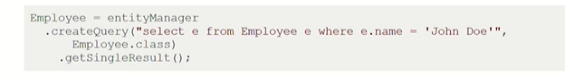

**Paraméterezett lekérdezés**

a paramétereket kettősponttal kezdjük; majd ezt **cseréljük ki egy konkrét értékre a .setParamter() hívással;** ennek első **paramétere** a **paraméter neve, második az értéke**; ennek hatására lesz a kicserélés

a **paraméterezett queryt eltárolhatja a jpa implementáció és cachelésre** is jó

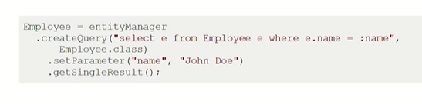

**Criteria API, MetaModel API, Lapozás, Definiálás named query-ként, Join, Objektum tömb, Projection query, Query timeout**

**(Criteria API: lekérdezés programozott előállítása, hogy ne gépeljük el a Stringes JPQL-t: CriteriaBuilder, CriteriaQuery, Root; MetaModel API: még a Stringes nevet is konstansra cseréljük;Lapozás: createQuery() után . .setFirstResult() és setMaxResults(); named query: Stringes query annotációba mentése, helyesség ellenőrzése már indításkor, meghívás createNamedQuery()vel, futási idejű létrehozása: addNamedQuery()vel, TypeQueryként létrehozva; Join path expresisonnel és identificaiton variableökkel; getResultList() egy objektumtöböt ad vissza atrik felsorolása esetén a selectben; projection query: DTOt ad vissza a query, ilyenkor teljes minősített névvel kell megadni az osztály nevét; timeout: hintként átadva, dobjon exceptiont ha exceedeli)**

**Criteria API**

A **lekérdezéseket** eddig **Stringbe** írtuk; **elgépelési lehetőség,** ami csak **futási időben derül ki**

lehetőség van az adott **lekérdezések programozott előállítására** (nem egyenlő String konkatenációval!)

**Criteria API: lekérdezés összeállítása java metódusokkal**

ez típusbiztos, mert ha a metódusneveket **elgépeljük**, **fordítási idejű hiba** lesz

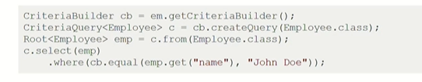

public Employee findEmployeeByName(String name) {  
 EntityManager entityManager = entityManagerFactory.createEntityManager();  
 CriteriaBuilder cb = entityManager.getCriteriaBuilder();  
 CriteriaQuery<Employee> c = cb.createQuery(Employee.class);  
 Root<Employee> emp = c.from(Employee.class);  
 c.select(emp).where(cb.equal(emp.get("name"), "John Doe"));  
 Employee employee = entityManager.createQuery(c).getSingleResult();  
 entityManager.close();  
 return employee;  
}

**MetaModel API**

de a **name atrit még itt is el lehetne gépelni**, mert String**; ennek kiküszöbölésére** jött létre ez az API

el tudjuk kerülni a beégetett karakterláncokat

későbbi **refaktorálásra is biztos** a működés

az **entitások alapján** kigenerálhatunk egy **canonical metamodellt;** kigenerált osztályok különböző mezőkkel**, konstans értékek**, amiket felhasználhatunk lekérdezésekben; a „name”t kicserélhetjük a konstansra

**Lapozás**

JPA egy másik tulajdonsága

.**setFirstResult()** – hányadik indexű entitástól adja vissza az entitásokat

és **setMaxResults()** hány darab entitást adjon vissza

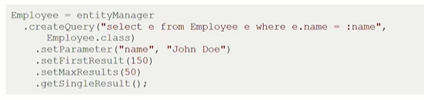

**Definiálás named query-ként**

=**nevesített lekérdezések**

**Stringként adjuk meg a lekérdezéseket,** de nem metóduson belül, hanem **annotációként**, névvel

**meghívás** nem a sima creatrQuery()vel hanem **a createNamedQuery()vel, paraméterként** a **query nevét** átadva

az **annotáció az entitásra kerül**

**gyorsabb** futást eredményez; elcasheli indításkor

**szintaktikai helyesség ellenőrzése már az alkalmazás indításakor** végbemegy

**hátrány**, hogy a lekérdezés tartalmát, **hogy lássuk, el kell ugranunk az entitásra,** hogy megtaláljuk; fejlesztő eszközök azért ebben segítenek (felugró ablak)



**Hogyan lehet egy named queryt futási időben létrehozni?**

Persistence contextbe hozzáadás **addNamedQuery()vel**; lekérdezés **eltárolása TypeQueryként**



**Join használata JPQLben**

**path expressionnel** (e.phones**), identifiction variable**-ökkel (e és p)

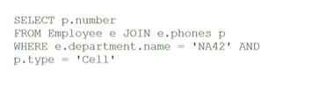

**Objektum tömb**

**Amikor a select után attribútumokat sorolunk fel**, a **visszatérési érték** egy entitás esetén egy **objektum tömb** lesz, a getResultList() pedig egy objektum tömböket tartalmazó listát fog visszaadni

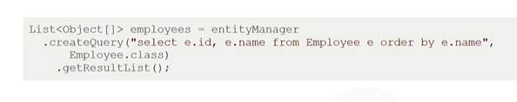

**Projection query**

**nem entitást ad vissza, hanem DTO-t;**

**teljes minősített névvel kell megadni az osztály nevét**, konstruktorparaméterként az atri érétkeket; a háttérben lefut a select, visszaadja az atri érétkeket majd **reflectionnel példányosít** egy EmployeeData-t==**DTO**?)

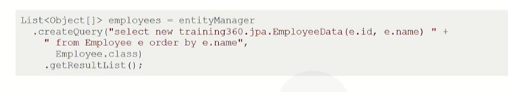

**Query timeout**

A **JPA implementációknak** lehet különböző **hinteket adni**, amikkel **befolyásolni** tudjuk az adott **lekérdezés működését**

ilyen hit lehet pl. a **timeout**; **paraméterként minisecben** adjuk át az időt

ha a **lekérdezés ezen időn belül nem megy végbe,** **exceptiont** fogunk kapni

de a timeoutot az adatbázisnak és a jdbc drivenrek is támogatnia kell

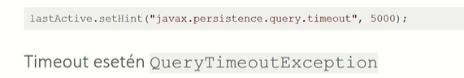

**Lekérdezések – gyakorlat**

1. *Criteria API használata*

EmployeeDaoban új metódus findEmployeeByName(String name); em és em.getCriteriaBuilder(), majd cb.createQuery(class), c.from(class), c.select(root).where(cb.equal(root.get(„name”),name)); createQuery(c).getSingle..;

új test void testFindEmployeeByName(); saveemp, betöltés findempbyname új metódusommal, majd assert; milyen sqlt generált le?

1. *Lapozás implementálása*

új metódus daoba: List<E> listEmployees(int start, int maxresult); új em, jade m.createQuery(…)..setFirstResult().setMaxResults()…close(); return employees

void testPaging(); ciklusban generálok 100 új employeet név +i-vel, saveemployee, majd assert listEmployees(50, 20)

1. *Named query használat*

@NamedQuery(value =„listEmployeees, query = (jpql string); createQuery helyett

createNamedquery(„listemployees”)

1. *ParkignPlace számok lekérdezése egy alkalmazottra*

új DAO metódus: int findParkingPlaceNumberByEmployeeName(String name); új em, em.createQuery(„**select p.number from Employee e join e.parkingPlace p where e.name=:name”**).getSingle, close

test testFindNumber(), new emp, new parkingplace, emp save, setprkingplace, előtte kell parkingdao az osztályba, betöltés, assert rá

1. ***Több atrira rákérdezés***

**daoba új List<Object[]>** listEmployeeBaseData; em.createQuery(sleect e.id, e.name…)…

void testBaseData(), new emp, save, visszaolvasás új metódussal, assert

1. *Projection query, kapjuk vissza az objektumot dto-ként*

EmpBaseDto osztály id és name, getset, konstruktor

új met daoban: listEmployeeDto(); new em, em.createQuery(+select jpa.EmpBaseDataDto()e.id, e.name) from Employee e”).getResutsList

void testDto(); 2 employee save, majd betöltés új metódussal, assert sizera és 2. nevére, kell a seletcbe order by

**Haladó lekérdezések**

**Milyen operátorok használhatóak a lekérdezésekben?**

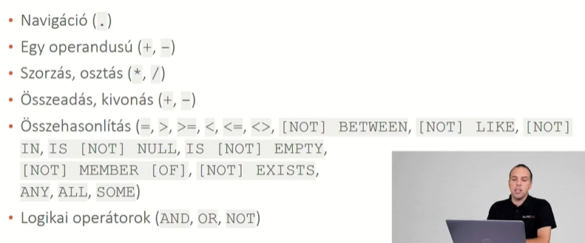

*A lekérdezések feltétel részében a következő operátorokat használhatjuk:*

Navigáció pont (.) operátorral. A navigáció itt az attribútumok közötti navigációt jelenti egy path expression (bejárási útvonalat tartalmazó kifejezés) esetén.

Egy operandusú operátorok (+ és -).

Két operandusú operátorok az összeadás, kivonás, szorzás és osztás jelei (+, -, * és /).

Összehasonlító operátorok. Egyenlőséget és relációkat vizsgáló operátorok (=, <, <=, >, >=, <>).

A [NOT] BETWEEN két érték közötti elhelyezkedést vizsgál.

A [NOT] LIKE két karakterlánc hasonlóságát vizsgálja, itt használhatóak wildcard karakterek (például %).

Az IN-nel azt lehet vizsgálni, hogy egy érték szerepel-e egy Collection típusú változó értékei között.

A null értékek vizsgálatára az IS [NOT] NULL operátor használható.

Egy Collection típusú változó ürességét nézhetjük meg az IS [NOT] EMPTY operátorral.

A [NOT] MEMBER OF-fal azt lehet megnézni, hogy egy elem egy másik Collection-ben szerepel-e.

Egy allekérdezés esetén annak visszatérési értékét (tehát hogy hoz-e vissza rekordot) vizsgálhatjuk a [NOT] EXISTS operátorral.

Az allekérdezésekre feltételt is adhatunk meg, majd megnézhetjük, hogy az allekérdezés által visszaadott eredményhalmazban van-e egyáltalán olyan elem, amely megfelel a feltételnek (ANY), vagy mindegyik megfelel-e (ALL), esetleg csak néhány (SOME, számok esetén).

Logikai operátorok (AND, OR, NOT).

**Aggregált lekérdezések**

**(aggregáló fügvények használatakor(cout, max, avg); having= where, ha előtte group by volt)**

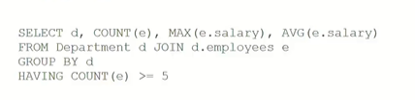

Írhatunk aggregált lekérdezéseket az aggregáló függvények használatával:

A rekordok összeszámolása a COUNT függvénnyel történhet.

A legnagyobb vagy legkisebb érték megkeresése a MAX és a MIN függvények segítségével.

Az AVG az átlagos értéket számolja ki.

Lehetőség van az értékek csoportosítására a GROUP BY kulcsszavak használatával.

A különböző csoportokra feltételeket is adhatunk meg a HAVING kulcsszó használatával.

Az alábbi példában látható lekérdezés visszaadja department-enként az ott dolgozó alkalmazottak számát, maximális fizetését és átlagos fizetését:

SELECT d, COUNT(e), MAX(e.salary), AVG(e.salary)

FROM Department d JOIN d.employees e

GROUP BY d

HAVING COUNT(e) >= 5

**Allekérdezések**

**(=selectben select)**

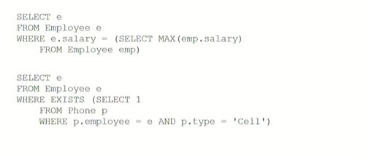

*Allekérdezések használatára álljon itt a következő két példa:*

SELECT e

FROM Employee e

WHERE e.salary = (SELECT MAX(emp.salary)

FROM Employee emp)

Ez visszaadja azt az Employee-t, amelyiknek a legnagyobb a fizetése (salary). A **belső SELECT lekérdezi a legmagasabb fizetést, a külső pedig azt az alkalmazottat,** akinek ezzel egyezik meg a fizetése.

SELECT e

FROM Employee e

**WHERE EXISTS** (SELECT 1

FROM Phone p

WHERE p.employee = e AND p.type = 'Cell')

Látható, hogy itt a **külső SELECT-ben található identification variable-t (e) használja a belső SELECT is.** A belső lekérdezésben feltétel található arra vonatkozóan, hogy az alkalmazottnak legyen megadva a telefonszáma és az mobiltelefon típusú legyen (p.type = 'Cell'), a külső lekérdezés pedig ezekre az alkalmazottakra kérdez rá. Vagyis rövidebben: ez a lekérdezés lekérdezi azokat az alkalmazottakat, amelyeknek mobiltelefonja van.

**Beépített függvények**

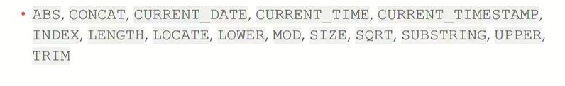

A JPQL-ben megtalálható jó pár beépített függvény is:

ABS: abszolútérték-függvény.

CONCAT: ezzel Stringeket tudunk konkatenálni.

CURRENT_DATE, CURRENT_TIME, CURRENT_TIMESTAMP: az aktuális dátumot, időt és timestampet adja vissza, ezek az adatbázis időadataival dolgoznak.

INDEX: megmondja egy adott elemről, hogy a Collection hányadik pozícióján áll (vagyis mi az indexe). Ez természetesen csak sorrendezett kollekcióknál működik.

LENGTH: egy Stringnek a hosszát adja vissza.

LOCATE: meg lehet nézni, hogy egy adott String szerepel-e substringként egy másik Stringben, illetve hányadik pozíción.

LOWER: kisbetűsít egy Stringet.

MOD: maradékos osztás.

SIZE: az adott kollekció méretét, elemszámát adja vissza.

SQRT: négyzetgyökvonás.

SUBSTRING: egy String egy részét lehet lekérdezni.

UPPER: nagybetűsít egy Stringet.

TRIM: a String két oldaláról levágja a whitespace karaktereket.

A JPA ezeket a függvényeket természetesen átfordítja a konkrét adatbáziskezelő megfelelő függvényeire.

**Order By**

Az alábbi példában az látható, hogy hogyan lehet rendezni a találatokat:

SELECT e, d

FROM Employee e JOIN e.department d

ORDER BY d.name, e.name DESC

Az SQL-hez hasonlóan az ORDER BY használatával lehet rendezést megadni. **Több mezőt is fel lehet egymás után sorolni vesszővel elválasztva, sőt, különböző entitásokban is szerepelhetnek ezek a felsorolt attribútum értékek.** Az alapértelmezett a növekvő rendezés, de a DESC kulcsszó használatával csökkenő rendezést is megadhatunk.

**CASE**

Ebben a példában pedig az látható, hogy a CASE kulcsszóval feltételt adhatunk meg, a különböző eseteket a WHEN kulcsszóval adhatjuk meg, és van egy ELSE ág is. A CASE-t az END kulcsszóval kell lezárni:

SELECT p.name,

CASE WHEN TYPE(p) = DesignProject THEN 'Development'

WHEN TYPE(p) = QualityProject THEN 'QA'

ELSE 'Non-Development'

END

FROM Project p

WHERE p.employees IS NOT EMPTY

Ez a lekérdezés a **TYPE függvényt is használja, amely megmondja egy adott változóról, hogy milyen típusú, azaz milyen osztályú entitás.**

**Deklaratív tranzakciókezelés**

**(programozott(=mi írjuk a begint, commitot és rollbacket)- és deklaratív konfigurálás(=mi konfigurálunk annotációkkal a keretrendszer végrehajt); tranzakciókezelési szempontok: propaggáció: ha metódus metódust hív, az adatbázisműveleteik egy tranziban vagy külön legyenek? izoláció, visszagörgetés, timeout; propagáció default:bean1hez generált proxy(@Transactional alapján), aminek feladata az indítás és lezárás, a bean2 művelete bekapcsolódik a a bean1 tranzijába meghíváskor, visszatéréskor a bean1 proxyja tudja, hogy majd neki kell lezárni; required propagációs tulajdonság: ha van tranzi, csatlakozik, ha nincs, létrehoz egyet; további propagációs tulajdonságok; izolációs problémák és szintek(dirty-, non-repetable-, phantom read; serializable izolációs szint mindháromra megoldás: egymás után futtatja a tranzikat; minél magasabb izoláció annál több mem és lassabb; visszagörgetés: kivétel alapján a konténer dönt a rollbackről; timeout megadása tranzinál: kivétel dobás lesz; csak olvasható tranzakciók(=nem megy le érte az adatbázisba, hanem memben tárolja) cashelési céllal)**

hogyan lehet a **tranzakciókezelést konfigurálni?**

2 mód:

* *programozott mód;*. mi írjuk a begint, commitot és rollbacket
* *deklaratív mód*: mi csak konfiguráljuk, és az alkalmazásserver fogja kiadni a megfelelő metódushívásokat

**Tranzakciókezelés**

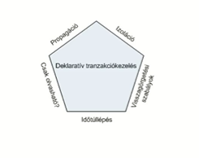

*Propagáció*

**Ha különböző metódusok hívják egymást** és mindegyik valamilyen adatbázis műveletet végez, akkor ezek **egy tranzakcióba kerüljenek vagy külön tranzakciókba**?

*Izoláció*

Párhuzamos használat esetén izolációs problémák lehetnek; ezek megszűntetése

*Visszagörgetési szabályok*

**deklaratívnál mi csak jelezzük a hogyant, de nem mi görgetjük vissza;** tipikusan valamilyen exceptionnel tudjuk megadni

*Időtúllépés, timeout*

+lehet indítani ún. csak olvasható tranzakciókat

**Propagáció**

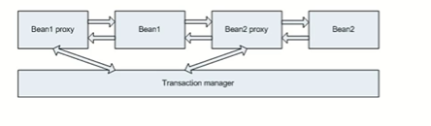

Bean1ben és Bean2ben is vannak műveletek; egy tranziba vagy külön? **alapesetben egyik bean adatbázisművelete által elindított tranzakcióba kerüljön a meghívott másik bean művelete is, csatlakozzon oda be;** begin comit és rollback úgy jön létre, hogy a bean példányhoz a keretrendszer generál egy proxyt, amelyen keresztül történik a hívás és feladata ennek a tranzakció indítás és lezárás**; bean1 proxija csatlakozik a transactionmanagerhez és elindítja a proxyt**, majd **továbbítja a hívást a beannek** (onnan tudja magáról, hogy tranzakciót kell neki indítani, hogy szerepel rajta a **@Transactional annotáció**); majd a bean2 proxy megvizsgálja, hogy van-e **tranzakció, ha van**, **csatlakozik hozzá;** **visszatéréskor a bean1 proxyja tudni fogja, hogy neki is kell lezárnia és döntenie kell a commitról vagy a rollbackről**

* ez az alapértelmezett működés = **required propagációs tulajdonság;** **egy adott beannek egy metódusa csatlakozik a tranzakcióhoz, ha már megvan nyitva egy; ha nem volt, ő maga indít el egyet**

**@Transactional akkor kell a metódusra, ha olyan metódust hív, aminek végrehajtásához is kell tranzakció és így a műveletek egy tranziba kerülnek; osztályra tenni jó gyakorlat?**

**További propagációs tulajdonságok**

ezeket lehet még megadni **attribútum értéknek a @Transactional annotációnak**

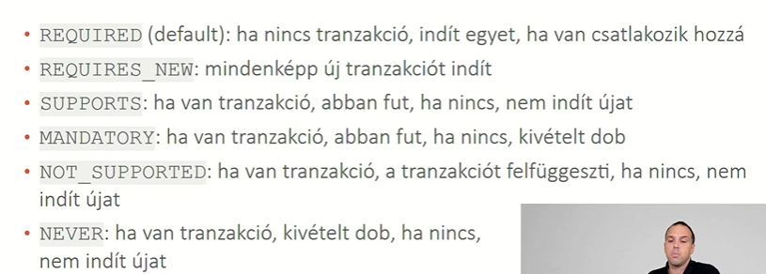

utolsó 4 csak assertre, hogy ellenőrizzük, ki hívta meg a metódust

**Izoláció**

*Izolációs problémák*

dirty read

ha fut egy tranzi annak belső **állapotát egy másik tranzi tudja olvasni**; ilyennel nem szoktunk találkozni**, adatbázisok alapból kivédik**

non-repeatable read

ha kiolvasunk egy rekordot a **tranzakció elején és a végén**, **nem ugyanazt kapjuk** (pl. ha lassú a futás?)

phantom read

előző speciális esete; **nem egy rekord hanem pl egy select eredménye lesz más számosságú a tranzi elején és végén**; első és második olvasás **között lefutott egy gyors tranzakció comittal** ami updatelt valamit

*Izolációs szintek*

ezek megfelelő állításával lehet az előbbi problémákat kiküszöbölni

*read uncommited* – legalacsonyabb szint

*read commited* – megoldja a dirty read problémát

*repeatable read* – megoldja a non repetable readet is

***serializable***– egymás után futtatja le a tranzikat, és ezért nem jelentkeznek izolációs problémák, **mindháromra megoldás**

állítgatni ezeket nem nagyon kell, **alapértelmezett beállításokkal** az alkalmazásunk működni fog

**de minél magasabb az izolációs szint, annál lassabb lesz a működés**, az adatbázisnak annál több adminisztrációs feladatot kell végeznie és memet használnia

**Visszagörgetési szabályok**

mikor van rollback?

**kivételek alapján történik**; spring és ee-be is

egyik esetben kivételdobásra is mehessen a commit, többinél mindenképp legyen rollback

**nem mi adjuk ki a commitot és rollbacket, hanem a kivétel alapján a konténer fog dönteni**

**Timeout**

Ezt is meg lehet adni tranzakciónál

tranzakcióban egy **timeoutnál** a JPA implementáció **kivételt** fog dobni

**Csak olvasható tranzakció**

Spring esetén **casheléseket, gyorsító folyamatokat** tud a keretrendszer a háttérben elvégezni a **memóriában bizonyos entitások tárolásával;** **nem megy le az adatbázisba, hanem kiolvassa a memből;** ha ilyen egy tranzi, akkor ez jelzi, hogy erre van lehetőség

**Deklaratív tranzakciókezelés - gyakorlat**

**@EnableTransactionManagement** main()t tartalmazó osztályra

Dao-ban (=@Repositorys osztály) a metóduson @Transactional

1. Springes project (jpa-transaction); maines osztályra @EnableTransactionManagement
2. Entitás létrehozása @Entityvel, Lombokkal
3. Repository/DAO osztály: private entitymanager atri @Persistencecontext-el, metódusra @Transactional, ami módosít és kell neki tranzi

**Spring Data JPA**

**ORM eszköz = automatikus megfeleltetés object-adatbázis rekord; JPA API és implementációk, SpringBoot -> Spring Data JPA, még egyszerűbb; leggyakrabban használt CRUD és egyéb műveletek tartalmazó repok automatikus generálása; interface kiterjesztésével, generikussal(entitás és azonosító); query by example tulajdonság: lekérdezés átadott objektum alapján**

**Spring Data JPA**

A JdbcTemplate használata után a következő lépés, ha az adatbáziskezeléshez **ORM eszközt** használunk

ORM = object relational mapping; keretrendszer, ami **automatikusan megfelelteti a java objektumokat az adatbázis rekordjainak**

**leggyakoribb ORM eszköz Javaban a JPA**

**a JPA egy API**, aminek különböző implementációi vannak

legelterjedtebb implementációja a **Hibernate** és az EclipseLink

A JPA-t nem feltétlen érdemes direktbe használni **SpringBootos projekt esetén; helyette van egy library, a Spring Data JPA**, ami **a JPA-nak a használatát is még sokkal egyszerűbbé** teszi

**automatikusan** tudunk vele olyan **repository osztályokat generáltatni**, amelyek a **leggyakrabban használt** műveleteket automatikusan tartalmazzák; így nem nekünk kell a **CRUD műveleteket** implementálnunk, **csak meghívnunk kell őket**

olyan **gyakori feladatok is** implementáltak benne, mint pl. a **rendezés**, vagy a **lapozás** kezelése

Segítségével egy **interfacet kell kiterjesztenünk,** **generikus típusként az entitást és az azonosító típusát** megadva; ezzel az interfacehez tartozó **implementációt** **a Spring Data JPA automatikusan elkészíti**

**Query by example tulaidonság: átadunk egy objektumot, aminek ki vannak töltve bizonyos mezői, és azon objektumok lesznek lekérdezve, amelyek mezői hasonlóképp vannak kitöltve**

használatával sok kód implementálástól szabadulunk meg(boilerplate)

**Spring Data JPA használatba vétele**

**pom.xml: spring-boot-starter-data-jpa; JPA annotációkkal entitás létrehozása; saját interface ami kiterjeszti a JpaREpository interfacet; default metódusok és saját implementációk; hogy egy tranzakcióba kerüljenek a repo hívások: service rétegben @Transactional a metódusra; konfigurálás application propertiesben->shows sql**

**pom.xml függőség felvétele: spring-boot-starter-data-jpa;** ez tranzitívan berántja a JPA API-t is és annak default implementációját, a Hibernate-et

innentől kezdve használhatjuk a **JPA annotációt entitások létrehozására**

ha kész az entitás, létre kell hozzuk a **saját interface-ünket, ami a JpaRepository interfacet terjeszti ki**

**az alapba implementált metódusokon túl további metódusok létrehozása annotációkkal** arra vonatkozóan, hogy **hogyan történjen a select**

ha azt akarjuk, hogy **több repository hívás egy tranzakcióba** kerüljön, akkor azt a service rétegben kell megvalósítani, azáltal, hogy a **serviceben lévő publikus metódusra rátesszük a @Trasactional annotációt**

magát a keretrendszert **konfigurálni a application.properties** állományban lehet; sok előre definiált property van; ilyen pl. a **spring.jpa.show-sql=true**, aminek hatására a konzolon látni fogjuk a legenerált sqleket is

**JPAREPOSITORY**

**JPAREP metódusai: findById() Optional; save, saveall, findONe, findAll, exists, count, deleteById, deleteAll, flush**

*Milyen metódusokat tartalmaz?*

sokkal többet, mint az alap JPA-ban az EntityManager

findbyId() Optional-al tér vissza!

az entityManager csak entitás alapján képes törölni, a spring data jpa id alapján is (deleteId())

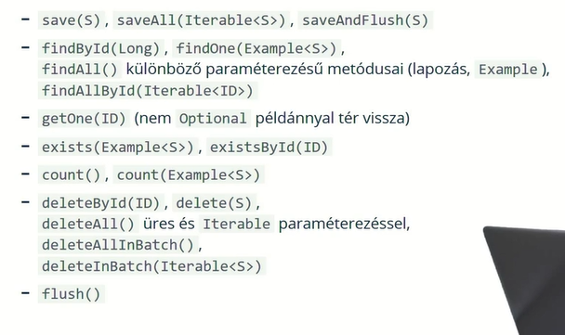

**Entitás**

*Hogy néz ki ezek alapján egy entitás?*

**kötelező @Entity és @Id**

**@Table(name=..)** entitáshoz rendelt tábla nevének személyre szabása

**@Column(name=..)** – entitás mezőjéhez/attribútumához rendelt oszlop nevének személyre szabása

az alapértelmezetten használt nevek az adatbázisban az osztály és attribútum nevekkel egyeznek meg

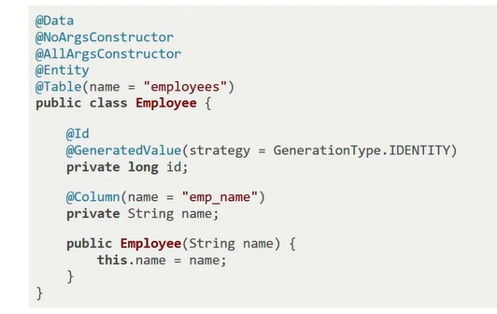

**Repository**

**default metódusokon felüli metódusok: automatikus JPQL legenerálás név alapján, szabályszerűség szerint, vagy explicit megadjuk a JPQL-t, @Query annotációval, metódus paraméterre hivatkozás a queryből**

*Hogy néz ki a Repository?*

**A Repositorynk ki kell terjessze a JpaRepository interfacet, és generikus típusként át kell adni az entitás osztályát, és az id típusát**

ha a **JpaRepositoryban lévő metódusokon felül** szeretnénk még többet, akkor **egyrészt** **név alapján** is tudunk **generálni metódusokat**: **szabályszerűség szerint megadunk egy metódus nevet és a mögötte lévő JPQL kifejezést legenerálja metódus név alapján** a spring data jpa

**másrészt** ha ez nekünk nem megfelelő, **magunk is megadhatjuk a JPQL kifejezést**, ilyenkor a **@Query** annotáció és a **metódus paraméterére magából a queryből tudunk hivatkozni**, a **paraméter neve elé tett kettősponttal**, erre egy példa:

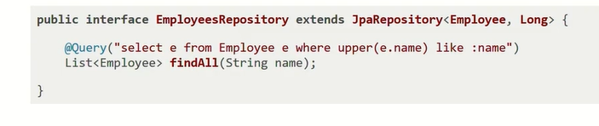

**H2, H2 elérés**

**embeddable adatbázis, tesztekre használjuk, mindig drop and create m memben!**

**H2 egy embeddable adatbázis, ami beépül az alkalmazásba és** JVMmel futtatható; ritka használat; ezért a teszteset képes elindítani és leállítani; egy mariadb nem ilyen, annak explicit indítás leállítás kell

mindig újraindul, üres adatbázissal; a mariadbnél drop and create config kell ehhez

*pom.xml függőség:*

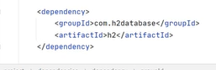

*applicaiton properties és h2 console config: url!*

jdbc:h2:mem:testdb

**Spring Data JPA – gyakorlat**

1. SpringBootos Commandos employees alkalmazás kiterjesztése
2. pom.xml: spring-boot-starter-data-jpa és h2, devtools?
3. Employeeből legyen entitás; @Entity, @Table, @Id(strategyvel), @Column
4. EmployeesRepository interface létrehozása(+generikus!), ami kiterjeszti a JpaRepositoryt
5. EmployeeDao osztály letörlése
6. EmployeeService-ben a daok átírása employeeRepositoryra
7. metódusok átírása a serviceben:

listEmployees: findall van a spring data jpaban is, maradhat

findemployeebyid():optionalt fog visszadni, ezért orelsethrow

createEmployee(): save-re átírás

updateEmployee: @Transactional, először betöltés id alapján és setter; a **@Transactional a metódust begin() -commit és close() közé teszi**

1. deleteEmployee() és deleteAllERmployees(): : dleeteByid() és deleteAll(); nem kell implementálni, a spring data jpa helyettem implementálja
2. indítás előkészítése

DbInitializer letörlése

application properties-ba a show-sql true-ra állítása

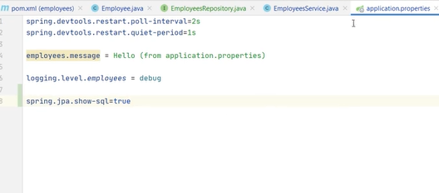

1. indítás, majd http requestek beküldése

GET: a háttérben selectet adott ki; de még nincs a táblában semmi

3 POST beküldése Jane Doeval; insterteket adott ki, és **H2 konzolba** bejelentkezéskor az SQL statement fülön kiadtuk a select * from employees parancsot és láttuk, hogy benne vannak a táblában

újra GET

2es id-s törlése, 3as nevének módosítása; sql utik a háttérben és h2ben a módosítások csekkolása

**MariaDB**

**valódi alkalmazáshoz; mindig explicit el kell indítani; Docker konténerben tegyük: imageből, környezeti változók megadásával(database, user, passworld), konténer portjának kivezetése localhost portjára; inicializálás: pom.xml JDBC driver felvétele és application propertiesben a kapcsolódási paraméterek megadása**

A **H2 demo alkalmazásokhoz jó vagy integrációs teszekhez,** de valódi alkalmazás esetén komolyabb adatbázis kell

**MariaDb indítása Docker-rel**

*Hogy kapcsolódni tudjunk hozzá, el kell indítani; tegyük ezt egy Docker konténerben:*

**már létező mariadb imageből** indulunk ki, ha nincs a gépünkön, leszedi a dockerhubról

**környezeti változóként meg lehet adni a paramétereket**, hogy hogyan induljon el:database, user, password

root felhasználóval üres jelszós belépés legyen engedélyezett

**-p: MariaDb konténeren belüli 3306os portját hozza ki a hostgép 3306os portjára, így sajátgépes heidisqllel hozzá tudunk kapcsolódni a konténerben futó adatbázishoz**

--name: konténer elnevezése

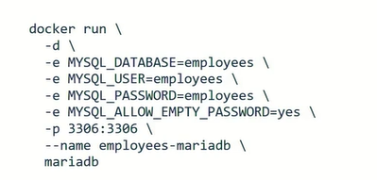

**Inicializálás**

*Alkalmazás módosítása, hogy ehhez a már konténerben futó adatbázishoz hozzácsatlakozzon*

**pom.xml: fel kell venni a JDBC drivert**

**applicaiton.properties:** itt adjuk meg, **hova kapcsolódjon** az alkalmazás:

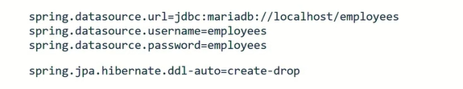

**12Factor ajánlások Backing Service-el kapcsolatban**

**(bs def: minden az alkalmazásból elérhető külső erőforrás; adatbázis és egyéb példák; konténerben futó szolgáltatások; microservice rnyezetben az alkalmazások egymás backing service-ei; telepítés automatikusan, eszközzel, Infrastructure as Code; filerendszer az nem bs; embeddable háttérszolgáltatások és korlátaik; leállás esetén újracsatlakozás; egyéb komponensek pl Circuit bracker-> leállás esetén temp a hozzáférés megszűntetése-> túlterheltség megakadályozása)**

**backing service: összes külső erőforrás, amit az alkalmazásunkból el akarunk érni;** leggyakoribb az adatbázis; de ezen túl még üzenetküldő middlewarek, directory és email szerverek, elosztott cache, Big Data eszközök, stb.

**minden olyan külön konténerben futó szolgáltatás, amit az alkalmazás igénybe vesz;** **microservice környezetben,** ahol sok kis alkalmazás kapcsolódik össze ott **az alkalmazások egymás backing service-ei**

ezek **telepítése automatikusan történjen valamilyen eszköz segítségével,** amivel **meg lehet adni az infrastruktúrát kódosan(Infrastrucutre as Code**); ez alapján jöjjön létre és telepítődjön fel; ilyen eszköz pl. : Ansible, Chef, Puppet **környezeti változóként adjuk meg; így a legegyszerűbb paramétert bejuttatni a konténerbe**

az alkalmazás tudjon hozzáférni a backingekhez; az **elérést** általában meg kell adni; ezt lehetőleg ?

**filerendszer nem tekinthető backendservicenek; hiányzik belőle** a magas rendelkezésre állás, a tranzakcionalitás; fileok tárolására is valami erre alkalmas backing servicet kell alkalmaznunk

**Léteznek ún. embeddable háttérszolgáltatások; pl H2 adatbázis, ami az alkalmazás részét képezi; éles környezetben nem jó,** arra használjunk külön konténert; ekkor független az alkalmazástól, külön telepíthető, külön managelhető, újraindítható, deployolható

Amennyiben **leáll egy backing** és újraindítjuk**, az alkalmazás automatikusan tudjon újrakapcsolódni** hozzá

A microservice architektúráknál sok egyéb komponens létezik; pl **Circuit braker** eszköz: ha észleli, hogy egy **backing service leáll, akkor megszűnteti egy időre a hozzáférést;** e egyfajta biztosíték és azt a problémát küszöböli ki, hogyha nem vennénk le a serviceről a leállás után a felgyülemlő forgalmat, lehet nem tudna újra indulni a túlterheltség végett

**MariaDB – gyakorlat**

**docker run --name mariadbtest -e MYSQL_DATABASE=movies -e MYSQL_USER=movies -e MYSQL_PASSWORD=movies -e MYSQL_ALLOW_EMPTY_PASSWORD=yes -p 3305:3306 -d mariadb**

1. Módosítom az alkalmazást, hogy H2 helyett MariaDbn fusson

MDb elindítása Docker konténerben: terminal:

**docker run --name exam-mariadb -e MYSQL_DATABASE= exam -e MYSQL_USER= exam -e MYSQL_PASSWORD= exam -e MYSQL_ALLOW_EMPTY_PASSWORD=yes -p 3305:3306 -d mariadb**

1. pom.xml: h2 kivétele, és mariadb driver felvétele: runtime scoppeal(nem akarok az alkalmazásból hivatkozni a jdbc dirver osztályaira)

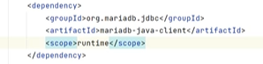

1. applicaiton properties:

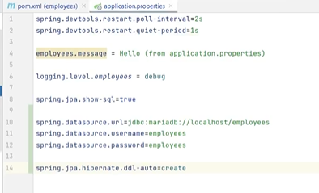

1. springbootos alkalmazás elindítása; http requestek:

GET(még semmi), POST 2új alkalmazott, GET

1. **IDEA-ban új adatbázis kapcsolat létrehozása:IDEA jobb gördítő sáv: Database + jel -> Data Sorce ->MariaDb; user password és database megadás; Test Connection, ok; jobb oldalt megjelenik az adatbázis; középen megjelenik egy konzol SQL utik kiadására(A dokcer környezetben futó adatbázis user interfacet ideán keresztül kezelem)**

select * from employees

**Integrációs tesztelés**

**(adatbázis réteg bevonásával már integrációs a teszt; SpringBootban sok lehetőség hogy rétegenként vagy egybe; csak repository teszteléshez: @DataJpaTest- és injektálások, H2vel dolgozik; minden teszt saját tranziban és a végén rollbackel; teszt mit ellenőríz: jók-e az annotációk, metódusnevek, saját jpql-ek; teljes alkalmazás teszteléséhez: @SpringBootTest**

A tesztbe adatbázis réteg bevonása: már nem unit, hanem integrációs teszt

**SpringBoot sok lehetőséget biztosít, hogy rétegenként, vagy akár egybe teszteljünk**

ha **csak repository réteget akarunk tesztelni**: akkor a tesztünkön **@DataJpaTest annotáció: csak jPA rep réteget fogja tesztelni**, csak azt indítja el; **ilyenkor H2vel dolgozik;** **saját Repository, Datasource, JdbcTemplate, entityManager injektálása**

**minden teszt metódus saját tranzakcióban indul el, végén rollbackkel,** ezáltal nem marad bent adat az adatbázis végén a test lefutása után

JpaRepository tesztelése: azt teszteljük vele, hogy **jól helyeztük-e el az entitáson az annotációkat, jól írtuk-e meg a metódusneveket**, ahol az implementációt a jpa spring data generálja**, jól írtuk-e meg a jpql lekérdezéseket**?

**DataJPaTest példa**

**minden teszt eset után rollback-el, így pucolja le magát!**

nem csak azért integrációs, mert adatbázis használ, hanem azért is, mert két repository metódust is meghív

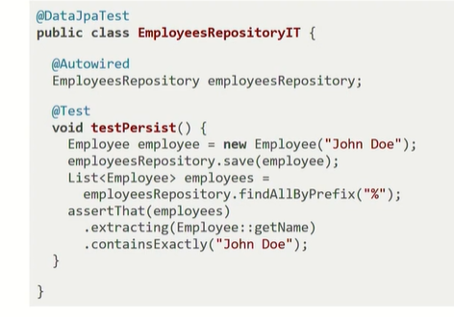

**@SpringBootTest használata**

**a teljes alkalmazás teszteléséhez**; összes réteget(servicet és controllert is) elindítja

**érdemes** ilyenkor **már valódi adatbázissal** (amit productionben is használ fogunk) dolgozni

fontos foglalkozunk ilyenkor azzal is, hogy **létrejöjjön az adatbázis séma is,** és **a teszteset töltse fel adatokkal az adatbázist**

**Tesztek H2 adatbázisban**

Ha felül akarjuk írni az **adatbázis elérést a teszteseket futása során,** akkor az **application.propertiesben adhatjuk meg az adatbázis elérését;** ekkor nem a main ágon lévő applicaiton.properties kapcsolók fognak érvényesülni, hanem a teszt ágon lévők; **példa h2-s elérésre:**

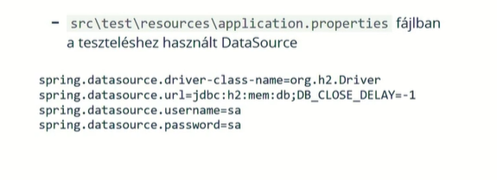

**Séma inicializáció**

Döntenünk kell arról is, hogy mi hozza létre a táblákat?

Elvégezheti maga a JPA implementáció is; hibernate alapeset: create-drop

**de érdemes sémaincializációs eszközt használni** (Flyway, Liquibase)

JPA, tulajdonsága, hogyha a classpathon van schema.sql file, azt lefuttatja: ezzel fel lehet kezdeti adatokkal tölteni az adatbázist

**Adatfeltöltés**

**classpathon lévő data.sql állomány alapján vagy tesztosztályon @Sql annotációval, vagy programozott módon: @BeforeEach és metódussal vagy akár REST apin keresztül, vagy JdbcTemplate**

*Hogyan lehet a kezdeti adatokat feltölteni?*

**ha lefuttatunk egy tesztesetet, ami a teljes adatbázist meghajtja,** **szükségünk lehet kezdeti adatokra**, amin a teszteset dolgozni fog

erre egyik megoldás: **classpathon data.sql állomány**, amit lefuttat, amikor a teszteset elindul

sql utikat lefuttathatunk úgy, is, hogy a **teszt osztályon elhelyezünk egy @Sql annotációt;** **ilyenkor minden metódus előtt ezt az sqlt lefuttatja**

ha **programozott módon** akarjuk a feltöltést:

* BeforeEach, AfterEach-es **metódusokban**, akár publikus APin, **rest webszolgáltatásokon keresztül** az adatok inicializálására; de **beinjektálhatjuk az alkalmazás egy komponensét is**, es direktbe, a megfelelő rétegeket kikerülve tudunk az adatbázisba adatokat juttatni; de pl. egy JdbcTemplate injektálásával közvetlenül hozzácsatlakozhatunk az adatbázishoz is

**Tesztek egymásra hatása**

**a tesztesetek közötti állapotátmenetet kezelése; rendrakás eset előtt vagy után? teljes séma törlésével újra létrehozásával (kevés munka, de lassú), vagy külsőleg teljes adatbázis import, vagy a teszteset mindig külön adatkörrel dolgozzon (gyors de sok munka)**

Legnagyobb fejtörést az adatbázisműveletekkel kapcsolatos integrációs teszteknél az okozza, hogy két **teszt metódus futása között van állapotátmenet;** egyik metódus betesz valamit az adatbázisba, azt a másik látni fogja; nem függetlenek; hogyan kell ezt kezelni?

*Dilemmák:*

**a teszteset maga előtt vagy után rakjon rendet?** az utánt hajlamosak vagyunk elfelejteni

Dönthetünk úgy is, hogy **mindig a teljes sémát/adatbázist letöröljük és újra létrehozzuk, tiszta de lassú megoldás**

**Létezik külsőleg teljes adatbázis import és megfelelő állapotba hozás is**

Vagy figyelünk arra, hogy csak az adott teszteset által használt táblákat töröljük/kreáljuk újra, de ez macerásabb

**leggyorsabb: nem inicializáljuk újra mindig az adatokat, hanem a tesztesetek mindig külön adatkörrel dolgozzon**: létrehozza a tesztadatot, amit utána használ és assertel; körülményes sok munkával jár

**mindig újrainicializálás a legkevesebb munka**, viszont lassú futás

**Integrációs tesztelés – gyakorlat - H2**

A repositorym egy interface, amire nem írunk tesztet; azt teszteljük, hogy az entitásomra jól raktuk-e rá az annotációkat

1. pom.xml: h2 függőség tes scopeal(a classpathon csak a tesztesetek futtatásakor lesz rajta)
2. EmployeesRepositoryTest? osztály létrehozása

@DataJpaTest annotáció az osztályra és @Autowired employeerepository

1. void testpersist(); new Employee(), save() majd findAll()

assertThat nevekre és containsexacly

futtatás; elindít egy H2et, legyárt egy repositoryt, ment, listáz, assert; log: starting embedded database és sql műveletek

**Integrációs tesztelés – gyakorlat – MariaDb**

**Teljes adatbázis meghajtásával teszt alatt ahhoz az adatbázishoz nem érdemes csatlakozni, amit az alkalmazás is használ,** mert a drop-and create hatására elvesznek az adatok; csatlakozzunk egy újhoz = indítsunk és konfiguráljunk egy újat és a tesztek ehhez csatlakozzanak

1. **applicaiton properties átmásolása teszt ágon a reosurceba és értékek átírása;** port alapértelmezett 3306osról 3307esre és csak create legyen, hogy a tesztesetek lefutása után tudjuk ellenőrizni, hogy mi van az adatbázisban

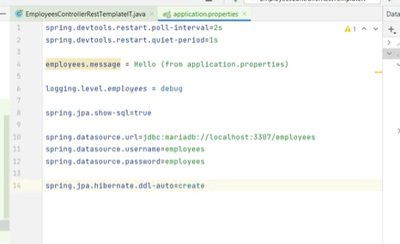

1. új adatbázis elindítása dockerben: a teszt adatbázis a sajátgépem 3307eseén legyen elérhető:



1. MariaDb kapcsolat felvétele (IDEAban Database-el, figyelni a portra:3307)
2. EmployeesControllerRestTemplateIt osztály tesztjeinek elindítása

sikeres lefutás esetén mert repeated(2) a test két alkalmazottat kell látni; az ideas konzolban select * from employees lekérdezés

1. **a tesztmetódusban a deleteAllEmployees() eltávolítása, atriként injektált service eltávolítása; az osztályra SQL annotáció (statements =”delete from employees)**

**újrafuttatás**

**Alkalmazás futtatása Dockerben MariaDB-vel**

**(architektúra: fejlesztés során alkalmazás sajátgépen adatbázis konténerben; becsomagolt jar alkalmazás is menjen konténerbe; régebbi módszer:linkként hozzácsatolás domain név megadásával a databasenél, a kapcsolódási paraméterkeet környezeti változóként (-e) megadva, konténerek portjainak kivezetése a sajátgép portjaira; környezeti változók, ha vannak, felülírják az application propertiesben beállítottakat)**

**új módszer: network létrehozása az összekapcsolódó konténereknek, majd konténer létrehozás az adatbázisra, majd az alkalmazásra, ami rácsatlakozik az adatbázisra az adatbázis konténer domain nevének megadásával a datasource-nál;**

*Architektúra*

fejlesztés során az adatbázist futtassuk docker konténerben, az alkalmazást pedig az egyszerűség és a gyorsaság kedvéért pedig a sajátgépen(még csak IDEA-s környezet)

a becsomagolt tesztelt vagy (jar) alkalmazást is docker konténerbe tegyük, és akkor ezt kell hozzákapcsolni az adatbázisos konténerhez; ez egy link docker nyelven

hogy kívülről tudjuk ezeket kezelni, pl a sajátgépről, érdemes a konténerek portjait kivezetni a sajátgép portjaira

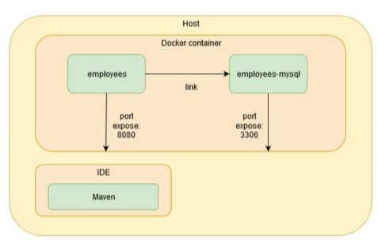

**Régebbi docker verziókban használták a linket, ma már networkot kell létrehozni, és ahhoz kapcsolni a konténereket.**

Régi módszerrel az alkalmazás konténerének elindítása az adatbázis konténerének rácsatlakoztatásával a már meglévő employees imageből; az employees-mysql konténer az alkalmazás konténeréből az employees-mysql domain néven legyen elérhető

**-e : használatával a különböző paramétereket környezeti változóként juttatjuk be a konténerbe;** a DATASOURCE paraméternél látható, hogy a tényleg **a másik konténer domain nevét használom**

**a konténer környezeti változói felülírják az applicaiton.propertiesben lévő értékeket,** ezért nem ott kell ezt beállítani**; a springboot először a környezeti változót csekkolja, ha az nincs, csak akkor nézi meg az applicaiton.propertiest**

**környezeti változókat konvenció szerint nagybetűvel és aláhúzással adunk meg, míg az apllicaiton propertiesben kisbetűsen, de ezt a sprigboot tudja és automatikusan kisbetűsíti és az aláhúzást pontra cseréli**

docker run

-d

-e SPRING_DATASOURCE_URL=jdbc:mariadb://employees-mariadb/employees

-e SPRING_DATASOURCE_USERNAME=employees

-e SPRING_DATASOURCE_PASSWORD=employees

-p **8080**:8080

--link employees-mysql:employees-mysql

--name employees

employees

**\*az első port a sajátgépes, amire kivezetjük a konténer portját, ami a második**

**Alkalmazás futtatása Dockerben MariaDB-vel - gyakorlat**

Hozzunk létre egy **hálózatot**:

docker network create --driver bridge speedrenthu-net

Indítsunk el egy (immáron sokadik) adatbázist, mely csak a Dockerben futó alkalmazást szolgálja ki.

docker run -d -e MYSQL_DATABASE=speedrenthu -e MYSQL_USER=speedrenthu -e MYSQL_PASSWORD=speedrenthu -e MYSQL_ALLOW_EMPTY_PASSWORD=yes -p 3305:3306 **--network speedrenthu-net** --name speedrenthu-net-mariadb mariadb

**Majd indítsuk el az alkalmazást, Docker konténerben, hogy ehhez az adatbázishoz kapcsolódjon. Ne feledjük, hogy először állítsuk le az előző konténert, töröljük le, buildeljük le az alkalmazást, majd utána a Docker image-et is.**

docker run -d -e SPRING_DATASOURCE_URL=jdbc:mariadb://speedrenthu-net-mariadb/speedrenthu -p 8080:8080 --network **speedrenthu-net** --name speedrenthu speedrenthu

Majd állítsd le a két konténert!

dokcer network inspect employees-net – adott hálózatban lévő konténerek kilistázása

**Séma inicializálás Flyway-jel**

**séma létrehozása verziókövetetten; scriptek tárolása az alkalmazásban és verziók tárolása az adatbázisban külön táblában; elvárások: sql és xml támogatás, lightweight, visszaállás, parancsoros támogatás, placeholderek, több modul több séma; Flyway SpringBootos integráció: a db/migrationban lévő sqlt automatikusan felolvassa, elnevezési konvenció, flyway history tableben tárolja, miket futtatott már le**

Amennyiben adatbázist használunk, gondoskodni kell arról, hogy létrehozzuk az adatbázis sémát. Erre többféle eszköz is létezik. Érdemes figyelni arra, hogy ezek létrehozása verziókövetetten történjen. Ezek a rendszerek úgy oldják ezt meg, hogy egyrészt valahol le vannak tárolva azok a scriptek, amelyek létrehozzák magát a sémát, másrészt pedig le van tárolva magában az adatbázisban, például egy metaadat táblában, hogy milyen verzióban van maga az adatbázis, milyen scriptek futottak le.

Nézzük meg, milyen **elvárások** vannak egy ilyen eszközzel szemben, milyen szempontok alapján érdemes választani:

Meg lehessen adni a különböző verziókat SQL és XML formátumban is. Ez utóbbiból maga az eszköz tudjon SQL-utasításokat generálni.

Az előbbiből következik, hogy egy ilyen eszköz platformfüggetlen legyen.

Legyen pehelysúlyú (lightweight), egyszerű legyen a futtatása.

Jó, ha vissza lehet állni egy korábbi verzióra.

Lehessen indítani a séma létrehozást parancssorból vagy az alkalmazásból is.

Támogassa a clusteres működést.

Támogassa a placeholderek használatát, vagyis lehessen benne változókat használni.

Jó, ha támogatja a modularizációt, vagyis ha az alkalmazásunk több különböző modulból áll, akkor a sémákat is lehessen az egyes modulokhoz külön definiálni, modulonként saját táblákat létrehozni.

Több sémában is lehessen adatbázis objektumokat létrehozni.

Javaban két elterjedt megoldás van, a Flyway és a Liquibase. Ezek működése nagyon hasonlít egymáshoz. Az a különbség közöttük, hogy a Liquibase-nek XML-ben is meg lehet adni az adatbázis felépítését, és ő ez alapján az adott adatbázishoz megfelelő SQL-utasításokat fogja legenerálni**, Flyway használata esetén pedig nekünk kell az SQL-utasításokat megírni.**

Ahhoz, hogy a Flyway-t használni tudjuk, fel kell venni függőségként a pom.xml-be.

**<dependency>**

**<groupId>**org.flywaydb**</groupId>**

**<artifactId>**flyway-core**</artifactId>**

**</dependency>**

A **Flyway-nek van integrációja a Spring Boottal,** azaz ha a Spring Boot észreveszi, hogy a Flyway a classpath-on szerepel, akkor automatikusan felolvassa az src/main/resources/db/migration könyvtárat, és lefuttatja az abban szereplő scripteket. Ehhez semmilyen további konfiguráció nem szükséges, csak annyi, hogy ebben a könyvtárban legyenek ezek elhelyezve. Az elnevezési konvenció, amit be kell tartanunk, az, hogy a következőhöz hasonló módon adjuk meg az SQL-utasításokat tartalmazó fájlok neveit:

V1__employees.sql

Ebben a V1 egy verziószámot jelöl, utána következik 2 db aláhúzás jel (_), majd egy tetszőleges név, a kiterjesztés pedig .sql.

A Flyway úgy működik, hogy felolvassa az összes, ilyen módon megadott SQL állományt, sorba rendezi a verziószámok alapján, és megpróbálja ezeket lefuttatni. A lefuttatás tényét a flyway-schema-history táblában rögzíti. Ha következőleg elindítjuk az alkalmazást, akkor először felolvassa ennek a táblának a tartalmát, és abban már látja, hogy mely scriptek kerültek lefuttatásra. Ezáltal észreveszi azt is, ha olyan scriptet talált, amely még nem lett lefuttatva, és ekkor azt is lefuttatja. Abban az esetben, ha egy script lefuttatása nem sikerül, akkor az alkalmazás el sem indul. Ekkor a hibát is bejegyzi ebbe a táblába. Ha helyre akarjuk állítani az alkalmazást, akkor nekünk kell innen a megfelelő sort kitörölni és kijavítani az SQL scriptet.

**Séma inicializálás Flyway-jel – gyakorlat**

1. ne a jpa generálja le a sémát – application propertiesben: spring jpa hibernate…none, teszt ágon is
2. pom.xml függőség
3. db/migration/V1__employees.sql: create table employees (id bigint auto_increment, emp_name varchar(255), primary key(id);

insert into employees(emp_name) values (’John doe’);

első futás előtt töröljük ki az employees táblát az adatbázisból, mert a flyway nem fogja szeretni!

**Swagger UI**

A **Swagger UI** egy régóta létező third party library. Arra való, hogy a RESTful webszolgáltatásokhoz egy felületet, egy API dokumentációt lehet vele generálni. Ráadásul ez nem csak egy statikus oldal, hanem még arra is lehetőséget biztosít, hogy a REST webszolgáltatásokat ott ki is tudjuk próbálni. Ezenkívül képes arra is, hogy *OpenAPI Specification* szabványnak megfelelő API leírást generáljon le. Ez egy JSON vagy YAML formátumú egyszerű dokumentum, ami leírja a webszolgáltatásokat. Leírja tehát, hogy az erőforrások milyen URL-en érhetőek el, milyen paramétereket lehet átadni, milyen formátumú adatokat lehet beküldeni, illetve milyen formátumban adja vissza a lekért adatokat, valamint hogy milyen metódusokat használhatunk lekérésre, létrehozásra, módosításra, törlésre. Az OpenAPI Specificatont a Swagger fejlesztői hozták létre, régen ezt *Swagger Specification*-nek hívták.

A Swagger UI keretrendszer-független. Nem kapcsolódik a Springhez, hanem van Spring-integrációja is. A forráskód alapján képes legenerálni a dokumentációt, de ha szeretnénk bele egyéb leírásokat is tenni, akkor ezt annotációk használatával tehetjük meg.

Ezenkívül létezik még a *Springdoc-OpenAPI project*, ami egy integrációs projekt, és arra való, hogy megkönnyítse a Spring és a Swagger UI összekapcsolását. Ha ezt felvesszük függőségként a pom.xml-be az alább látható módon, akkor a Swagger UI is automatikusan használható és elérhető a /swagger-ui.html címen. Az OpenAPI Specificationnek megfelelő dokumentum ekkor a /v3/api-docs címen JSON formátumban, a /v3/api-docs.yaml pedig YAML formátumban érhető el.

<dependency>

<groupId>org.springdoc</groupId>

<artifactId>springdoc-openapi-ui</artifactId>

<version>1.5.9</version>

</dependency>

**http://localhost:8080/swagger-ui/index.html**

Van lehetőség ezt a dokumentumot személyre szabni is. A globális részeket (a dokumentum elejét) úgy lehet testreszabni, hogy egy @Configuration annotációval ellátott osztályban felveszünk egy OpenAPI típusú beant (@Bean annotációval ellátva), és ennek az info() metódusával lehet megadni például a dokumentum címét, verziószámát vagy akár egy hosszabb szöveges leírást is.

@Bean

**public** OpenAPI customOpenAPI() {

**return** **new** OpenAPI()

.info(**new** Info()

.title("Employees API")

.version("1.0.0")

.description("Operations with employees"));

}

A Swagger UI figyelembe veszi a Bean Validation annotációkat is, tehát például egy olyan attribútumot, amelyen a @NotNull annotáció szerepel, piros csillaggal jelöl meg a dokumentációban, hogy azt nem lehet üresen hagyni. Személyreszabható az is a @Schema annotációval, hogy az egyes attribútumok mellett mi jelenjen meg névként a felhasználói felületen, sőt, egy értéket is meg lehet adni példaként. Ezt a példa értéket a Swagger bele fogja generálni a dokumentációba is, és ez segítségünkre lehet az API kipróbálásában is.

**public** **class** CreateEmployeeCommand {

@NotNull

@Schema(description="name of the employee", example = "John Doe")

**private** String name;

}

A Swagger figyelembe veszi a Spring MVC annotációkat is, például egy @GetMapping annotációval ellátott metódusnál a felületen is az fog megjelenni, hogy egy HTTP GET metódussal lekérdezhető erőforrásról van szó. Meg lehet viszont mondani azt, hogy ne jelenjen meg a dokumentációban az osztály neve (pl. EmployeesController), hanem a @Tag annotációval lehet megadni egyedi elnevezést. Magáról az adott metódusról az @Operation annotációval tudunk megadni rövidebb és hosszabb leírást. Meg lehet adni azt is, hogy a metódus milyen státuszkódokkal térjen vissza. Itt a Swagger figyelembe veszi a Spring MVC konfigurációt, vagyis tudja, hogy ez a metódus sima lefutás esetén milyen státuszkóddal tér vissza, és ezt külön definiálás nélkül is belegenerálja a dokumentációba. De @ApiResponse annotációval felvehetjük azt is, hogy a metódus milyen további státuszkódokkal képes még visszatérni, ezek mit jelentenek, és a dokumentációban természetesen ez is meg fog jelenni.

@RestController

@RequestMapping("/api/employees")

@Tag( name = "Operations on employees")

**public** **class** EmployeesController {

@GetMapping("/{id}")

@Operation(summary = "Find employee by id",

description = "Find employee by id.")

@ApiResponse(responseCode = "404",

description = "Employee not found")

**public** EmployeeDto findEmployeeById(

@Parameter(description = "Id of the employee",

example = "12")

@PathVariable("id") long id) {

*// ...*

}

}

**INICIALIZÁLÁSOK**

1. ***project létrehozása és fileok átmásolása***

*POM.XML, TESZTESETEK, APP_PROPOK, V_ FILEOK, http FILEOK ÁTMÁSOLÁSA MAJD COMMIT*

*OBJECTMAPPER, MODELMAPPER BEANEK MAIN OSZTÁLYÁBA*

**application properties**

spring.jpa.show-sql=true  
spring.datasource.url=jdbc:mariadb://localhost:3305/exam  
spring.datasource.username=exam  
spring.datasource.password=exam  
spring.jpa.hibernate.ddl-auto=create

***test:***

spring.jpa.show-sql=true  
spring.datasource.url=jdbc:mariadb://localhost:3307/exam  
spring.datasource.username=exam  
spring.datasource.password=exam  
spring.jpa.hibernate.ddl-auto=create

1. **MariaDB konténerek létrehozása:**

**docker run --name exam-mariadb -e MYSQL_DATABASE= exam -e MYSQL_USER= exam -e MYSQL_PASSWORD= exam -e MYSQL_ALLOW_EMPTY_PASSWORD=yes -p 3305:3306 -d mariadb**

**docker run --name exam-mariadbtest -e MYSQL_DATABASE= exam -e MYSQL_USER= exam -e MYSQL_PASSWORD= exam -e MYSQL_ALLOW_EMPTY_PASSWORD=yes -p 3305:3306 -d mariadb**

1. **adatbázis konténer kapcsolatok beállítása IDEA-ban: Database +**

**FIGYELNI!**

**@OneTOMany objektre és DTOra:**

@EqualsAndHashCode.Exclude  
@ToString.Exclude

**@ManyToOne DTOra:**

@JsonIgnore

**SEGÉD**

@RestController  
@AllArgsConstructor  
@RequestMapping("/api/mentortools/xs")  
public class Help {  
  
 */*@GetMapping  
 public List<XDto> listAllX() {  
 return service.listAllX();  
 }  
  
 @GetMapping("/{id}")  
 public XDto getXById(@PathVariable("id") long id) {  
 return XService.getXById(id);  
 }  
  
 @PostMapping  
 @ResponseStatus(HttpStatus.CREATED)  
 public XDto createX(@RequestBody @Valid CreateXCommand command) {  
 return XService.createX(command);  
 }  
  
 @PutMapping  
 public XDto updateXByX(@PathVariable("id") long id, @RequestBody @Valid UpdateXCommand command) {  
 return XService.updateXByX(id, command);  
 }  
  
  
 @DeleteMapping("/{id}")  
 public void deleteXById(@PathVariable ("id") long id) {  
 XService.deleteXById(id);  
 }  
  
 @ExceptionHandler(XNotFoundException.class)  
 public ResponseEntity<Problem> handleXNotFound(XNotFoundException xnfe) {  
 Problem problem = Problem.builder()  
 .withType(URI.create("x/not-found"))  
 .withStatus(Status.NOT_FOUND)  
 .withTitle("Not found")  
 .withDetail(xnfe.getMessage())  
 .build();  
 return ResponseEntity  
 .status(HttpStatus.NOT_FOUND)  
 .contentType(MediaType.APPLICATION_JSON)  
 .body(problem);  
 }  
  
 @ExceptionHandler(MethodArgumentNotValidException.class)  
 @ResponseStatus(HttpStatus.BAD_REQUEST)  
 public ResponseEntity<Problem> handleNotValidException(MethodArgumentNotValidException mae) {  
  
 List<Violation> violations = mae.getBindingResult().getFieldErrors().stream()  
 .map(fieldError -> new Violation(fieldError.getField(), fieldError.getDefaultMessage()))  
 .collect(Collectors.toList());  
  
 Problem problem = Problem.builder()  
 .withType(URI.create("x/not-valid"))  
 .withTitle(("Validation error"))  
 .withStatus(Status.BAD_REQUEST)  
 .withDetail(mae.getMessage())  
 .with("violations", violations)  
 .build();  
 return ResponseEntity  
 .status(HttpStatus.BAD_REQUEST)  
 .contentType(MediaType.APPLICATION_JSON)  
 .body(problem);  
 }  
*/*